Pos: 3 /Anleitung/Deckblatt/Titelbild/Titelbild Sonder @ 2\mod_1551706276949_0.docx @ 125288 @ @ 1

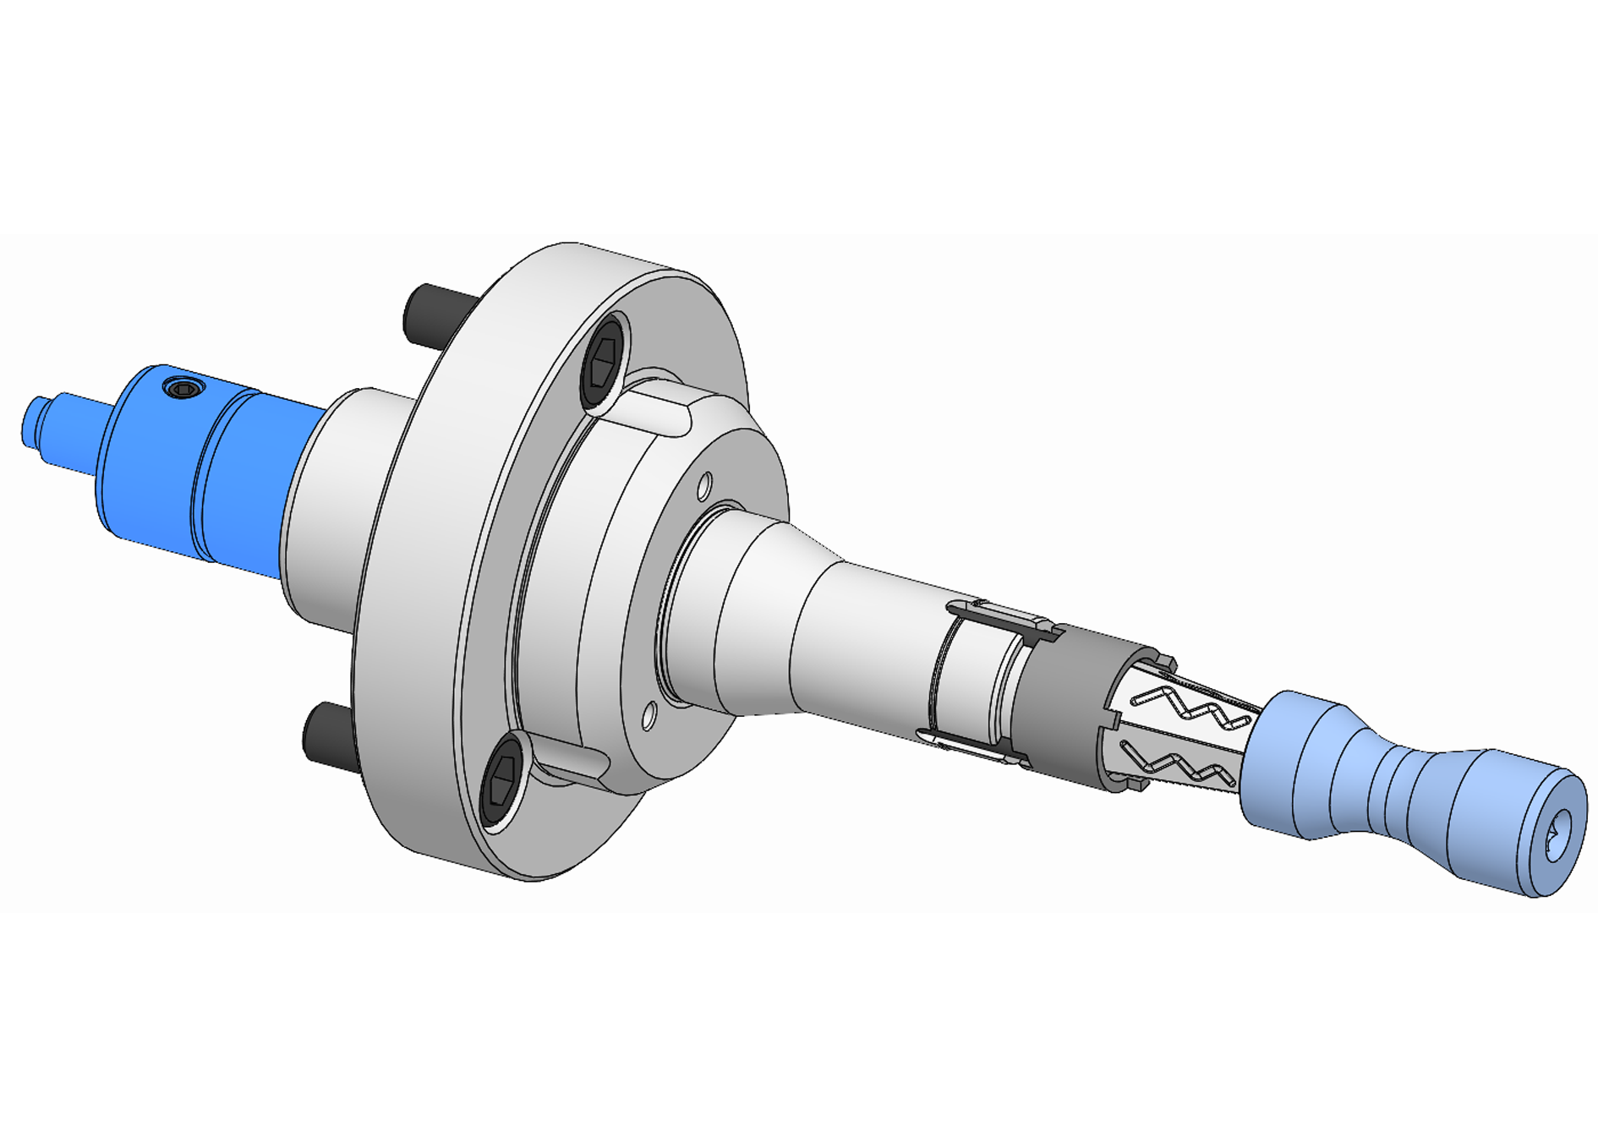

=== Ende der Liste fï¿½r Textmarke Titelbild ===

Betriebsanleitung
Pos: 4.2 /Steuermodule/InklusiveMontageanleitung/Module/Montageanleitung @ 1\mod_1549458081208_6.docx @ 100106 @ @ 1

[inkl. Montageanleitung]

=== Ende der Liste fï¿½r Textmarke Montageanleitung ===

MAXXOS T211  Pos: 5.2 /Steuermodule/Zeichnungsnummer / Variable/ZeichnungsnummerVariable/ZeichnungsnummerVariable @ 1\mod_1550070329945_6.docx @ 105772 @ @ 1  A142439.0000C  Pos: 6 /Anleitung/Deckblatt/Deckblatt A4 @ 1\mod_1549870807030_0.docx @ 103408 @ @ 1 | DE

=== Ende der Liste fï¿½r Textmarke ZeichnungsnummerVariable ===

Pos: 7.2 /Steuermodule/Originalbetriebsanleitung/Module/Originalbetriebsanleitung @ 0\mod_1544788317944_6.docx @ 29564 @ @ 1

Originalbetriebsanleitung
=== Ende der Liste fï¿½r Textmarke Originalbetriebsanleitung ===

Pos: 9 /Steuermodule/Bestell-Hotline @ 1\mod_1547130478787_6.docx @ 56348 @ @ 1

Bestell-Hotline +49 7144.907-333
Pos: 10 /Anleitung/00 Verzeichnisse/Überschrift Inhaltsverzeichnis @ 0\mod_1544187069300_6.docx @ 15090 @ @ 1

Inhaltsverzeichnis
Pos: 11 /Steuermodule/Verzeichnis_Inhalt @ 0\mod_1452083283918_0.docx @ 766 @ @ 1

1 Allgemeines 7
1.1 Informationen zu dieser Anleitung 7
1.2 Symbolerklärung 7
1.3 Definition von Begriffen 8
1.3.1 Lösestellung 8
1.3.2 Komplette Spannreserve 9
1.4 Haftungsbeschränkung 9
1.5 Urheberschutz 9
1.6 Lieferumfang 9
1.7 Ersatz- und Zubehörteile 9
1.8 Garantiebestimmungen 10
2 Sicherheit 11
2.1 Verantwortung des Betreibers 11
2.2 Personalanforderungen 12
2.3 Bestimmungsgemäße Verwendung 13
2.4 Persönliche Schutzausrüstung 15
2.5 Besondere Gefahren 17
2.6 Weitere Sicherheitshinweise 18
2.7 Schrauben 20
2.8 Funktionalität 21
2.9 Umweltschutz 21
3 Technische Daten 23
3.1 Allgemeine Angaben 23
3.2 Leistungswerte 23
3.3 Wuchtgüte 24
3.4 Drehzahl 24
3.5 Betriebsbedingungen 25
3.6 Typenbezeichnung 25
4 Aufbau und Funktion 26
4.1 Übersicht und Kurzbeschreibung 26
4.2 Benötigtes Zubehör 26
4.2.1 Segmentspannbüchse 26
4.2.2 Werkstückanschlag 26
5 Verwendung und Einsatzgrenzen 27
5.1 Verwendung 27
5.2 Einsatzgrenzen 27
5.2.1 Nomenklatur 27
5.2.2 Erste Grenze [Werkstücklänge] 27
5.2.3 Zweite Grenze [Werkstückmasse] 27
5.2.4 Dritte Grenze [Einspannlänge] 28
5.2.5 Vierte Grenze [Kräfte] 28
6 Transport, Verpackung, Lagerung 30
6.1 Sicherheit Transport, Verpackung, Lagerung 30
6.2 Symbole auf der Verpackung 31
6.3 Transportinspektion 31
6.4 Auspacken und innerbetrieblicher Transport 32
6.5 Verpackung 32
6.6 Lagerung 33
6.7 Konservierung 33
6.8 Wiedereinlagerung 33
7 Montage 35
7.1 Sicherheit Montage 35
7.2 Vorbemerkungen 37
7.3 Schraubenanzugsdrehmomente 37
7.4 Vorbereitung der Maschine für die Montage 39
7.5 Montage des Produktes 39
7.5.1 Kompatibilitätsprüfung 39
7.5.2 Vorbereitung des Produktes 40
7.5.3 Montage des Produktes auf die Maschine 40
7.6 Montage des Spannelements 44
7.7 Montage der Wechselteile 46
7.7.1 Montage der Variante x-fach axial verschraubt 47
7.7.2 Montage der Variante x-fach axial verschraubt Bajonett 47
7.8 Ausrichten des Spannmittels mit Prüfkörper 49
8 Inbetriebsetzung 51
8.1 Sicherheit Inbetriebsetzung 51
8.2 Überprüfung des Gesamthubs 53
8.3 Prüfungen 53
8.4 Werkstück 54
8.5 Vorgehen nach Kollision 55
9 Tätigkeiten nach Produktionsende 56
10 Demontage 57
10.1 Sicherheit Demontage 57
10.2 Vorbereitung der Maschine für die Demontage 58
10.3 Demontage der Wechselteile 59
10.3.1 Demontage der Variante x-fach axial verschraubt 60
10.3.2 Demontage der Variante x-fach axial verschraubt Bajonett 60
10.4 Demontage des Spannelements 62
10.5 Demontage des Produktes 64
10.5.1 Demontage des Produktes von der Maschine 64
11 Wartung 66
11.1 Sicherheit Wartung 66
11.2 Wartungsplan 66
11.3 Reinigung 67
11.4 Sichtprüfung 69
11.5 Produkt abschmieren 70
11.6 Einsatz von Schmiermitteln 70
12 Entsorgung 72
13 Störungen 73
13.1 Vorgehen bei Störungen 73
13.2 Störungstabelle 73
13.3 Inbetriebsetzung nach behobener Störung 75
14 Anhang 76
14.1 Kontakt 76
14.2 Herstellerbescheinigung 76

Pos: 12 /Anleitung/00 Verzeichnisse/Überschrift Tabellenverzeichnis @ 0\mod_1544188858791_6.docx @ 15100 @ @ 1

Tabellenverzeichnis
Pos: 13 /Steuermodule/Verzeichnis_Tabellen @ 0\mod_1452083284308_0.docx @ 774 @ @ 1

Tabelle 1: Technische Daten 23
Tabelle 2: Betriebsbedingungen 25
Tabelle 3: Nomenklatur Einsatzgrenzen 27
Tabelle 4: Maximale Werkstückmasse 28
Tabelle 5: Schraubenanzugsdrehmomente metrische Regelgewinde 38
Tabelle 6: Schraubenanzugsdrehmomente Aluminiumbauteile 39
Tabelle 7: Wartungstabelle 67
Tabelle 8: Auswahl Schmiermittel 71
Tabelle 9: Störungstabelle 75

=== Ende der Liste fï¿½r Textmarke Einleitung_TOC ===

Pos: 15 /Anleitung/00 Überschriften/Ebene 1/Überschrift [1] 01 Allgemeines @ 0\mod_1544624886451_6.docx @ 23075 @ 1 @ 1

Allgemeines
Pos: 16 /Anleitung/00 Überschriften/Ebene 2/01 Allgemeines/Überschrift [2] Informationen zu dieser Anleitung @ 0\mod_1544627552862_6.docx @ 24018 @ 2 @ 1

Informationen zu dieser Anleitung
Pos: 17.1 /Anleitung/01 Allgemeines/Information zu dieser Anleitung/Modul/Informationen Anleitung @ 0\mod_1544627807703_6.docx @ 24047 @ @ 1

Diese Anleitung ermöglicht den sicheren und effizienten Umgang mit dem Produkt.
Die Anleitung ist Bestandteil des Produktes und muss in unmittelbarer Nähe des Produktes für das Personal jederzeit zugänglich aufbewahrt werden. Das Personal muss diese Anleitung vor Beginn aller Arbeiten sorgfältig durchgelesen und verstanden haben. Grundvoraussetzung für sicheres Arbeiten ist die Einhaltung aller angegebenen Sicherheitshinweise und Handlungsanweisungen in dieser Anleitung.
Wenn das Produkt an Dritte weitergegeben wird, muss diese Anleitung beigefügt werden.
Abbildungen in dieser Anleitung dienen dem grundsätzlichen Verständnis und können von der tatsächlichen Ausführung des Produktes abweichen.
Pos: 17.2 /Anleitung/Allgemeiner Sicherheitshinweis/01 Allgemeines/Informationen zu dieser Anleitung/Hinweis Informationen BA lesen @ 0\mod_1545294459370_6.docx @ 39418 @ @ 1

 |  | WARNUNG  Schwere Verletzungen durch einzelne Produkte beziehungsweise deren unsachgemäßen Kombinationen!  - Alle Betriebsanleitungen der einzelnen Produkte und deren Kombinationen müssen gelesen und beachtet werden.

Pos: 18 /Anleitung/00 Überschriften/Ebene 2/01 Allgemeines/Überschrift [2] Symbolerklärung @ 0\mod_1545037632880_6.docx @ 29738 @ 2 @ 1

Symbolerklärung
Pos: 19.1 /Anleitung/01 Allgemeines/Symbolerklärung/Modul/Symbolerklärung Einleitung BA @ 0\mod_1545038725391_6.docx @ 29766 @ @ 1

Sicherheitshinweise sind in dieser Anleitung durch Symbole gekennzeichnet. Die Sicherheitshinweise werden durch Signalworte eingeleitet, die das Ausmaß der Gefährdung zum Ausdruck bringen.
Sicherheitshinweise unbedingt einhalten und umsichtig handeln, um Unfälle, Personen- und Sachschaden zu vermeiden.
Pos: 19.2 /Anleitung/01 Allgemeines/Symbolerklärung/Modul/Symbolerklärung Gefahr @ 0\mod_1545039573810_6.docx @ 29834 @ @ 1

Sicherheitshinweise |  | GEFAHR  … weist auf eine unmittelbar gefährliche Situation hin, die zum Tod oder zu schweren Verletzungen führt, wenn sie nicht gemieden wird.

Pos: 19.3 /Anleitung/01 Allgemeines/Symbolerklärung/Modul/Symbolerklärung Warnung @ 0\mod_1545040442468_6.docx @ 30027 @ @ 1

WARNUNG
… weist auf eine möglicherweise gefährliche Situation hin, die zum Tod oder zu schweren Verletzungen führen kann, wenn sie nicht gemieden wird.

Pos: 19.4 /Anleitung/01 Allgemeines/Symbolerklärung/Modul/Symbolerklärung Vorsicht @ 0\mod_1545040104792_6.docx @ 29989 @ @ 1

VORSICHT
… weist auf eine möglicherweise gefährliche Situation hin, die zu geringfügigen oder leichten Verletzungen führen kann, wenn sie nicht gemieden wird.

Pos: 19.5 /Anleitung/01 Allgemeines/Symbolerklärung/Modul/Symbolerklärung Hinweis @ 0\mod_1545039793689_6.docx @ 29903 @ @ 1

HINWEIS
… weist auf eine möglicherweise gefährliche Situation hin, die zu Sachschaden führen kann, wenn sie nicht gemieden wird.

Pos: 19.6 /Anleitung/01 Allgemeines/Symbolerklärung/Modul/Symbolerklärung Tipp @ 0\mod_1545039941751_6.docx @ 29961 @ @ 1

Tipps und Empfehlungen |  | INFORMATION  … hebt nützliche Tipps und Empfehlungen sowie Informationen für einen effizienten und störungsfreien Betrieb hervor.

Pos: 19.7 /Anleitung/01 Allgemeines/Symbolerklärung/Modul/Symbolerklärung weitere BA lesen @ 0\mod_1545125229428_6.docx @ 34092 @ @ 1

 |  | … weist auf weitere Dokumente für einen sicheren Umgang hin.

Pos: 19.8 /Anleitung/01 Allgemeines/Symbolerklärung/Modul/Symbolerklärung Einleitung Produkt @ 2\mod_1553155026977_6.docx @ 146201 @ @ 1

Auf dem Produkt oder seinen Einzelteilen können Warnsymbole beschriftet sein.
Warnsymbole unbedingt beachten und umsichtig handeln, um Unfälle, Personen- und Sachschaden zu vermeiden.
Pos: 19.9 /Anleitung/01 Allgemeines/Symbolerklärung/Modul/Symbolerklärung gespeicherte Energie @ 2\mod_1553156926253_6.docx @ 146365 @ @ 1

 | … warnt vor gespeicherter Energie [zum Beispiel durch Federn].

Pos: 19.10 /Anleitung/01 Allgemeines/Symbolerklärung/Modul/Symbolerklärung Handverletzungen @ 2\mod_1553156617880_6.docx @ 146287 @ @ 1

 | … warnt vor Handverletzungen.

Pos: 19.11 /Anleitung/01 Allgemeines/Symbolerklärung/Modul/Symbolerklärung BA lesen @ 2\mod_1553155152615_6.docx @ 146259 @ @ 1

 | … weist darauf hin, dass die Betriebsanleitung des Produktes gelesen werden muss.

Pos: 20 /Anleitung/00 Überschriften/Ebene 2/01 Allgemeines/Überschrift [2] Definition von Begriffen @ 3\mod_1563538969075_6.docx @ 227902 @ 2 @ 1

Definition von Begriffen
Pos: 21 /Anleitung/01 Allgemeines/Definition von Begriffen/Modul/Definition von Begriffen Lösestellung gelöst=freigesetzt @ 3\mod_1563539151012_6.docx @ 227961 @ 3 @ 1

Lösestellung
Lösestellung bedeutet, dass das Spannmittel gelöst ist. Wenn sich das Spannmittel in gelöstem Zustand befindet, ist das Werkstück gleichzeitig auch freigesetzt.
Pos: 22 /Anleitung/01 Allgemeines/Definition von Begriffen/Modul/Definition von Begriffen komplette Spannreserve @ 3\mod_1563539490264_6.docx @ 228020 @ 3 @ 1

Komplette Spannreserve
Komplette Spannreserve bedeutet, dass das Spannmittel ohne Werkstück gespannt ist. Der vollständige Hub wurde ausgenutzt und das Spannmittel befindet sich somit in Endlage der Spannreserve.
Pos: 23 /Anleitung/00 Überschriften/Ebene 2/01 Allgemeines/Überschrift [2] Haftungsbeschränkung @ 0\mod_1546867144766_6.docx @ 46526 @ 2 @ 1

Haftungsbeschränkung
Pos: 24.1 /Anleitung/01 Allgemeines/Haftungsbeschränkung/Modul/Haftungsbeschränkung Einleitung @ 0\mod_1546867552979_6.docx @ 46585 @ @ 1

Alle Angaben und Hinweise in dieser Anleitung wurden unter Berücksichtigung der geltenden Normen und Vorschriften, des Stands der Technik sowie unserer langjährigen Erkenntnisse und Erfahrungen zusammengestellt.
Pos: 24.2 /Anleitung/01 Allgemeines/Haftungsbeschränkung/Modul/Haftungsbeschränkung keine Haftung mit Spannelement @ 0\mod_1546867684024_6.docx @ 46613 @ @ 1

Der Hersteller übernimmt keine Haftung für Schäden aufgrund:
- Nichtbeachtung der Anleitung
- Nichtbestimmungsgemäßer Verwendung
- Einsatz von nicht ausgebildetem Personal
- Eigenmächtiger Umbauten
- Technischer Veränderungen
- Verwendung nicht zugelassener Ersatzteile
- Verwendung von nicht zugelassenem Zubehör
- Einbau und Verwendung nicht originaler Spannelemente des Herstellers
Pos: 24.3 /Anleitung/01 Allgemeines/Haftungsbeschränkung/Modul/Haftungsbeschränkung Liefervertrag @ 0\mod_1546868338701_6.docx @ 46669 @ @ 1

Es gelten die im Liefervertrag eventuell vereinbarten Verpflichtungen, die Allgemeinen Geschäftsbedingungen sowie die Lieferbedingungen des Herstellers und die zum Zeitpunkt des Vertragsabschlusses gültigen gesetzlichen Regelungen.
Pos: 25 /Anleitung/00 Überschriften/Ebene 2/01 Allgemeines/Überschrift [2] Urheberschutz @ 0\mod_1545045223030_6.docx @ 30375 @ 2 @ 1

Urheberschutz
Pos: 26 /Anleitung/01 Allgemeines/Urheberschutz/Modul/Urheberschutz @ 0\mod_1545045349860_6.docx @ 30484 @ @ 1

Diese Anleitung ist urheberrechtlich geschützt und ausschließlich für interne Zwecke bestimmt.
Überlassung der Anleitung an Dritte, Vervielfältigungen in jeglicher Art und Form – auch auszugsweise – sowie Verwertung und / oder Mitteilung des Inhaltes sind ohne schriftliche Genehmigung des Herstellers außer für interne Zwecke nicht gestattet.
Zuwiderhandlungen verpflichten zu Schadenersatz. Weitere Ansprüche bleiben vorbehalten.
Pos: 27 /Anleitung/00 Überschriften/Ebene 2/01 Allgemeines/Überschrift [2] Lieferumfang @ 0\mod_1545049430523_6.docx @ 30572 @ 2 @ 1

Lieferumfang
Pos: 28.1 /Anleitung/01 Allgemeines/Lieferumfang/Modul/Lieferumfang Lieferumfang Produkt @ 0\mod_1545049935299_6.docx @ 30666 @ @ 1

Im Lieferumfang des Produktes enthalten:
Pos: 28.2 /Anleitung/01 Allgemeines/Lieferumfang/Modul/Produkt/Produkt MAXXOS T211 @ 1\mod_1549532504056_0.docx @ 101600 @ @ 1

- MAXXOS T211
Pos: 28.3 /Anleitung/01 Allgemeines/Lieferumfang/Modul/Komponente Betriebsanleitung @ 0\mod_1545049833330_6.docx @ 30638 @ @ 1

- Betriebsanleitung
Pos: 28.4 /Anleitung/01 Allgemeines/Lieferumfang/Modul/Lieferumfang Benötigt Optional Lieferumfang @ 0\mod_1545049639148_6.docx @ 30610 @ @ 1

Zusätzlich benötigt und optional im Lieferumfang enthalten:
Pos: 28.5 /Anleitung/01 Allgemeines/Lieferumfang/Modul/Komponente/Komponente Segmentspannbüchse @ 0\mod_1545059413225_6.docx @ 32122 @ @ 1

- Segmentspannbüchse
Pos: 28.6 /Anleitung/01 Allgemeines/Lieferumfang/Modul/Komponente/Komponente Werkstückanschlag @ 0\mod_1545119241643_6.docx @ 33420 @ @ 1

- Werkstückanschlag
Pos: 29 /Anleitung/00 Überschriften/Ebene 2/01 Allgemeines/Überschrift [2] Ersatz- und Zubehörteile @ 0\mod_1546855000990_6.docx @ 45600 @ 2 @ 1

Ersatz- und Zubehörteile
Pos: 30.1 /Anleitung/Allgemeiner Sicherheitshinweis/01 Allgemeines/Ersatzteile/Hinweis Ersatzteile @ 0\mod_1545294577439_6.docx @ 39446 @ @ 1

WARNUNG
Schwere Verletzungen durch falsche oder fehlerhafte Ersatzteile!
- Nur originale Ersatzteile des Herstellers verwenden.

Pos: 30.2 /Anleitung/Allgemeiner Sicherheitshinweis/01 Allgemeines/Ersatzteile/Hinweis Ersatzteile Spannelemente @ 0\mod_1545294836717_6.docx @ 39532 @ @ 1

WARNUNG
Schwere Verletzungen durch falsche oder fehlerhafte Spannelemente!
- Nur originale Spannelemente des Herstellers verwenden.

Pos: 30.3 /Anleitung/Allgemeiner Sicherheitshinweis/01 Allgemeines/Ersatzteile/Hinweis Ersatzteile Schaden @ 0\mod_1545294653909_6.docx @ 39474 @ @ 1

HINWEIS
Beschädigungen, Fehlfunktionen oder Totalausfall des Produktes oder der Werkzeugmaschine durch falsche oder fehlerhafte Ersatzteile!
- Nur originale Ersatzteile des Herstellers verwenden.

Pos: 30.4 /Anleitung/Allgemeiner Sicherheitshinweis/01 Allgemeines/Ersatzteile/Hinweis Ersatzteile Spannelemente Schaden @ 0\mod_1545296299176_6.docx @ 39610 @ @ 1

HINWEIS
Beschädigungen, Fehlfunktionen oder Totalausfall des Produktes oder der Werkzeugmaschine durch falsche oder fehlerhafte Spannelemente!
- Nur originale Spannelemente des Herstellers verwenden.

Pos: 30.5 /Anleitung/01 Allgemeines/Ersatz- und Zubehörteile/Modul/Ersatzteile Zubehörteile @ 0\mod_1546855995652_6.docx @ 45709 @ @ 1

Ersatz- und Zubehörteile sind über Vertragshändler oder direkt beim Hersteller zu beziehen [siehe Kapitel »Kontakt«].
Pos: 30.6 /Anleitung/01 Allgemeines/Ersatz- und Zubehörteile/Modul/Ersatzteile Verschleißteile werkstückberührende Teile Gewährleistung @ 2\mod_1551264843597_6.docx @ 121388 @ @ 1

Grundsätzlich sind Verschleißteile und werkstückberührende Teile nicht Bestandteil der Gewährleistung.
Pos: 31 /Anleitung/00 Überschriften/Ebene 2/01 Allgemeines/Überschrift [2] Garantiebestimmungen @ 0\mod_1546859102231_6.docx @ 46098 @ 2 @ 1

Garantiebestimmungen
Pos: 32 /Anleitung/01 Allgemeines/Garantiebestimmungen/Modul/Garantiebestimmungen @ 0\mod_1546863156164_6.docx @ 46168 @ @ 1

Die Garantiebestimmungen sind in den Allgemeinen Geschäftsbedingungen des Herstellers enthalten.
Pos: 33 /Steuermodule/------------ Seitenumbruch ------------ @ 0\mod_1452083281983_0.docx @ 742 @ @ 1

Pos: 34 /Anleitung/00 Überschriften/Ebene 1/Überschrift [1] 02 Sicherheit @ 0\mod_1544625417401_6.docx @ 23598 @ 1 @ 1

Sicherheit
Pos: 35 /Anleitung/02 Sicherheit/Modul/Sicherheit Einleitung @ 0\mod_1545127308192_6.docx @ 34402 @ @ 1

Dieser Abschnitt gibt einen Überblick über alle wichtigen Sicherheitsaspekte für einen optimalen Schutz des Personals sowie für den sicheren und störungsfreien Betrieb.
Pos: 36 /Anleitung/00 Überschriften/Ebene 2/02 Sicherheit/Überschrift [2] Verantwortung des Betreibers @ 0\mod_1544623042911_6.docx @ 23490 @ 2 @ 1

Verantwortung des Betreibers
Pos: 37.1 /Anleitung/02 Sicherheit/Verantwortung des Betreibers/Modul/Verantwortung des Betreibers Einleitung @ 0\mod_1544625403640_6.docx @ 23589 @ @ 1

Das Produkt wird im industriellen Bereich eingesetzt. Der Betreiber des Produktes unterliegt daher den gesetzlichen Pflichten zur Arbeitssicherheit.
Neben den Sicherheitshinweisen in dieser Anleitung müssen die für den Einsatzbereich des Produktes gültigen lokalen Sicherheits-, Unfallverhütungs- und Umweltschutzvorschriften und die Anleitung der Werkzeugmaschine eingehalten werden.
Pos: 37.2 /Anleitung/02 Sicherheit/Verantwortung des Betreibers/Modul/Verantwortung des Betreibers Veränderungen verboten @ 2\mod_1551188041794_6.docx @ 119283 @ @ 1

Veränderungen am Produkt dürfen nicht durchgeführt werden. Die Verantwortung bei daraus resultierenden Personen- und / oder Sachschaden liegt vollumfänglich bei dem Betreiber.
Ausgenommen sind Wechselteile, die von HAINBUCH ausdrücklich zur selbstständigen Bearbeitung freigegeben wurden, dabei dürfen die vorgeschriebenen Grenzen niemals überschritten werden.
Pos: 37.3 /Anleitung/Allgemeiner Sicherheitshinweis/02 Sicherheit/Verantwortung des Betreibers/Hinweis Verantwortung des Betreibers Abfallende Energieversorgung Gefahr @ 0\mod_1544713604397_6.docx @ 26258 @ @ 1

GEFAHR
Schwere Verletzungen durch herausgeschleuderte Teile bei abfallender Betätigungskraft / abfallendem Versorgungsdruck!
- Es ist maschinenseitig sicherzustellen, dass während des Einsatzes des Produktes die Betätigungskraft / der Versorgungsdruck nicht abfällt.
- Sind maschinenseitig keine Vorkehrungen zur Aufrechterhaltung der Betätigungskraft / des Versorgungsdruckes getroffen, ist der Einsatz des Produktes auf dieser Maschine untersagt.
- Die Betriebsanleitung der Werkzeugmaschine ist zu beachten.

Pos: 37.4 /Anleitung/02 Sicherheit/Verantwortung des Betreibers/Modul/Verantwortung des Betreibers Endlagenabfrage @ 0\mod_1544628885239_6.docx @ 24108 @ @ 1

Insbesondere ist zu beachten, dass die Endlagenabfragen der Werkzeugmaschine auf das jeweilige Produkt eingestellt werden müssen.
Pos: 37.5 /Anleitung/Allgemeiner Sicherheitshinweis/02 Sicherheit/Verantwortung des Betreibers/Hinweis Verantwortung des Betreibers Endlagenabfrage Gefahr @ 0\mod_1544713027238_6.docx @ 26120 @ @ 1

GEFAHR
Schwere Verletzungen durch herausgeschleuderte Teile bei fehlerhafter Maschineneinstellung!
- Endlagenabfragen der Werkzeugmaschine auf das jeweilige Produkt einstellen.
- Regelmäßig die Endlagenabfragen der Werkzeugmaschine prüfen [siehe Kapitel »Wartungsplan«].
- Bei nicht Erreichen der Endlagen darf das Produkt nicht mehr verwendet werden.

Pos: 38 /Anleitung/00 Überschriften/Ebene 2/02 Sicherheit/Überschrift [2] Personalanforderungen @ 0\mod_1544715178842_6.docx @ 26402 @ 2 @ 1

Personalanforderungen
Pos: 39.1 /Anleitung/Allgemeiner Sicherheitshinweis/02 Sicherheit/Personalanforderungen/Hinweis Personalanforderungen Qualifikation Personal @ 0\mod_1544771599192_6.docx @ 28808 @ @ 1

WARNUNG
Schwere Verletzungen durch unsachgemäßen Umgang mit dem Produkt bei unzureichender Qualifikation des Personals!
- Alle Tätigkeiten nur durch dafür qualifizierte Fachkräfte des jeweiligen Fachgebietes durchführen lassen.

Pos: 39.2 /Anleitung/Allgemeiner Sicherheitshinweis/02 Sicherheit/Personalanforderungen/Hinweis Personalanforderungen Unbefugte @ 0\mod_1544771975749_6.docx @ 28874 @ @ 1

WARNUNG
Schwere Verletzungen durch unerlaubten Aufenthalt von unbefugten Personen im Arbeitsbereich!
- Unbefugte Personen vom Arbeitsbereich fernhalten.
- Im Zweifelsfall Personen ansprechen und diese aus dem Arbeitsbereich weisen.
- Die Arbeiten unterbrechen, solange sich Unbefugte im Arbeitsbereich aufhalten.

Pos: 39.3 /Anleitung/Allgemeiner Sicherheitshinweis/02 Sicherheit/Personalanforderungen/Hinweis Personalanforderungen Qualifikation Personal Sachschaden @ 0\mod_1544771815407_6.docx @ 28836 @ @ 1

HINWEIS
Erheblicher Sachschaden durch unsachgemäßen Umgang mit dem Produkt bei unzureichender Qualifikation des Personals!
- Alle Tätigkeiten nur durch dafür qualifizierte Fachkräfte des jeweiligen Fachgebietes durchführen lassen.

Pos: 39.4 /Anleitung/02 Sicherheit/Personalanforderungen/Modul/Personalanforderungen Einleitung @ 0\mod_1544715522615_6.docx @ 26841 @ @ 1

In dieser Anleitung werden folgende Qualifikationen für verschiedene Tätigkeitsbereiche benannt:
Pos: 39.5 /Anleitung/02 Sicherheit/Personalanforderungen/Modul/Personalanforderungen Fachkraft @ 0\mod_1544715622875_6.docx @ 26959 @ @ 1

Fachkraft
Die Fachkraft ist aufgrund seiner fachlichen Ausbildung, Kenntnisse und Erfahrung sowie Kenntnis der einschlägigen Bestimmungen in der Lage, die ihm übertragenen Arbeiten auszuführen und mögliche Gefahren selbstständig zu erkennen und zu vermeiden.
Pos: 39.6 /Anleitung/02 Sicherheit/Personalanforderungen/Modul/Personalanforderungen Hydraulikfachkraft @ 0\mod_1544716010496_6.docx @ 27077 @ @ 1

Hydraulikfachkraft
Die Hydraulikfachkraft ist für den speziellen Aufgabenbereich, in dem sie tätig ist, ausgebildet und kennt die relevanten Normen und Bestimmungen.
Die Hydraulikfachkraft kann aufgrund ihrer fachlichen Ausbildung und Erfahrungen Arbeiten an hydraulischen Anlagen ausführen und mögliche Gefahren selbstständig erkennen und vermeiden.
Pos: 39.7 /Anleitung/02 Sicherheit/Personalanforderungen/Modul/Personalanforderungen Pneumatikfachkraft @ 0\mod_1544716407391_6.docx @ 27561 @ @ 1

Pneumatikfachkraft
Die Pneumatikfachkraft ist für den speziellen Aufgabenbereich, in dem sie tätig ist, ausgebildet und kennt die relevanten Normen und Bestimmungen.
Die Pneumatikfachkraft kann aufgrund ihrer fachlichen Ausbildung und Erfahrungen Arbeiten an pneumatischen Anlagen ausführen und mögliche Gefahren selbstständig erkennen und vermeiden.
Pos: 39.8 /Anleitung/02 Sicherheit/Personalanforderungen/Modul/Personalanforderungen Elektriker @ 0\mod_1544716191508_6.docx @ 27415 @ @ 1

Elektriker
Der Elektriker ist für den speziellen Aufgabenbereich, in dem er tätig ist, ausgebildet und kennt die relevanten Normen und Bestimmungen.
Der Elektriker kann aufgrund seiner fachlichen Ausbildung und Erfahrungen Arbeiten an elektrischen Anlagen ausführen und mögliche Gefahren selbstständig erkennen und vermeiden.
Pos: 39.9 /Anleitung/02 Sicherheit/Personalanforderungen/Modul/Personalanforderungen Auszubildende @ 2\mod_1551109750991_6.docx @ 118426 @ @ 1

Auszubildende
Auszubildende dürfen nur unter Aufsicht und Leitung von Fachkräften des jeweiligen Fachgebietes an der Maschine beschäftigt werden.

Pos: 39.10 /Anleitung/02 Sicherheit/Personalanforderungen/Modul/Personalanforderungen Personal @ 0\mod_1544716309025_6.docx @ 27473 @ @ 1

Als Personal sind nur Personen zugelassen, von denen zu erwarten ist, dass sie ihre Arbeit zuverlässig ausführen. Personen, deren Reaktionsfähigkeit beeinflusst ist, zum Beispiel durch Drogen, Alkohol oder Medikamente, sind nicht zugelassen.
Bei der Personalauswahl die am Einsatzort geltenden alters- und berufsspezifischen Vorschriften beachten.
Pos: 40 /Anleitung/00 Überschriften/Ebene 2/02 Sicherheit/Überschrift [2] Bestimmungsgemäße Verwendung @ 0\mod_1545043233670_6.docx @ 29932 @ 2 @ 1

Bestimmungsgemäße Verwendung
Pos: 41.1 /Anleitung/02 Sicherheit/Bestimmungsgemäße Verwendung/Modul/CE konform/CE konform Maschine @ 0\mod_1545054394553_6.docx @ 30962 @ @ 1

Das Produkt ist für den Einbau in eine CE-konforme Werkzeugmaschine mit trennender Schutzeinrichtung bestimmt.

Pos: 41.2 /Anleitung/02 Sicherheit/Bestimmungsgemäße Verwendung/Modul/Bestimmungsgemäße Verwendung Verwendungszweck @ 1\mod_1550504536235_6.docx @ 109706 @ @ 1

Das Produkt dient ausschließlich dem in dieser Anleitung beschriebenen Verwendungszweck [siehe Kapitel »Verwendung«]. Zudem kann zwischen Hersteller und Betreiber ein erweiterter Verwendungszweck vertraglich vereinbart sein.

Pos: 41.3 /Anleitung/02 Sicherheit/Bestimmungsgemäße Verwendung/Modul/Fachpersonal/Fachkräfte montieren bedienen warten reinigen @ 1\mod_1549986891951_6.docx @ 103761 @ @ 1

Das Produkt darf nur durch unterwiesene Fachkräfte des jeweiligen Fachgebietes montiert, bedient, gewartet und gereinigt werden [siehe Kapitel »Personalanforderungen«].

Pos: 41.4 /Anleitung/02 Sicherheit/Bestimmungsgemäße Verwendung/Modul/Bestimmungsgemäße Verwendung technische Daten @ 1\mod_1550504618855_6.docx @ 109734 @ @ 1

Das Produkt darf nur im Rahmen der angegebenen technischen Werte betrieben werden [siehe Kapitel »Allgemeine Angaben« und Kapitel »Betriebsbedingungen«].

Pos: 41.5 /Anleitung/02 Sicherheit/Bestimmungsgemäße Verwendung/Modul/Bestimmungsgemäße Verwendung Einsatzgrenzen @ 1\mod_1550504726536_6.docx @ 109762 @ @ 1

Weiterhin dürfen die Einsatzgrenzen des Produktes niemals überschritten werden [siehe Kapitel »Einsatzgrenzen«].

Pos: 41.6 /Anleitung/02 Sicherheit/Bestimmungsgemäße Verwendung/Modul/Bestimmungsgemäße Verwendung Wartung Wartungsplan @ 1\mod_1550504816512_6.docx @ 109790 @ @ 1

Das Produkt ist regelmäßig zu warten [siehe Kapitel »Wartungsplan«].

Pos: 41.7 /Anleitung/02 Sicherheit/Bestimmungsgemäße Verwendung/Modul/Bestimmungsgemäße Verwendung Betriebssicherheit @ 1\mod_1550504950984_6.docx @ 109818 @ @ 1

Die Betriebssicherheit des Produktes ist bei bestimmungsgemäßer Verwendung unter Beachtung der einschlägigen Sicherheitsbestimmungen, soweit als vorhersehbar, gewährleistet.
Zur bestimmungsgemäßen Verwendung gehört auch die Einhaltung aller Angaben in dieser Anleitung.
Jede über die bestimmungsgemäße Verwendung hinausgehende oder andersartige Benutzung des Produktes gilt als Fehlgebrauch und kann zu gefährlichen Situationen führen.
Pos: 41.8 /Anleitung/Allgemeiner Sicherheitshinweis/02 Sicherheit/Bestimmungsgemäße Verwendung/Fehlgebrauch/Hinweis Bestimmungsgemäße Verwendung Fehlgebrauch Maschine mit Einsatzgrenzen mit Spannelement @ 0\mod_1545059001402_6.docx @ 32008 @ @ 1

GEFAHR
Schwere Verletzungen durch Fehlgebrauch des Produktes!
- Nur in CE-konformer Werkzeugmaschine mit trennender Schutzeinrichtung verwenden.
- Nur für den ausgewiesenen Verwendungszweck einsetzen [siehe Kapitel »Verwendung«].
- Verwendung des Produktes nur durch unterwiesene Fachkräfte des jeweiligen Fachgebietes [siehe Kapitel »Personalanforderungen«].
- Niemals die auf dem Produkt angegebenen technischen Daten überschreiten [siehe Kapitel »Allgemeine Angaben« und Kapitel »Betriebsbedingungen«].
- Die Einsatzgrenzen des Produktes dürfen niemals überschritten werden [siehe Kapitel »Einsatzgrenzen«].
- Das Produkt ist regelmäßig zu warten [siehe Kapitel »Wartungsplan«].
- Nur mit zugelassenen Anbauteilen und / oder Spannelementen verwenden.

Pos: 41.9 /Anleitung/Allgemeiner Sicherheitshinweis/02 Sicherheit/Bestimmungsgemäße Verwendung/Hinweis Bestimmungsgemäße Verwendung Rotation ohne Werkstück @ 0\mod_1545215410481_6.docx @ 38608 @ @ 1

GEFAHR
Schwere Verletzungen durch abgeschleuderte Teile bei Inbetriebsetzung ohne Werkstück!
- Produkt niemals ohne Werkstück in Rotation versetzen.
- Für die Inbetriebsetzung muss auf jeder verfügbaren Spannstelle ein passendes Werkstück gespannt werden.

Pos: 41.10 /Anleitung/Allgemeiner Sicherheitshinweis/02 Sicherheit/Bestimmungsgemäße Verwendung/Fehlgebrauch/Hinweis Bestimmungsgemäße Verwendung Fehlgebrauch Maschine mit Einsatzgrenzen mit Spannelelement Sac @ 0\mod_1545059205718_6.docx @ 32036 @ @ 1

HINWEIS
Sachschaden durch Fehlgebrauch des Produktes!
- Nur in CE-konformer Werkzeugmaschine mit trennender Schutzeinrichtung verwenden.
- Nur für den ausgewiesenen Verwendungszweck einsetzen [siehe Kapitel »Verwendung«].
- Verwendung des Produktes nur durch unterwiesene Fachkräfte des jeweiligen Fachgebietes [siehe Kapitel »Personalanforderungen«].
- Niemals die auf dem Produkt angegebenen technischen Daten überschreiten [siehe Kapitel »Allgemeine Angaben« und Kapitel »Betriebsbedingungen«].
- Die Einsatzgrenzen des Produktes dürfen niemals überschritten werden [siehe Kapitel »Einsatzgrenzen«].
- Das Produkt ist regelmäßig zu warten [siehe Kapitel »Wartungsplan«].
- Nur mit zugelassenen Anbauteilen und / oder Spannelementen verwenden.

Pos: 41.11 /Anleitung/02 Sicherheit/Bestimmungsgemäße Verwendung/Modul/Bestimmungsgemäße Verwendung Anspruch @ 0\mod_1545043433724_6.docx @ 30341 @ @ 1

Ansprüche jeglicher Art wegen Schäden aufgrund nicht bestimmungsgemäßer Verwendung sind ausgeschlossen.
Pos: 41.12 /Anleitung/02 Sicherheit/Bestimmungsgemäße Verwendung/Modul/Bestimmungsgemäße Verwendung Fehlgebrauch Einleitung @ 0\mod_1545045239413_6.docx @ 30488 @ @ 1

Eine nicht bestimmungsgemäße Verwendung des Produktes liegt zum Beispiel vor
Pos: 41.13 /Anleitung/02 Sicherheit/Bestimmungsgemäße Verwendung/Modul/Fehlgebrauch Beispiel/Fehlgebrauch Werkstück @ 0\mod_1545056349268_6.docx @ 31460 @ @ 1

- wenn Werkstücke nicht ordnungsgemäß gespannt werden.
Pos: 41.14 /Anleitung/02 Sicherheit/Bestimmungsgemäße Verwendung/Modul/Fehlgebrauch Beispiel/Fehlgebrauch Sicherheitsvorschrift mit Beispiel Werkstückbearbeitung @ 0\mod_1545056037891_6.docx @ 31338 @ @ 1

- wenn unter Missachtung der Sicherheitsvorschriften Personen ohne zusätzliche Schutzeinrichtungen am Produkt tätig sind, zum Beispiel um eingespannte Werkstücke zu bearbeiten.
Pos: 41.15 /Anleitung/02 Sicherheit/Bestimmungsgemäße Verwendung/Modul/Fehlgebrauch Beispiel/Fehlgebrauch Maschine Wst Wechselteil @ 0\mod_1545055993363_6.docx @ 31310 @ @ 1

- wenn das Produkt für nicht vorgesehene Maschinen, Werkstücke beziehungsweise Wechselteile eingesetzt wird.
Pos: 42 /Anleitung/00 Überschriften/Ebene 2/02 Sicherheit/Überschrift [2] Persönliche Schutzausrüstung @ 0\mod_1545117055099_6.docx @ 32838 @ 2 @ 1

Persönliche Schutzausrüstung
Pos: 43.1 /Anleitung/02 Sicherheit/Persönliche Schutzausrüstung/Modul/Persönliche Schutzausrüstung Einleitung @ 0\mod_1545123994615_6.docx @ 33756 @ @ 1

Bei der Arbeit ist das Tragen von persönlicher Schutzausrüstung erforderlich, um die Gesundheitsgefahren zu minimieren.
Die für die jeweilige Arbeit notwendige Schutzausrüstung ist während der Arbeit stets zu tragen.
Im Arbeitsbereich angebrachte Hinweise zur persönlichen Schutzausrüstung sind zu befolgen.
Pos: 43.2 /Anleitung/02 Sicherheit/Persönliche Schutzausrüstung/Modul/Persönliche Schutzausrüstung Einleitung Grundsätzlich @ 0\mod_1545124073332_6.docx @ 33884 @ @ 1

Grundsätzlich tragen | Bei allen Arbeiten sind grundsätzlich zu tragen:

Pos: 43.3 /Anleitung/02 Sicherheit/Persönliche Schutzausrüstung/Modul/Persönliche Schutzausrüstung Arbeitskleidung @ 0\mod_1545119765318_6.docx @ 33578 @ @ 1

 | Arbeitskleidung  ist enganliegende Arbeitskleidung mit geringer Reißfestigkeit, mit engen Ärmeln und ohne abstehende Teile. Sie dient vorwiegend zum Schutz vor Erfassen durch bewegliche Maschinenteile. Keine Ringe, Ketten und sonstigen Schmuck tragen.

Pos: 43.4 /Anleitung/02 Sicherheit/Persönliche Schutzausrüstung/Modul/Persönliche Schutzausrüstung Sicherheitsschuhe @ 0\mod_1545126085411_6.docx @ 34346 @ @ 1

 | Sicherheitsschuhe  zum Schutz vor schweren herabfallenden Teilen und Ausrutschen auf rutschigem Untergrund.

Pos: 43.5 /Anleitung/02 Sicherheit/Persönliche Schutzausrüstung/Modul/Persönliche Schutzausrüstung Schutzbrille @ 0\mod_1545125389761_6.docx @ 34158 @ @ 1

 | Schutzbrille  zum Schutz der Augen vor umher fliegenden Teilen und Flüssigkeitsspritzern.

Pos: 43.6 /Anleitung/02 Sicherheit/Persönliche Schutzausrüstung/Modul/Persönliche Schutzausrüstung Haarnetz @ 0\mod_1545124889457_6.docx @ 34036 @ @ 1

 | Haarnetz  zum Schutz der Haare vor Erfassung durch die rotierenden Teile der Werkzeugmaschine bei langen Haaren.

Pos: 43.7 /Anleitung/02 Sicherheit/Persönliche Schutzausrüstung/Modul/Persönliche Schutzausrüstung Einleitung Zusatzschutzausrüstung @ 0\mod_1545124312522_6.docx @ 33942 @ @ 1

Zusatzschutzausrüstung | Beim Ausführen besonderer Arbeiten ist zusätzliche Schutzausrüstung erforderlich. Auf diese wird in den einzelnen Kapiteln dieser Anleitung gesondert hingewiesen. Im Folgenden werden diese zusätzlichen Schutzausrüstungen erläutert:

Pos: 43.8 /Anleitung/02 Sicherheit/Persönliche Schutzausrüstung/Modul/Persönliche Schutzausrüstung Schutzhandschuhe @ 0\mod_1545125613367_6.docx @ 34224 @ @ 1

 | Schutzhandschuhe  zum Schutz der Hände vor zum Beispiel Reibung, Abschürfungen, Einstichen oder tieferen Verletzungen sowie vor Berührung mit heißen Oberflächen.

Pos: 43.9 /Anleitung/02 Sicherheit/Persönliche Schutzausrüstung/Modul/Persönliche Schutzausrüstung Schutzhelm @ 0\mod_1545125968509_6.docx @ 34318 @ @ 1

 | Schutzhelm  zum Schutz vor herabfallenden und umherfliegenden Teilen und Materialien.

Pos: 44 /Anleitung/00 Überschriften/Ebene 2/02 Sicherheit/Überschrift [2] Besondere Gefahren @ 0\mod_1545131113828_6.docx @ 34903 @ 2 @ 1

Besondere Gefahren
Pos: 45.1 /Anleitung/02 Sicherheit/Besondere Gefahren/Modul/Besondere Gefahren Einleitung @ 0\mod_1545131194092_6.docx @ 35022 @ @ 1

Im folgenden Abschnitt sind Restrisiken benannt, die sich auf Grund des Einbaus des Produktes in eine Werkzeugmaschine ergeben. In jedem Fall müssen die Restrisiken, die auf Grund einer Risikobeurteilung der Werkzeugmaschine ermittelt wurden, durch den Betreiber benannt werden.
Die hier aufgeführten Sicherheitshinweise und die Warnhinweise in den weiteren Kapiteln dieser Betriebsanleitung beachten, um Gesundheitsgefahren zu reduzieren und gefährliche Situationen zu vermeiden.
Pos: 45.2 /Anleitung/Allgemeiner Sicherheitshinweis/02 Sicherheit/Besondere Gefahren/Hinweis Besondere Gefahren Bewegte Bauteile @ 0\mod_1545136328978_6.docx @ 35724 @ @ 1

Bewegte Bauteile |  | WARNUNG  Schwere Verletzungen durch Berühren von rotierenden und / oder bewegten Bauteilen!  - Abdeckungen während des Betriebes nicht öffnen.  - Während des Betriebes nicht an rotierende und / oder in bewegte Bauteile greifen.  - Spaltmaße bei bewegten Bauteilen beachten.  - Vor dem Öffnen der Abdeckungen sicherstellen, dass sich keine Teile mehr bewegen.

Pos: 45.3 /Anleitung/Allgemeiner Sicherheitshinweis/02 Sicherheit/Besondere Gefahren/Hinweis Besondere Gefahren Betätigung Hub @ 0\mod_1545135918390_6.docx @ 35608 @ @ 1

Hub |  | WARNUNG  Schwere Quetschverletzungen durch den Hub des Produktes!  - Niemals in den Bereich der beweglichen Bauteile greifen.  - Unkontrolliertes Einleiten des Spannvorgangs [zum Beispiel durch Fehlmontage der Energiezuführung oder fehlerhafte Programmierung] vermeiden.

Pos: 45.4 /Anleitung/Allgemeiner Sicherheitshinweis/02 Sicherheit/Besondere Gefahren/unzureichende Werkstückspannung/Hinweis Besondere Gefahren unzureichende Werkstückspannung mit Einsatzgrenzen H-P-Z-M Gefahr @ 0\mod_1545140426319_6.docx @ 36752 @ @ 1

Unzureichende Werkstückspannung |  | GEFAHR  Schwere Verletzungen durch herausgeschleuderte Teile bei unzureichender Werkstückspannung!  - Werkstückrohlinge dürfen nicht außerhalb der Durchmesserspannweite liegen.  - Die Werkstückspannung darf nicht außerhalb der definierten Grenzen erfolgen [siehe Kapitel »Einsatzgrenzen«].  - Die maximalen Leistungswerte dürfen nicht überschritten werden [siehe Kapitel »Allgemeine Angaben«].

Pos: 45.5 /Anleitung/Allgemeiner Sicherheitshinweis/02 Sicherheit/Besondere Gefahren/unzureichende Werkstückspannung/Hinweis Besondere Gefahren unzureichende Werkstückspannung Z @ 0\mod_1545140708794_6.docx @ 36866 @ @ 1

Unzureichende Werkstückspannung |  | WARNUNG  Schwere Verletzungen durch Bruch der Einzelteile des Produktes bei zu hoher Betätigungskraft!  - Betätigungskraft regelmäßig kontrollieren und gegebenenfalls anpassen.

Pos: 45.6 /Anleitung/Allgemeiner Sicherheitshinweis/02 Sicherheit/Besondere Gefahren/Hinweis Besondere Gefahren scharfkantige Teile @ 0\mod_1545137954632_6.docx @ 36220 @ @ 1

Scharfkantige Teile |  | WARNUNG  Schwere Schnittverletzungen durch scharfkantige Teile und Grate!  - Die Montage von Einzelteilen darf nur von qualifizierten Fachkräften des jeweiligen Fachgebietes durchgeführt werden.  - Folgende Schutzausrüstung ist zusätzlich zur Grundausrüstung zu tragen:  

Pos: 46 /Anleitung/00 Überschriften/Ebene 2/02 Sicherheit/Überschrift [2] Weitere Sicherheitshinweise @ 0\mod_1545144973359_6.docx @ 37978 @ 2 @ 1

Weitere Sicherheitshinweise
Pos: 47 /Anleitung/Allgemeiner Sicherheitshinweis/02 Sicherheit/Weitere Sicherheitshinweise/Hinweis Weitere Sicherheitshinweise Spannung lösen rotierend Gefahr @ 0\mod_1545216748331_6.docx @ 38786 @ @ 1

GEFAHR
Schwere Verletzungen durch herausgeschleuderte Werkstücke bei dem Lösen der Spannung im rotierenden Zustand!
- Die Spannung des Werkstückes niemals im rotierenden Zustand lösen.

Pos: 48 /Anleitung/Allgemeiner Sicherheitshinweis/02 Sicherheit/Weitere Sicherheitshinweise/Hinweis Weitere Sicherheitshinweise Reitstock Spannmittel Gefahr @ 0\mod_1545214930385_6.docx @ 38494 @ @ 1

GEFAHR
Schwere Verletzungen durch herausgeschleuderte Werkstücke!
- Zur Unterstützung der Werkstückspannung bei langen Spannmitteln immer einen Reitstock / Lünette beziehungsweise einen Gegenhalter verwenden.

Pos: 49 /Anleitung/Allgemeiner Sicherheitshinweis/02 Sicherheit/Weitere Sicherheitshinweise/Hinweis Weitere Sicherheitshinweise Hineinbeugen Maschinenarbeitsraum @ 0\mod_1545148361065_6.docx @ 38230 @ @ 1

WARNUNG
Schwere Kopfverletzungen durch das Hineinbeugen in den Arbeitsraum der Maschine!
- Nur in den Arbeitsraum der Maschine hineinbeugen, wenn sich in diesem keine Schneidwerkzeuge oder spitzen Gegenstände befinden beziehungsweise diese abgedeckt sind.
- Niemals Körperteile unter potenziell herabfallende Teile im Arbeitsraum der Maschine bringen.

Pos: 50 /Anleitung/Allgemeiner Sicherheitshinweis/02 Sicherheit/Weitere Sicherheitshinweise/Hinweis Weitere Sicherheitshinweise rotierende Spindel @ 0\mod_1545215567725_6.docx @ 38636 @ @ 1

WARNUNG
Schwere Verletzungen durch das Erfassen von Körperteilen bei rotierender Spindel der Maschine!
- Niemals an das Produkt greifen solange die Spindel der Maschine rotiert.
- Vor Arbeiten am Produkt sicherstellen, dass das Anlaufen der Spindel der Maschine ausgeschlossen ist.

Pos: 51 /Anleitung/Allgemeiner Sicherheitshinweis/02 Sicherheit/Weitere Sicherheitshinweise/Hinweis Weitere Sicherheitshinweise Schlitze Bohrungen @ 0\mod_1545216074252_6.docx @ 38702 @ @ 1

WARNUNG
Schwere Verletzungen durch Hineingreifen in Schlitze und Bohrungen!
- Niemals in Schlitze beziehungsweise Bohrungen greifen.

Pos: 52 /Anleitung/Allgemeiner Sicherheitshinweis/02 Sicherheit/Weitere Sicherheitshinweise/Hinweis Weitere Sicherheitshinweise Spannung lösen @ 0\mod_1545216619342_6.docx @ 38758 @ @ 1

WARNUNG
Schwere Verletzungen durch herabfallende Werkstücke bei dem Lösen der Spannung!
- Die Spannung des Werkstückes nur lösen, wenn das Werkstück gegen Herabfallen gesichert ist.

Pos: 53 /Anleitung/Allgemeiner Sicherheitshinweis/02 Sicherheit/Weitere Sicherheitshinweise/Hinweis Weitere Sicherheitshinweise beschädigte Produkte Bauteile Zubehörteile @ 2\mod_1551103862095_6.docx @ 117928 @ @ 1

WARNUNG
Schwere Verletzungen durch die Verwendung beschädigter Produkte beziehungsweise deren Bauteile und Zubehörteile!
- Produkte beziehungsweise deren Bauteile und Zubehörteile regelmäßig auf sichtbare Beschädigungen prüfen [siehe Kapitel »Prüfungen« und Kapitel »Reinigung«].
- Verwendung beschädigter Produkte, deren beschädigter Bauteile und / oder den beschädigten Zubehörteilen ist untersagt.
- Schaden sofort dem Betreiber melden.
- Beschädigte Bauteile / Zubehörteile müssen durch originale Ersatzteile / Zubehörteile des Herstellers ausgetauscht werden.

Pos: 54 /Anleitung/Allgemeiner Sicherheitshinweis/02 Sicherheit/Weitere Sicherheitshinweise/Hinweis Weitere Sicherheitshinweise scharfe Kanten Vorsicht @ 0\mod_1545215992396_6.docx @ 38674 @ @ 1

VORSICHT
Schnittverletzungen durch scharfe Kanten und Grate bei Abnutzung beziehungsweise mehrmaliger Nacharbeit!
- Scharfe Kanten und Grate entfernen.
- Abgenutzte Bauteile bei Bedarf durch originale Ersatzteile des Herstellers austauschen.

Pos: 55 /Anleitung/Allgemeiner Sicherheitshinweis/02 Sicherheit/Weitere Sicherheitshinweise/Hinweis Weitere Sicherheitshinweise Spannung lösen rotierend Sachschaden @ 0\mod_1545216863542_6.docx @ 38824 @ @ 1

HINWEIS
Schwerer Sachschaden der Werkzeugmaschine / des Produktes durch herausgeschleuderte Werkstücke bei dem Lösen der Spannung im rotierenden Zustand!
- Die Spannung des Werkstückes nur im nicht rotierenden Zustand lösen.

Pos: 56 /Anleitung/Allgemeiner Sicherheitshinweis/02 Sicherheit/Weitere Sicherheitshinweise/Hinweis Weitere Sicherheitshinweise Siegellack Sachschaden @ 0\mod_1545216468576_6.docx @ 38730 @ @ 1

HINWEIS
Sachschaden durch das Öffnen falscher Schrauben!
- Die mit Siegellack gesicherten Schrauben dürfen nicht geöffnet werden.

Pos: 57 /Anleitung/00 Überschriften/Ebene 2/02 Sicherheit/Überschrift [2] Schrauben @ 0\mod_1545128634806_6.docx @ 34621 @ 2 @ 1

Schrauben
Pos: 58 /Anleitung/Allgemeiner Sicherheitshinweis/02 Sicherheit/Schrauben/Hinweis Schrauben @ 0\mod_1545130817379_6.docx @ 34875 @ @ 1

WARNUNG
Schwere Verletzungen durch Abschleudern von radial angebrachten Schrauben und Gewindestiften bei unsachgemäßer Montage / Handhabung!
- Die mit Siegellack gesicherten Schrauben dürfen nicht geöffnet werden.
- Am Produkt radial angebrachte Schrauben und Gewindestifte, die verklebt waren, müssen wieder mit handelsüblicher mittelfester Schraubensicherung gesichert und mit dem vorgeschriebenen Anzugsdrehmoment festgezogen werden [siehe Beschriftung oder Kapitel »Schraubenanzugsdrehmomente«]. Vor dem erneuten Einbau muss die Schraube und das Innengewinde gereinigt und entfettet werden.
- Radial angebrachte Schrauben und Gewindestifte, die weder mit Siegellack gesichert noch eingeklebt sind, müssen mit dem vorgeschriebenen Anzugsdrehmoment festgezogen werden [siehe Beschriftung oder Kapitel »Schraubenanzugsdrehmomente«].
- Im Zweifelsfall ist umgehend der Hersteller zu kontaktieren, um die weitere Vorgehensweise festzulegen.

Pos: 59 /Anleitung/00 Überschriften/Ebene 2/02 Sicherheit/Überschrift [2] Funktionalität @ 0\mod_1545127504502_6.docx @ 34460 @ 2 @ 1

Funktionalität
Pos: 60 /Anleitung/Allgemeiner Sicherheitshinweis/02 Sicherheit/Funktionalität/Hinweis Funktionalität @ 0\mod_1545127809821_6.docx @ 34499 @ @ 1

WARNUNG
Schwere Verletzungen durch starke Verschmutzung des Produktes!
- Die Reinigungshinweise und -intervalle sind zwingend einzuhalten [siehe Kapitel »Reinigung«].

Pos: 61 /Anleitung/00 Überschriften/Ebene 2/02 Sicherheit/Überschrift [2] Umweltschutz @ 0\mod_1545128975583_6.docx @ 34650 @ 2 @ 1

Umweltschutz
Pos: 62.1 /Anleitung/Allgemeiner Sicherheitshinweis/02 Sicherheit/Umweltschutz/Hinweis Umweltschutz @ 0\mod_1545130267650_6.docx @ 34791 @ @ 1

HINWEIS
Erheblicher Schaden für die Umwelt durch falschen Umgang oder falsche Entsorgung umweltgefährdender Stoffe!
- Gelangen umweltgefährdende Stoffe versehentlich in die Umwelt, sind sofort geeignete Maßnahmen zu ergreifen.
- Im Zweifel die zuständige Kommunalbehörde über den Schaden informieren.

Pos: 62.2 /Anleitung/02 Sicherheit/Umweltschutz/Modul/Umweltschutz Umweltgefahr Einleitung @ 0\mod_1545129290531_6.docx @ 34763 @ @ 1

Folgende umweltgefährdende Stoffe werden verwendet:
Pos: 62.3 /Anleitung/02 Sicherheit/Umweltschutz/Modul/Umweltschutz Schmierstoffe @ 0\mod_1545129216931_6.docx @ 34735 @ @ 1

Schmier-, Hilfs- und Betriebsstoffe
Schmierstoffe wie Fette und Öle können giftige Substanzen enthalten. Sie dürfen nicht in die Umwelt gelangen.
Pos: 62.4 /Anleitung/02 Sicherheit/Umweltschutz/Modul/Umweltschutz Hinweis Entsorgung @ 0\mod_1545129117112_6.docx @ 34707 @ @ 1

Umweltgefährdende Stoffe müssen fachgerecht entsorgt werden [siehe Kapitel »Entsorgung«].
Pos: 63 /Steuermodule/------------ Seitenumbruch ------------ @ 0\mod_1452083281983_0.docx @ 742 @ @ 1

Pos: 64 /Anleitung/00 Überschriften/Ebene 1/Überschrift [1] 03 Technische Daten @ 0\mod_1544625473039_6.docx @ 23627 @ 1 @ 1

Technische Daten
Pos: 65 /Anleitung/00 Überschriften/Ebene 2/03 Technische Daten/Überschrift [2] Allgemeine Angaben @ 1\mod_1547203028771_6.docx @ 57907 @ 2 @ 1
Allgem

Allgemeine Angaben
Pos: 66.1 /Anleitung/03 Technische Daten/Allgemeine Angaben/Sonder/Modul/Allgemeine Angaben Spannmittel mit Gewicht @ 9\mod_1576661750121_6.docx @ 334502 @ @ 1

Spannbereich [$mm$] | Axialer Lösehub [$mm$] | Axiale Spannreserve [$mm$] | Radialer Öffnungshub im Ø [$mm$] | Radialer Reservehub im Ø [$mm$] | Gewicht [$kg$] | Abmaße [ø x Länge] [$mm$] | Maximaldrehzahl [$\min^{-1}$] | Axiale Spannkraft  $F_{ax max.}$ [$kN$] | Radiale Spannkraft  $F_{rad max.}$ [$kN$] | Wuchtgüte $G$ in $n$ Ebenen
24-33 | 2 | 2 | 0,26 | 0,4 | 2,8 | Ø104 x 198 | 7000 | 16 | 75 | 10/1
Tabelle : Technische Daten
Pos: 66.2 /Anleitung/Allgemeiner Tipp/03 Technische Daten/Allgemeine Angaben/Tipp Allgemeine Angaben geschmierter Zustand @ 0\mod_1546856720495_6.docx @ 45804 @ @ 1

INFORMATION
$F_{rad max}$ kann nur im geschmierten Zustand erreicht werden.
Im ungeschmierten Zustand ist $F_{rad max}$ deutlich geringer.

Pos: 67 /Anleitung/00 Überschriften/Ebene 2/03 Technische Daten/Überschrift [2] Leistungswerte @ 1\mod_1547203100901_6.docx @ 57936 @ 2 @ 1

Leistungswerte
Pos: 68.1 /Anleitung/Allgemeiner Sicherheitshinweis/03 Technische Daten/Leistungswerte/Hinweis Leistungswerte mit Werkzeugmaschine Sachschaden @ 0\mod_1545299681948_6.docx @ 39958 @ @ 1

HINWEIS
Sachschaden an den verwendeten Produkten und / oder der Werkzeugmaschine durch Überschreiten der maximalen Leistungswerte!
- Die maximalen Leistungswerte des Produktes dürfen nicht überschritten werden.
- Von allen eingesetzten Produkten die niedrigsten der maximalen Leistungswerte nicht überschreiten.
- Produkt nur in Werkzeugmaschinen mit denselben Leistungswerten verwenden.

Pos: 68.2 /Anleitung/Allgemeiner Tipp/03 Technische Daten/Leistungswerte/Tipp Leistungswerte mit abrasivem Einfluss @ 0\mod_1546858543539_6.docx @ 45948 @ @ 1

INFORMATION
Angaben zu den maximalen Leistungswerten befinden sich auf dem jeweiligen Produkt.
Sollten die Leistungswerte durch abrasiven Einfluss nicht mehr lesbar sein, sind diese der Betriebsanleitung zu entnehmen.

Pos: 68.3 /Anleitung/03 Technische Daten/Leistungswerte/Modul/Leistungswerte Wartungszustand Betätigungskräfte @ 1\mod_1548247299790_6.docx @ 85782 @ @ 1

Die erreichbaren Betätigungskräfte können aufgrund des Wartungszustandes [Schmierzustand und Verschmutzungsgrad] des Produktes variieren [siehe Kapitel »Wartungsplan«].
Pos: 68.4 /Anleitung/03 Technische Daten/Leistungswerte/Modul/Leistungswerte Spannkraftmessung Spannkräfte resultierend aus Betätigungskräfte @ 2\mod_1551449629091_6.docx @ 124396 @ @ 1

Die erreichbaren Spannkräfte, resultierend aus den Betätigungskräften, müssen in regelmäßigen Zeitabständen überprüft werden. Dazu müssen statische Spannkraftmessungen durchgeführt werden.
Pos: 69 /Anleitung/00 Überschriften/Ebene 2/03 Technische Daten/Überschrift [2] Wuchtgüte @ 1\mod_1547128828584_6.docx @ 55650 @ 2 @ 1

Wuchtgüte
Pos: 70.1 /Anleitung/03 Technische Daten/Wuchtgüte/Modul/Wuchtgüte gewuchtet Einleitung @ 1\mod_1547128588645_6.docx @ 55304 @ @ 1

Das Produkt ist werksseitig gewuchtet [Wuchtgüte siehe Kapitel »Allgemeine Angaben«].
Pos: 70.2 /Anleitung/Allgemeiner Sicherheitshinweis/03 Technische Daten/Wuchtgüte/Hinweis Wuchtgüte gewuchtet mit Werkstück Gefahr @ 0\mod_1545300466620_6.docx @ 40024 @ @ 1

GEFAHR
Schwere Verletzungen durch herausgeschleuderte Teile bei fehlerhaft gewuchteten Produkten!
- Nicht rotationssymmetrische Werkstücke dürfen nicht beziehungsweise nur nach Rücksprachen mit dem Hersteller gespannt werden.
- Am Produkt angebrachte Wuchtschrauben und Wuchtgewichte dürfen keinesfalls entfernt werden.

Pos: 70.3 /Anleitung/Allgemeiner Sicherheitshinweis/03 Technische Daten/Wuchtgüte/Hinweis Wuchtgüte gewuchtet mit Werkstück Sachschaden @ 0\mod_1545300723010_6.docx @ 40052 @ @ 1

HINWEIS
Sachschaden durch Bearbeitung mit fehlerhaft gewuchteten Produkten!
- Nicht rotationssymmetrische Werkstücke dürfen nicht beziehungsweise nur nach Rücksprachen mit dem Hersteller gespannt werden.
- Am Produkt angebrachte Wuchtschrauben und Wuchtgewichte dürfen keinesfalls entfernt werden.

Pos: 71 /Anleitung/00 Überschriften/Ebene 2/03 Technische Daten/Überschrift [2] Drehzahl @ 1\mod_1547110147317_6.docx @ 53936 @ 2 @ 1

Drehzahl
Pos: 72.1 /Anleitung/03 Technische Daten/Drehzahl/Modul/Drehzahl rotierend @ 2\mod_1552468035859_6.docx @ 136686 @ @ 1

Das Produkt ist für den rotierenden Einsatz zugelassen.
Pos: 72.2 /Anleitung/03 Technische Daten/Drehzahl/Modul/Drehzahl Beschriftung @ 1\mod_1547107096890_6.docx @ 52436 @ @ 1

Die Maximaldrehzahl ist auf dem Produkt beschriftet [Maximaldrehzahl siehe Kapitel »Allgemeine Angaben«].
Pos: 72.3 /Anleitung/Allgemeiner Sicherheitshinweis/03 Technische Daten/Drehzahl/Hinweis Drehzahl rotierend max Gefahr @ 0\mod_1545298357735_6.docx @ 39846 @ @ 1

GEFAHR
Schwere Verletzungen durch abgeschleuderte Teile bei der unsachgemäßen Kombination mehrerer Produkte!
- Von allen angegebenen Maximaldrehzahlen der kombinierten Produkte ist immer die niedrigste Maximaldrehzahl einzuhalten.

Pos: 72.4 /Anleitung/Allgemeiner Sicherheitshinweis/03 Technische Daten/Drehzahl/Fliehkraft/Hinweis Drehzahl Fliehkraft mit Werkstück mit niemals ohne Werkstück Gefahr @ 0\mod_1545298708106_6.docx @ 39902 @ @ 1

GEFAHR
Schwere Verletzungen durch abgeschleuderte Werkstücke bei fliehkraftbedingtem Spannkraftverlust!
- Produkt niemals ohne Werkstück in Rotation versetzen.
- Bei mehreren Spannstellen auf jeder ein passendes Werkstück spannen.
- Bearbeitungskräfte gegebenenfalls anpassen.

Pos: 73 /Anleitung/00 Überschriften/Ebene 2/03 Technische Daten/Überschrift [2] Betriebsbedingungen @ 1\mod_1547204485901_6.docx @ 58499 @ 2 @ 1

Betriebsbedingungen
Pos: 74 /Anleitung/03 Technische Daten/Betriebsbedingungen/Modul/Betriebsbedingungen Temperaturbereich 15-65 mit Werkstück @ 1\mod_1547727329587_6.docx @ 73152 @ @ 1

Angabe | Wert | Einheit
Temperaturbereich Umgebung | 15 - 65 | °C
Temperatur Werkstück | ≤ 80 | °C
Luftfeuchtigkeit | ≤ 80 | %
Tabelle : Betriebsbedingungen
Pos: 75 /Anleitung/00 Überschriften/Ebene 2/03 Technische Daten/Überschrift [2] Typenbezeichnung @ 1\mod_1547124086895_6.docx @ 55276 @ 2 @ 1

Typenbezeichnung
Pos: 76.1 /Anleitung/03 Technische Daten/Typenbezeichnung/Modul/Typenbezeichnung Einleitung @ 1\mod_1547116951033_6.docx @ 54628 @ @ 1

Die Typenbezeichnung befindet sich auf dem Produkt und beinhaltet folgende Angaben:
Pos: 76.2 /Anleitung/03 Technische Daten/Typenbezeichnung/Modul/Typenbezeichnung Angaben/Typenbezeichnung Angaben Hersteller @ 1\mod_1547114653990_6.docx @ 54294 @ @ 1

- Hersteller
Pos: 76.3 /Anleitung/03 Technische Daten/Typenbezeichnung/Modul/Typenbezeichnung Angaben/Typenbezeichnung Angaben Produktbezeichnung @ 3\mod_1562744189026_6.docx @ 215338 @ @ 1

- Produktbezeichnung
Pos: 76.4 /Anleitung/03 Technische Daten/Typenbezeichnung/Modul/Typenbezeichnung Angaben/Typenbezeichnung Angaben Ident Nr. @ 1\mod_1547115085427_6.docx @ 54352 @ @ 1

- Identnummer [mit #-Symbol gekennzeichnet]
Pos: 76.5 /Anleitung/03 Technische Daten/Typenbezeichnung/Modul/Typenbezeichnung Angaben/Typenbezeichnung Angaben Baujahr @ 2\mod_1550670864132_6.docx @ 111320 @ @ 1

- Baujahr
Pos: 76.6 /Anleitung/03 Technische Daten/Typenbezeichnung/Modul/Typenbezeichnung Angaben/Typenbezeichnung Angaben Drehzahl @ 1\mod_1547114248009_6.docx @ 54208 @ @ 1

- Maximaldrehzahl $n \left[\min^{-1}\right]$
Pos: 76.7 /Anleitung/03 Technische Daten/Typenbezeichnung/Modul/Typenbezeichnung Angaben/Typenbezeichnung Angaben max Betätigungskraft @ 1\mod_1547115640394_6.docx @ 54438 @ @ 1

- maximale Betätigungskraft $F_{ax max} \left[kN\right]$
Pos: 76.8 /Anleitung/03 Technische Daten/Typenbezeichnung/Modul/Typenbezeichnung Angaben/Typenbezeichnung Angaben Spannkraft @ 1\mod_1547116383307_6.docx @ 54494 @ @ 1

- maximale Spannkraft $F_{rad max} \left[kN\right]$
Pos: 77 /Steuermodule/------------ Seitenumbruch ------------ @ 0\mod_1452083281983_0.docx @ 742 @ @ 1

Pos: 78 /Anleitung/00 Überschriften/Ebene 1/Überschrift [1] 04 Aufbau und Funktion @ 0\mod_1544626248779_6.docx @ 23656 @ 1 @ 1

Aufbau und Funktion
Pos: 79 /Anleitung/00 Überschriften/Ebene 2/04 Aufbau und Funktion/Überschrift [2] Übersicht und Kurzbeschreibung @ 0\mod_1544717667475_6.docx @ 27877 @ 2 @ 1

Übersicht und Kurzbeschreibung
Pos: 80 /Anleitung/04 Aufbau und Funktion/Übersicht und Kurzbeschreibung/Übersicht/Sonder/MAXXOS/MAXXOS T211/Übersicht A142439.0000C @ 152\mod_1727072870511_6.docx @ 1645694 @ @ 1

1 Spannmittel  2 Werkstückanschlag  3 Auswerferring  4 Segmentspannbüchse [Spannelement]  5 Zugbolzen | 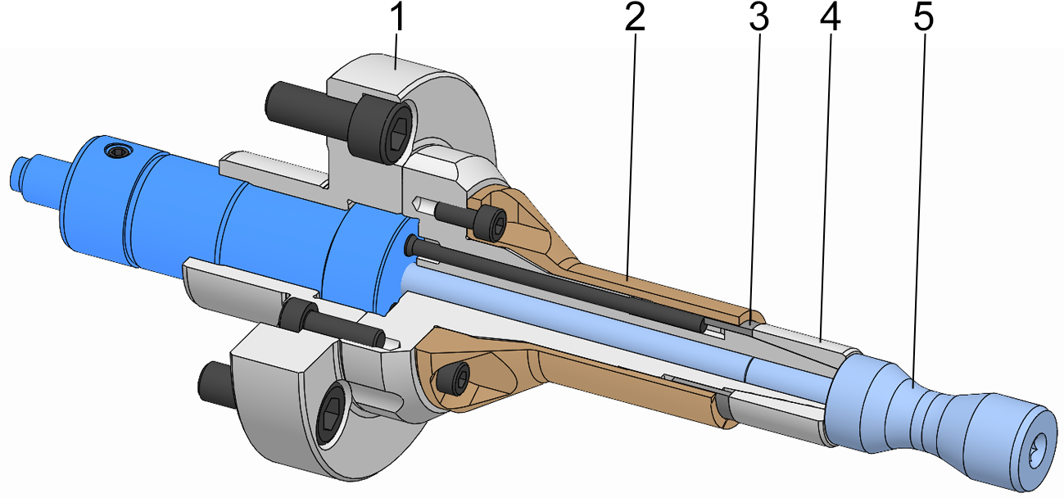

Pos: 81.1 /Anleitung/04 Aufbau und Funktion/Übersicht und Kurzbeschreibung/Kurzbeschreibung/Modul/Kurzbeschreibung - Spannmittel Zugrohr Montage Maschinenspindel @ 1\mod_1547109636260_6.docx @ 53620 @ @ 1

Das Spannmittel ist auf das Zugrohr der Werkzeugmaschine aufgeschraubt und mit der Spindel der Maschine verschraubt.
Pos: 81.2 /Anleitung/04 Aufbau und Funktion/Übersicht und Kurzbeschreibung/Kurzbeschreibung/Modul/Kurzbeschreibung - Segmentspannbüchse T211 @ 1\mod_1547106673350_6.docx @ 52268 @ @ 1

Das Spannelement ist mit dem Zugbolzen auf dem Spannmittel befestigt und spannt das zu bearbeitende Werkstück.
Pos: 81.3 /Anleitung/04 Aufbau und Funktion/Übersicht und Kurzbeschreibung/Kurzbeschreibung/Modul/Kurzbeschreibung - WA auf Spannmittel @ 1\mod_1547109428041_6.docx @ 53452 @ @ 1

Der Werkstückanschlag ist auf dem Spannmittel befestigt.
Pos: 81.4 /Anleitung/04 Aufbau und Funktion/Übersicht und Kurzbeschreibung/Kurzbeschreibung/Modul/Kurzbeschreibung - Axzug Prinzip @ 0\mod_1544776109841_6.docx @ 29476 @ @ 1

Das Spannmittel funktioniert nach dem Axzug-Prinzip.
Pos: 81.5 /Anleitung/04 Aufbau und Funktion/Übersicht und Kurzbeschreibung/Kurzbeschreibung/Modul/Kurzbeschreibung - Axzug Spannbewegung @ 0\mod_1547023513512_6.docx @ 50418 @ @ 1

Das Spannelement führt beim Spannen eine axiale Bewegung in Richtung des Werkstückanschlags aus.
Pos: 81.6 /Anleitung/04 Aufbau und Funktion/Übersicht und Kurzbeschreibung/Kurzbeschreibung/Modul/Kurzbeschreibung - Innenspannung Axzug auf Zug @ 0\mod_1547045454430_6.docx @ 51589 @ @ 1

Die bewegliche Kupplung zieht das Spannelement auf den feststehenden Kegel.
Pos: 81.7 /Anleitung/04 Aufbau und Funktion/Übersicht und Kurzbeschreibung/Kurzbeschreibung/Modul/Kurzbeschreibung - Axzug Werkstück wird auf Werkstückanschlag gezogen @ 0\mod_1547023751577_6.docx @ 50446 @ @ 1

Das Werkstück wird somit fest auf den stehenden Werkstückanschlag gezogen.
Pos: 81.8 /Anleitung/04 Aufbau und Funktion/Übersicht und Kurzbeschreibung/Kurzbeschreibung/Modul/Kurzbeschreibung - Axzug auf Zug Steifigkeit @ 0\mod_1547023824076_6.docx @ 50504 @ @ 1

Dadurch erhöht sich die Steifigkeit der Aufspannung.
Pos: 82 /Anleitung/00 Überschriften/Ebene 2/04 Aufbau und Funktion/Überschrift [2] Benötigtes Zubehör @ 0\mod_1544685047065_6.docx @ 24543 @ 2 @ 1

Benötigtes Zubehör
Pos: 83 /Anleitung/04 Aufbau und Funktion/Benötigtes Zubehör/Modul/Benötigtes Zubehör - Segmentspannbüchse @ 0\mod_1544629622143_6.docx @ 24252 @ 3 @ 1

Segmentspannbüchse
Die Segmentspannbüchse wird mit einem Spanndurchmesser gemäß Kundenwunsch gefertigt.
Pos: 84 /Anleitung/04 Aufbau und Funktion/Benötigtes Zubehör/Modul/Benötigtes Zubehör - Werkstückanschlag @ 0\mod_1544684048508_6.docx @ 24456 @ 3 @ 1
1.

Werkstückanschlag
Der Werkstückanschlag wird mit einem Anschlagsmaß gemäß Kundenwunsch gefertigt.
Pos: 85 /Steuermodule/------------ Seitenumbruch ------------ @ 0\mod_1452083281983_0.docx @ 742 @ @ 1

Pos: 86 /Anleitung/00 Überschriften/Ebene 1/Überschrift [1] 05 Verwendung und Einsatzgrenzen @ 0\mod_1544626330858_6.docx @ 23705 @ 1 @ 1

Verwendung und Einsatzgrenzen
Pos: 87 /Anleitung/00 Überschriften/Ebene 2/05 Verwendung, Einsatzgrenzen/Überschrift [2] Verwendung @ 1\mod_1547203451367_6.docx @ 58052 @ 2 @ 1

Verwendung
Pos: 88.1 /Anleitung/05 Verwendung und Einsatzgrenzen/Verwendung/Modul/Verwendung Spannmittel rotationssymmetrisches Werkstück zerspanende Bearbeitung @ 1\mod_1550053991373_6.docx @ 104874 @ @ 1

Das Produkt ist ein Spannmittel, welches ausschließlich für das Spannen eines rotationssymmetrischen Werkstückes zum Zwecke dessen zerspanender Bearbeitung verwendet werden darf.

Pos: 88.2 /Anleitung/05 Verwendung und Einsatzgrenzen/Verwendung/Modul/Verwendung Sonder-Einsatzfall Spasizeichnung Auftragsbestätigung Freigabe durch Hersteller @ 1\mod_1550055034877_6.docx @ 104942 @ @ 1

Das vorliegende Produkt wurde neben dem generellen Einsatzbereich gegebenenfalls für einen speziellen, dokumentierten Einsatzfall konzipiert und entwickelt [siehe Spannsituationszeichnung oder Auftragsbestätigung].
Anderweitige Einsatzfelder bedürfen einer expliziten Freigabe durch den Hersteller.

Pos: 88.3 /Anleitung/05 Verwendung und Einsatzgrenzen/Verwendung/Modul/Verwendung Innenspannung @ 2\mod_1550747018754_6.docx @ 111668 @ @ 1

Das Spannmittel wird für die Innenspannung von Werkstücken verwendet.
Pos: 89 /Anleitung/00 Überschriften/Ebene 2/05 Verwendung, Einsatzgrenzen/Überschrift [2] Einsatzgrenzen @ 0\mod_1545286611954_6.docx @ 39006 @ 2 @ 1

Einsatzgrenzen
Pos: 90 /Anleitung/05 Verwendung und Einsatzgrenzen/Einsatzgrenzen/Modul/Einsatzgrenzen Einleitung Segmentspanndorn Microdorn @ 2\mod_1550759650590_6.docx @ 112995 @ @ 1

Im Bereich der zerspanenden Bearbeitung von Werkstücken sind den Segmentspanndornen bei deren Einsatz Grenzen gesetzt.
Pos: 91 /Anleitung/05 Verwendung und Einsatzgrenzen/Einsatzgrenzen/Nomenklatur/Modul/Nomenklatur Tabelle Segmentspanndorn @ 2\mod_1550759264495_6.docx @ 111726 @ 3 @ 1

Nomenklatur
Kurzbezeichnung | Einheit | Erläuterung
$F_{z}$ | $N$ | Fliehkraft
$m$ | $kg$ | Masse der Segmentspannbüchse
$m_{w max}$ | $kg$ | Maximale Werkstückmasse
$r_{s}$ | $m$ | Abstand Massenschwerpunkt Segmentspannbüchse-Segment zur Drehachse des Segmentspanndorns
Tabelle : Nomenklatur Einsatzgrenzen
Pos: 92 /Anleitung/05 Verwendung und Einsatzgrenzen/Einsatzgrenzen/Erste Grenze [Werkstücklänge]/Modul/Erste Grenze Werkstücklänge Segmentspanndorn Microdorn Bolzenfutter Reitstock Lünette @ 2\mod_1550759751119_6.docx @ 113023 @ 3 @ 1

Erste Grenze [Werkstücklänge]
Zur Unterstützung der Werkstückspannung bei sehr langen Werkstücken muss zusätzlich ein Reitstock oder eine Lünette verwendet werden.
Pos: 93.1 /Anleitung/05 Verwendung und Einsatzgrenzen/Einsatzgrenzen/Zweite Grenze [Werkstückmasse]/Modul/Zweite Grenze Segmentspanndorn SE Einleitung @ 147\mod_1720080170569_6.docx @ 1604909 @ 3 @ 1

Zweite Grenze [Werkstückmasse]
Die maximale Werkstückmasse ist abhängig von der Schlüsselweite der Dornspitze des Produktes.
Pos: 93.2 /Anleitung/05 Verwendung und Einsatzgrenzen/Einsatzgrenzen/Zweite Grenze [Werkstückmasse]/Modul/Zweite Grenze Segmentspanndorn SE Tabelle @ 147\mod_1720080187984_6.docx @ 1605000 @ @ 1

Schlüsselweitenbereich Dornspitze $\left[mm\right]$ | Standard Baugröße | Maximale Werkstückmasse $m_{w max}\left[kg\right]$
Schlüsselweitenbereich Dornspitze $\left[mm\right]$ | Standard Baugröße | Horizontaler Einsatz | Vertikaler Einsatz
≤3,5 |  | 0,5 | 0,7
>3,5 bis ≤4,5 |  | 3 | 5
>4,5 bis ≤7,0 |  | 6 | 8
>7,0 bis ≤10,5 | A | 12 | 18
>10,5 bis ≤13 | B | 25 | 37
>13 bis ≤16,5 | C | 32 | 50
>16,5 bis ≤20,0 | D | 40 | 52
>20,0 bis ≤25,0 | E | 50 | 65
>25,0 bis ≤32,0 | F | 60 | 80
>32,0 bis ≤45,0 | G | 80 | 100
>45,0 bis ≤58,0 | H | 100 | 150
>58,0 bis ≤76,0 | K | 150 | 225
Tabelle : Maximale Werkstückmasse
Pos: 94 /Anleitung/05 Verwendung und Einsatzgrenzen/Einsatzgrenzen/Dritte Grenze [Einspannlänge]/Modul/Dritte Grenze Segmentspanndorn Microdorn Bolzenfutter @ 2\mod_1550761804893_6.docx @ 113315 @ 3 @ 1

Dritte Grenze [Einspannlänge]
Die Einspannlänge muss im Verhältnis zur geplanten Aufspannung und Bearbeitung liegen.
Pos: 95 /Anleitung/05 Verwendung und Einsatzgrenzen/Einsatzgrenzen/Vierte Grenze [Kräfte]/Modul/Vierte Grenze Segmentspanndorn @ 2\mod_1550761910192_6.docx @ 113344 @ 3 @ 1

Vierte Grenze [Kräfte]
Die radiale Spannkraft muss über der erforderlichen radialen Spannkraft liegen.
Die erforderliche radiale Spannkraft leitet sich aus den geplanten Schnittbedingungen und den daraus resultierenden Bearbeitungskräften und Bearbeitungsmomenten ab.
Bei zunehmender Spannelementmasse muss die höhere Fliehkraft bei der Wahl der Spannkraft berücksichtigt werden.
Die Fliehkraft kann mit folgender Formel ermittelt werden:
$F_{z}={\left(\frac{π*n}{30}\right)}^{2}*m*r_{s}$
Simultane Bearbeitungen zum Beispiel durch mehrere Werkzeuge sind auch kräftetechnisch zu überlagern. Dabei sind die höchsten Kräfte und die ungünstigsten Momente der Bearbeitung zu berücksichtigen.
Die Spannkräfte müssen entsprechend der Werkstückstoffe angepasst werden.
Das Moment, das durch die Bearbeitung des Werkstückes auf das Spannmittel wirkt, darf das maximal übertragbare Moment, resultierend aus der radialen Spannkraft, niemals überschreiten.
Pos: 96 /Steuermodule/------------ Seitenumbruch ------------ @ 0\mod_1452083281983_0.docx @ 742 @ @ 1

Pos: 97 /Anleitung/00 Überschriften/Ebene 1/Überschrift [1] 06 Transport, Verpackung, Lagerung @ 0\mod_1544627157641_6.docx @ 23736 @ 1 @ 1

Transport, Verpackung, Lagerung
Pos: 98 /Anleitung/00 Überschriften/Ebene 2/06 Transport, Verpackung, Lagerung/Überschrift [2] Sicherheit Transport, Verpackung, Lagerung @ 0\mod_1546870088633_6.docx @ 46908 @ 2 @ 1

Sicherheit Transport, Verpackung, Lagerung
Pos: 99.1 /Anleitung/Allgemeiner Sicherheitshinweis/06 Transport, Verpackung, Lagerung/Sicherheit Transport, Lagerung, Verpackung/Hinweis Transport, Lagerung, Verpackung körperliche Belastung @ 0\mod_1545310184265_6.docx @ 40290 @ @ 1

WARNUNG
Hohe körperliche Belastung durch das Eigengewicht des Produktes oder seiner Einzelteile bei unsachgemäßem Transport!
- Ab einem Gewicht von 10 kg geeignete Transportmittel, Hebezeuge und Anschlagmittel verwenden.

Pos: 99.2 /Anleitung/Allgemeiner Sicherheitshinweis/06 Transport, Verpackung, Lagerung/Sicherheit Transport, Lagerung, Verpackung/Hinweis Transport, Lagerung, Verpackung @ 0\mod_1545311005035_6.docx @ 40458 @ @ 1

WARNUNG
Schwere Quetschverletzungen und Brüche durch herabfallende Bauteile bei unsachgemäßem Transport!
- Sicherstellen, dass ein Wegrollen beziehungsweise Herunterfallen des Produktes ausgeschlossen ist.
- Rutschfeste Unterlage verwenden.
- Bei dem Einsatz eines Hebezeugs geeignete Lastaufnahmemittel und Anschlagmittel verwenden.

Pos: 99.3 /Anleitung/Allgemeiner Sicherheitshinweis/06 Transport, Verpackung, Lagerung/Sicherheit Transport, Lagerung, Verpackung/Hinweis Transport, Lagerung, Verpackung Schwerpunkt @ 0\mod_1545312049122_6.docx @ 40768 @ @ 1

WARNUNG
Schwere Verletzungen durch außermittigen Schwerpunkt bei dem Transport!
- Markierungen auf den Packstücken beachten.
- Den Kranhaken so anschlagen, dass sich dieser über dem Schwerpunkt befindet.
- Vorsichtig anheben und die Anschlagpunkte gegebenenfalls korrigieren.

Pos: 99.4 /Anleitung/Allgemeiner Sicherheitshinweis/06 Transport, Verpackung, Lagerung/Sicherheit Transport, Lagerung, Verpackung/Hinweis Transport, Lagerung, Verpackung schwebende Lasten @ 0\mod_1545311831918_6.docx @ 40650 @ @ 1

WARNUNG
Schwere Verletzungen durch unsachgemäßen Transport mit einem Hebezeug!
- Niemals Lasten über Personen hinwegbewegen.
- Niemals unter schwebende Lasten treten.
- Die Angaben zu den vorgesehenen Anschlagpunkten beachten. Auf sicheren Sitz der Anschlagmittel achten.
- Nur zugelassene und unbeschädigte Hebezeuge, Lastaufnahme- und Anschlagmittel verwenden.
- Nicht die maximale Tragfähigkeit der Hebezeuge, Lastaufnahme- und Anschlagmittel überschreiten.

Pos: 99.5 /Anleitung/Allgemeiner Sicherheitshinweis/06 Transport, Verpackung, Lagerung/Sicherheit Transport, Lagerung, Verpackung/Hinweis Transport, Lagerung, Verpackung Sachschaden @ 0\mod_1545311137945_6.docx @ 40486 @ @ 1

HINWEIS
Sachschaden durch herabfallende Bauteile bei unsachgemäßem Transport!
- Sicherstellen, dass ein Wegrollen beziehungsweise Herunterfallen des Produktes ausgeschlossen ist.
- Rutschfeste Unterlage verwenden.
- Bei dem Einsatz eines Hebezeugs geeignete Lastaufnahmemittel und Anschlagmittel verwenden.

Pos: 100 /Anleitung/00 Überschriften/Ebene 2/06 Transport, Verpackung, Lagerung/Überschrift [2] Symbole auf der Verpackung @ 0\mod_1546871124913_6.docx @ 46937 @ 2 @ 1

Symbole auf der Verpackung
Pos: 101.1 /Anleitung/06 Transport, Verpackung, Lagerung/Symbole auf der Verpackung/Modul/Symbole auf der Verpackung Zerbrechlich @ 0\mod_1546873680563_6.docx @ 47454 @ @ 1

 | Zerbrechlich  Kennzeichnet Packstücke mit zerbrechlichem oder empfindlichem Inhalt.  Das Packstück mit Vorsicht behandeln, nicht fallen lassen und keinen Stößen aussetzen.

Pos: 101.2 /Anleitung/06 Transport, Verpackung, Lagerung/Symbole auf der Verpackung/Modul/Symbole auf der Verpackung Nässe @ 0\mod_1546872236913_6.docx @ 47280 @ @ 1

 | Vor Nässe schützen  Packstücke vor Nässe schützen und trocken halten.

Pos: 101.3 /Anleitung/06 Transport, Verpackung, Lagerung/Symbole auf der Verpackung/Modul/Symbole auf der Verpackung Lagekennzeichnung @ 0\mod_1546871233913_6.docx @ 47094 @ @ 1

 | Lagekennzeichnung  Zeigt die korrekte aufrechte Position des Packstückes an.

Pos: 102 /Anleitung/00 Überschriften/Ebene 2/06 Transport, Verpackung, Lagerung/Überschrift [2] Transportinspektion @ 0\mod_1546930589402_6.docx @ 47614 @ 2 @ 1

Transportinspektion
Pos: 103.1 /Anleitung/06 Transport, Verpackung, Lagerung/Transportinspektion/Modul/Transportinspektion Einleitung @ 0\mod_1546930433275_6.docx @ 47586 @ @ 1

Die Lieferung bei Erhalt unverzüglich auf Vollständigkeit und Transportschäden prüfen.
Pos: 103.2 /Anleitung/06 Transport, Verpackung, Lagerung/Transportinspektion/Modul/Transportinspektion Maßnahmen Schaden @ 0\mod_1546930676168_6.docx @ 47643 @ @ 1

Bei äußerlich erkennbarem Transportschaden wie folgt vorgehen:
- Lieferung nicht oder nur unter Vorbehalt entgegennehmen
- Schadensumfang auf den Transportunterlagen oder auf dem Lieferschein des Transporteurs vermerken
- Reklamation einleiten
Pos: 103.3 /Anleitung/Allgemeiner Tipp/06 Transport/Transportinspektion/Tipp Transportinspektion @ 0\mod_1546858946453_6.docx @ 46062 @ @ 1

INFORMATION
Jeden Mangel reklamieren, sobald dieser erkannt ist. Schadenersatzansprüche können nur innerhalb der geltenden Reklamationsfristen geltend gemacht werden.

Pos: 104 /Anleitung/00 Überschriften/Ebene 2/06 Transport, Verpackung, Lagerung/Überschrift [2] Auspacken und innerbetrieblicher Transport @ 0\mod_1546931128166_6.docx @ 47699 @ 2 @ 1

Auspacken und innerbetrieblicher Transport
Pos: 105.1 /Anleitung/06 Transport, Verpackung, Lagerung/Auspacken und innerbetrieblicher Transport/Modul/Auspacken und innerbetrieblicher Transport Einleitung @ 1\mod_1548751664937_6.docx @ 92238 @ @ 1

Das Gesamtgewicht des Produktes ist abhängig von der Baugröße.
Um das Produkt oder seine Einzelteile sicher aus der Verpackung zu heben, zu transportieren und in der Werkzeugmaschine beziehungsweise auf dem Maschinentisch zu positionieren und zu montieren / demontieren, muss je nach Gewicht ein Hebezeug verwendet werden.
Pos: 105.2 /Anleitung/06 Transport, Verpackung, Lagerung/Auspacken und innerbetrieblicher Transport/Modul/Auspacken und innerbetrieblicher Transport stabile Lage Gewinde für Transport [Start] @ 1\mod_1548753862974_6.docx @ 92266 @ @ 1

1. Das Produkt wird in stabiler Lage verpackt und verfügt über Gewinde / Bohrungen für den Transport.
Pos: 105.3 /Anleitung/06 Transport, Verpackung, Lagerung/Auspacken und innerbetrieblicher Transport/Modul/Auspacken und innerbetrieblicher Transport Anschlagmittel @ 1\mod_1548754353666_6.docx @ 92294 @ @ 1

2. In diese Transportgewinde / -bohrungen können Anschlagmittel eingebracht werden. Um das Produkt aus der Verpackung zu heben, können bei vertikal stehend verpackten Produkten gegebenenfalls die frontseitigen Funktionsgewinde zum Einbringen von Anschlagmitteln verwendet werden.
Pos: 105.4 /Anleitung/06 Transport, Verpackung, Lagerung/Auspacken und innerbetrieblicher Transport/Modul/Auspacken und innerbetrieblicher Transport Lastaufnahmemittel @ 1\mod_1548754449390_6.docx @ 92322 @ @ 1

3. Lastaufnahmemittel in die Anschlagmittel einhängen.
Pos: 105.5 /Anleitung/06 Transport, Verpackung, Lagerung/Auspacken und innerbetrieblicher Transport/Modul/Auspacken und innerbetrieblicher Transport Unterlage mit Hebezeug @ 1\mod_1548754652164_6.docx @ 92350 @ @ 1

4. Das Produkt je nach Gewicht mit einem Hebezeug sicher aus der Verpackung heben und auf einer stabilen, ebenen Unterlage absetzen.
Pos: 105.6 /Anleitung/06 Transport, Verpackung, Lagerung/Auspacken und innerbetrieblicher Transport/Modul/Auspacken und innerbetrieblicher Transport sichern @ 1\mod_1548755222932_6.docx @ 92378 @ @ 1

5. Das Produkt gegen Wegrollen sichern.
Pos: 105.7 /Anleitung/06 Transport, Verpackung, Lagerung/Auspacken und innerbetrieblicher Transport/Modul/Auspacken und innerbetrieblicher Transport lagesicher @ 1\mod_1548755377654_6.docx @ 92406 @ @ 1

6. Bei Transport mit einem Transportwagen muss das Produkt lagesicher auf einer rutschfesten Unterlage transportiert werden.
Pos: 106 /Anleitung/00 Überschriften/Ebene 2/06 Transport, Verpackung, Lagerung/Überschrift [2] Verpackung @ 0\mod_1546937738890_6.docx @ 48524 @ 2 @ 1

Verpackung
Pos: 107.1 /Anleitung/06 Transport, Verpackung, Lagerung/Verpackung/Modul/Verpackung Packstück @ 0\mod_1546938110380_6.docx @ 48583 @ @ 1

Die einzelnen Packstücke sind entsprechend den zu erwartenden Transportbedingungen verpackt. Für die Verpackung wurden ausschließlich umweltfreundliche Materialien verwendet.
Die Verpackung soll die einzelnen Bauteile bis zur Montage vor Transportschäden, Korrosion und anderen Beschädigungen schützen. Daher die Verpackung nicht zerstören und erst kurz vor der Montage entfernen.
Pos: 107.2 /Anleitung/Allgemeiner Tipp/06 Transport/Verpackung/Tipp Verpackung @ 0\mod_1546859314269_6.docx @ 46090 @ @ 1

INFORMATION
Die Packstücke sind luftdicht in Folie eingeschlagen und in Kartons verpackt. Zu den Einzelgewichten der jeweiligen Baugrößen [siehe Kapitel »Allgemeine Angaben«].

Pos: 107.3 /Anleitung/06 Transport, Verpackung, Lagerung/Verpackung/Modul/Verpackung Entsorgung @ 1\mod_1548856376665_6.docx @ 93546 @ @ 1

Verpackungsmaterial nach den jeweils gültigen gesetzlichen Bestimmungen und örtlichen Vorschriften entsorgen.
Pos: 107.4 /Anleitung/Allgemeiner Sicherheitshinweis/06 Transport, Verpackung, Lagerung/Verpackung/Hinweis Verpackung Sachschaden @ 0\mod_1545312411689_6.docx @ 40796 @ @ 1

HINWEIS
Schaden für die Umwelt durch unsachgemäße Entsorgung von Verpackungsmaterial!
- Verpackungsmaterialien umweltgerecht entsorgen.
- Die örtlich geltenden Entsorgungsvorschriften beachten und gegebenenfalls einen Fachbetrieb mit der Entsorgung beauftragen.

Pos: 108 /Anleitung/00 Überschriften/Ebene 2/06 Transport, Verpackung, Lagerung/Überschrift [2] Lagerung @ 0\mod_1546938594325_6.docx @ 48667 @ 2 @ 1

Lagerung
Pos: 109.1 /Anleitung/Allgemeiner Tipp/06 Transport/Lagerung/Tipp Lagerung @ 0\mod_1546858244251_6.docx @ 45920 @ @ 1

INFORMATION
Auf den Packstücken befinden sich gegebenenfalls Hinweise zur Lagerung und Wiedereinlagerung, die über die hier genannten Anforderungen hinausgehen. Diese Hinweise sind entsprechend einzuhalten.

Pos: 109.2 /Anleitung/06 Transport, Verpackung, Lagerung/Lagerung/Modul/Lagerung Einleitung @ 0\mod_1546941076689_6.docx @ 48776 @ @ 1

Packstücke unter folgenden Bedingungen lagern:
Pos: 109.3 /Anleitung/06 Transport, Verpackung, Lagerung/Lagerung/Modul/Lagerung Lagesicher @ 1\mod_1549541742907_6.docx @ 102518 @ @ 1

- Lagesicher.
Pos: 109.4 /Anleitung/06 Transport, Verpackung, Lagerung/Lagerung/Modul/Lagerung draußen @ 0\mod_1546941187071_6.docx @ 48804 @ @ 1

- Nicht im Freien aufbewahren.
Pos: 109.5 /Anleitung/06 Transport, Verpackung, Lagerung/Lagerung/Modul/Lagerung trocken @ 0\mod_1546942398994_6.docx @ 49000 @ @ 1

- Trocken und staubfrei lagern.
Pos: 109.6 /Anleitung/06 Transport, Verpackung, Lagerung/Lagerung/Modul/Lagerung Medien @ 0\mod_1546942281629_6.docx @ 48944 @ @ 1

- Keinen aggressiven Medien aussetzen.
Pos: 109.7 /Anleitung/06 Transport, Verpackung, Lagerung/Lagerung/Modul/Lagerung Sonneneinstrahlung @ 0\mod_1546942331991_6.docx @ 48972 @ @ 1

- Vor Sonneneinstrahlung schützen.
Pos: 109.8 /Anleitung/06 Transport, Verpackung, Lagerung/Lagerung/Modul/Lagerung Erschütterung @ 0\mod_1546941383305_6.docx @ 48832 @ @ 1

- Mechanische Erschütterungen vermeiden.
Pos: 109.9 /Anleitung/06 Transport, Verpackung, Lagerung/Lagerung/Modul/Lagerung Lagertemperatur @ 0\mod_1546942060345_6.docx @ 48888 @ @ 1

- Lagertemperatur: 15 bis 35 °C.
Pos: 109.10 /Anleitung/06 Transport, Verpackung, Lagerung/Lagerung/Modul/Lagerung Luftfeuchtigkeit @ 0\mod_1546942203612_6.docx @ 48916 @ @ 1

- Relative Luftfeuchtigkeit: maximal 60 %.
Pos: 109.11 /Anleitung/06 Transport, Verpackung, Lagerung/Lagerung/Modul/Lagerung Kontrolle @ 0\mod_1546941450513_6.docx @ 48860 @ @ 1

- Bei Lagerung länger als 3 Monate:
- Regelmäßig den allgemeinen Zustand aller Teile und der Verpackung kontrollieren.
- Falls erforderlich, die Konservierung auffrischen oder erneuern.
Pos: 110 /Anleitung/00 Überschriften/Ebene 2/06 Transport, Verpackung, Lagerung/Überschrift [2] Konservierung @ 0\mod_1547018214899_6.docx @ 50058 @ 2 @ 1

Konservierung
Pos: 111.1 /Anleitung/06 Transport, Verpackung, Lagerung/Konservierung/Modul/Konservierung Produkt reinigen abschmieren [Start] @ 1\mod_1549462580032_6.docx @ 100286 @ @ 1

1. Produkt reinigen und abschmieren [siehe Kapitel »Reinigung« und »Produkt abschmieren«].
Pos: 111.2 /Anleitung/06 Transport, Verpackung, Lagerung/Konservierung/Modul/Konservierung Produkt mit Konservierungsöl einölen @ 1\mod_1549462582617_6.docx @ 100314 @ @ 1

2. Mit Konservierungsöl die Innen- und Außenflächen des Produktes dünn einölen. Überschüssiges Konservierungsöl mit einem weichen, fusselfreien, reißfesten Tuch abnehmen.
Pos: 111.3 /Anleitung/06 Transport, Verpackung, Lagerung/Konservierung/Modul/Konservierung Produkt luftdicht in Folie verpacken @ 1\mod_1549462586118_6.docx @ 100342 @ @ 1

3. Produkt luftdicht in Folie verpacken.
Pos: 111.4 /Anleitung/06 Transport, Verpackung, Lagerung/Konservierung/Modul/Konservierung Produkt wiedereinlagern @ 1\mod_1549462590475_6.docx @ 100370 @ @ 1

4. Produkt wiedereinlagern [siehe Kapitel »Wiedereinlagerung«].
Pos: 112 /Anleitung/00 Überschriften/Ebene 2/06 Transport, Verpackung, Lagerung/Überschrift [2] Wiedereinlagerung @ 0\mod_1546942970678_6.docx @ 49104 @ 2 @ 1

Wiedereinlagerung
Pos: 113.1 /Anleitung/06 Transport, Verpackung, Lagerung/Wiedereinlagerung/Modul/Wiedereinlagerung Einleitung @ 0\mod_1546943081644_6.docx @ 49133 @ @ 1

Produkt unter folgenden Bedingungen wiedereinlagern:
Pos: 113.2 /Anleitung/06 Transport, Verpackung, Lagerung/Wiedereinlagerung/Modul/Wiedereinlagerung Produkt konservieren [Start] @ 1\mod_1549463644013_6.docx @ 100428 @ @ 1

1. Produkt konservieren [siehe Kapitel »Konservierung«].
Pos: 113.3 /Anleitung/06 Transport, Verpackung, Lagerung/Wiedereinlagerung/Modul/Wiedereinlagerung lagesicher @ 0\mod_1546945723988_6.docx @ 49347 @ @ 1

2. Das Produkt muss lagesicher gelagert werden. Einen geeigneten Behälter für das Produkt, eine rutschfeste Unterlage verwenden oder den Regalboden mit einer umlaufenden Sicherungskante ausstatten.
Pos: 113.4 /Anleitung/06 Transport, Verpackung, Lagerung/Wiedereinlagerung/Modul/Wiedereinlagerung Lagerungsbedingungen @ 1\mod_1550148609364_6.docx @ 107110 @ @ 1

3. Lagerungsbedingungen [siehe Kapitel »Lagerung«].
Pos: 114 /Steuermodule/------------ Seitenumbruch ------------ @ 0\mod_1452083281983_0.docx @ 742 @ @ 1

Pos: 115 /Anleitung/00 Überschriften/Ebene 1/Überschrift [1] 07 Montage @ 0\mod_1544627260415_6.docx @ 23785 @ 1 @ 1

Montage
Pos: 116 /Anleitung/00 Überschriften/Ebene 2/07 Montage/Überschrift [2] Sicherheit Montage @ 1\mod_1547187379003_6.docx @ 56828 @ 2 @ 1

Sicherheit Montage
Pos: 117 /Anleitung/Allgemeiner Sicherheitshinweis/07 10 Montage Demontage/Sicherheit Montage Demontage/Hinweis Montage Demontage Fachkraft @ 0\mod_1545313806553_6.docx @ 40882 @ @ 1

WARNUNG
Schwere Verletzungen durch unqualifiziertes Personal bei der Montage / Demontage!
- Montage / Demontage nur durch qualifizierte Fachkräfte des jeweiligen Fachgebietes.

Pos: 118 /Anleitung/Allgemeiner Sicherheitshinweis/07 10 Montage Demontage/Sicherheit Montage Demontage/Hinweis Montage Demontage ungeplantes Anlaufen Maschine @ 0\mod_1545314417681_6.docx @ 41018 @ @ 1

WARNUNG
Schwere Verletzungen durch unvorhergesehenes Anlaufen der Werkzeugmaschine!
- Werkzeugmaschine in den Einrichtbetrieb setzen.
- Alle Werkzeuge, Hilfsmittel und Prüfmittel sofort nach dem Gebrauch aus dem Arbeitsraum der Maschine entfernen.
- Alle Anschlagmittel von dem Produkt und aus dem Arbeitsraum der Maschine entfernen.

Pos: 119 /Anleitung/Allgemeiner Sicherheitshinweis/07 10 Montage Demontage/Sicherheit Montage Demontage/Hinweis Montage Demontage KSS @ 0\mod_1545313569822_6.docx @ 40854 @ @ 1

WARNUNG
Schwere Verletzungen durch Austritt von unter Hochdruck stehenden Medien!
- Medienzufuhr während der Montage / Demontage abschalten.
- Eventuell eingekammerten Druck abbauen.
- Anlage abschalten.

Pos: 120 /Anleitung/Allgemeiner Sicherheitshinweis/07 10 Montage Demontage/Sicherheit Montage Demontage/Hinweis Montage Demontage unsachgemäß @ 0\mod_1545314038343_6.docx @ 40910 @ @ 1

WARNUNG
Schwere Quetschverletzungen und Brüche durch herabfallende Bauteile bei unsachgemäßer Montage / Demontage!
- Sicherstellen, dass ein Wegrollen beziehungsweise Herunterfallen des Produktes ausgeschlossen ist.
- Zur Montage / Demontage auf eine vertikal hängende Spindel der Maschine gegebenenfalls eine geeignete Montagehilfe verwenden.

Pos: 121 /Anleitung/Allgemeiner Sicherheitshinweis/07 10 Montage Demontage/Sicherheit Montage Demontage/Hinweis Montage Demontage Maschinenbewegung @ 0\mod_1545314833957_6.docx @ 41046 @ @ 1

WARNUNG
Schwere Quetschverletzungen durch unsachgemäße Maschinenbewegung bei der Montage / Demontage!
- Maschinenbewegungen sind während der Montage / Demontage nur im Einrichtbetrieb zulässig.
- Niemals in vorhandene Spalte greifen.
- Spaltmaße bei bewegten Bauteilen beachten.

Pos: 122 /Anleitung/Allgemeiner Sicherheitshinweis/07 10 Montage Demontage/Sicherheit Montage Demontage/Hinweis Montage Demontage Hineinbeugen Maschinenarbeitsraum + vertikal hängende Spindel @ 1\mod_1547633427033_6.docx @ 71295 @ @ 1

WARNUNG
Schwere Kopfverletzungen durch das Hineinbeugen in den Arbeitsraum der Maschine!
- Nur in den Arbeitsraum der Maschine hineinbeugen, wenn sich in diesem keine Schneidwerkzeuge oder spitzen Gegenstände befinden beziehungsweise diese abgedeckt sind.
- Niemals Körperteile unter potenziell herabfallende Teile im Arbeitsraum der Maschine bringen.
- Zur Montage / Demontage auf eine vertikal hängende Spindel der Maschine je nach Gewicht eine geeignete Montagehilfe verwenden.

Pos: 123 /Anleitung/Allgemeiner Sicherheitshinweis/06 Transport, Verpackung, Lagerung/Sicherheit Transport, Lagerung, Verpackung/Hinweis Transport, Lagerung, Verpackung körperliche Belastung @ 0\mod_1545310184265_6.docx @ 40290 @ @ 1

WARNUNG
Hohe körperliche Belastung durch das Eigengewicht des Produktes oder seiner Einzelteile bei unsachgemäßem Transport!
- Ab einem Gewicht von 10 kg geeignete Transportmittel, Hebezeuge und Anschlagmittel verwenden.

Pos: 124 /Anleitung/Allgemeiner Sicherheitshinweis/07 10 Montage Demontage/Sicherheit Montage Demontage/Hinweis Montage Demontage scharfkantige Wechselteile + Spannelemente Vorsicht @ 3\mod_1563538664203_6.docx @ 227334 @ @ 1

VORSICHT
Schnittverletzungen durch scharfkantige Wechselteile und / oder Spannelemente!
- Die Montage / Demontage von Wechselteilen und Spannelementen darf nur von qualifizierten Fachkräften des jeweiligen Fachgebietes durchgeführt werden.

Pos: 125 /Anleitung/Allgemeiner Sicherheitshinweis/07 Montage/Sicherheit Montage/Hinweis Montage Anschlagmittel nach Montage entfernen Sachschaden @ 1\mod_1547452694373_6.docx @ 60151 @ @ 1

HINWEIS
Sachschaden durch im Produkt verbleibende Anschlagmittel!
- Anschlagmittel nach der Montage des Produktes immer sofort entfernen.

Pos: 126 /Anleitung/Allgemeiner Sicherheitshinweis/07 Montage/Sicherheit Montage/Hinweis Montage Aluminiumkomponente Sachschaden @ 1\mod_1549547093199_6.docx @ 102514 @ @ 1

HINWEIS [nur für Aluminiumbauteile]
Sachschaden bei falschen Schraubenanzugs-drehmomenten für Aluminiumbauteile!
- Die reduzierten Schraubenanzugsdrehmomente für Aluminiumbauteile müssen beachtet werden [siehe Kapitel »Schraubenanzugsdrehmomente«].

Pos: 127 /Anleitung/00 Überschriften/Ebene 2/07 Montage/Überschrift [2] Vorbemerkungen @ 1\mod_1547187634361_6.docx @ 56857 @ 2 @ 1

Vorbemerkungen
Pos: 128.1 /Anleitung/07 Montage/Vorbemerkungen/Modul/Vorbemerkungen Schrauben @ 1\mod_1547188868435_6.docx @ 57008 @ @ 1

- Schrauben sind gemäß der Gewindegröße und Festigkeitsklasse mit dem vorgeschriebenen Anzugsdrehmoment über Kreuz festzuziehen [siehe Kapitel »Schraubenanzugsdrehmomente«]. Beim Festziehen der Schrauben ist auf Gleichmäßigkeit zu achten um einen Verzug unter Belastung zu vermeiden.
Pos: 128.2 /Anleitung/07 Montage/Vorbemerkungen/Modul/Vorbemerkungen Reinigung @ 1\mod_1547188284727_6.docx @ 56924 @ @ 1

- Zur Vermeidung von Genauigkeitsfehlern sind Anschraub- sowie Passflächen zu reinigen [Hinweise zur Reinigung siehe Kapitel »Reinigung«]. Werksseitige Benetzung von Planflächen und gegebenenfalls Spannelementen dient nur als Korrosionsschutz. Dies ist keine funktionsbedingte Schmierung.
Pos: 128.3 /Anleitung/07 Montage/Vorbemerkungen/Modul/Vorbemerkungen Schmiermittel Lauffläche @ 1\mod_1547188530588_6.docx @ 56952 @ @ 1

- Das Aufbringen von Schmiermittel ist nur auf den mechanischen Laufflächen vorgesehen. Hinweise zu Schmiermitteln beachten [siehe Kapitel »Einsatz von Schmiermitteln«].
Pos: 128.4 /Anleitung/07 Montage/Vorbemerkungen/Modul/Vorbemerkungen Schmiermittel Planfläche @ 1\mod_1547188682524_6.docx @ 56980 @ @ 1

- Zu viel Schmiermittel auf der Auflagefläche vermeiden, da dies Planlauffehler verursachen kann.
Pos: 128.5 /Anleitung/07 Montage/Vorbemerkungen/Modul/Vorbemerkungen Dichtelemente @ 1\mod_1547187974609_6.docx @ 56896 @ @ 1

- Dichtelemente [zum Beispiel O-Ringe, Quadringe] sowie Dichtflächen sind mit Fett zu versehen. Hinweise zum Fetten beachten [siehe Kapitel »Einsatz von Schmiermitteln«].
Pos: 128.6 /Anleitung/07 Montage/Vorbemerkungen/Modul/Vorbemerkungen unbeschädigt @ 1\mod_1547188995746_6.docx @ 57036 @ @ 1

- Die Funktionsflächen [Plan-, Pass-, Kegel- und Dichtflächen] dürfen nicht beschädigt werden.
Pos: 129 /Anleitung/00 Überschriften/Ebene 2/07 Montage/Überschrift [2] Schraubenanzugsdrehmomente @ 1\mod_1548256690924_6.docx @ 86458 @ 2 @ 1

Schraubenanzugsdrehmomente
Pos: 130.1 /Anleitung/07 Montage/Schraubenanzugsdrehmomente/Modul/Schraubenanzugsdrehmomente Einleitung @ 1\mod_1548254900641_6.docx @ 86260 @ @ 1

Die Tabellen zeigen die vorgeschriebenen Werte.
Kenntnis der einschlägigen Richtlinien und Auslegungskriterien werden vorausgesetzt.
Pos: 130.2 /Anleitung/Allgemeiner Sicherheitshinweis/07 Montage/Schraubenanzugsdrehmomente/Hinweis Schraubenanzugsdrehmomente Maschinenhersteller beachten Sachschaden @ 1\mod_1549262105662_6.docx @ 95728 @ @ 1

HINWEIS
Sachschaden durch fehlerhafte Schraubenanzugsdrehmomente!
- Zur Befestigung des Produktes an der Maschine müssen sowohl die von HAINBUCH als auch die vom Maschinenhersteller vorgeschriebenen Werte für die Schraubenanzugsdrehmomente beachtet werden. Falls der Maschinenhersteller anderslautende Werte vorgibt, muss Rücksprache mit HAINBUCH gehalten werden.

Pos: 130.3 /Anleitung/07 Montage/Schraubenanzugsdrehmomente/Modul/Schraubenanzugsdrehmomente Regelgewinde Einleitung @ 1\mod_1548254614223_6.docx @ 86232 @ @ 1

Metrische Regelgewinde
In nachfolgender Tabelle sind die Richtwerte der Schraubenanzugsdrehmomente zum Erreichen der höchstzulässigen Vorspannung für metrische Regelgewinde in Nm angegeben.
- Gesamtreibungszahl $μ_{ges}=0,12$
Pos: 130.4 /Anleitung/07 Montage/Schraubenanzugsdrehmomente/Modul/Schraubenanzugsdrehmomente Regelgewinde Tabelle @ 1\mod_1548255845114_6.docx @ 86344 @ @ 1

Gewindebezeichnung | Anzugsdrehmoment bei Schraubenqualität [Nm]
Gewindebezeichnung | 10.9 | 12.9
M4 | 4 | 5
M5 | 7 | 9
M6 | 12 | 15
M8 | 25 | 38
M10 | 50 | 70
M12 | 100 | 130
M16 | 220 | 300
M20 | 400 | 550
M24 | 600 | 800
Tabelle : Schraubenanzugsdrehmomente metrische Regelgewinde
Pos: 130.5 /Anleitung/07 Montage/Schraubenanzugsdrehmomente/Modul/Schraubenanzugsdrehmomente CFK Einleitung @ 1\mod_1548253225889_6.docx @ 86148 @ @ 1

Aluminiumbauteile
In nachfolgender Tabelle sind die reduzierten Schraubenanzugsdrehmomente zum Befestigen von Aluminiumbauteilen angegeben.
Pos: 130.6 /Anleitung/07 Montage/Schraubenanzugsdrehmomente/Modul/Schraubenanzugsdrehmomente CFK Tabelle @ 1\mod_1548253331558_6.docx @ 86176 @ @ 1

Gewindebezeichnung | Anzugsdrehmoment [Nm] | Mindesteinschraubtiefe [mm]
M6 | 10 | 12
M8 | 23 | 16
M10 | 46 | 20
Tabelle : Schraubenanzugsdrehmomente Aluminiumbauteile
Pos: 131 /Anleitung/00 Überschriften/Ebene 2/07 Montage/Überschrift [2] Vorbereitung der Maschine Montage @ 1\mod_1547631452280_6.docx @ 70979 @ 2 @ 1

Vorbereitung der Maschine für die Montage
Pos: 132.1 /Anleitung/07 10 11 Montage Demontage Wartung/Maschine/Einrichtbetrieb Maschine [Start] @ 1\mod_1547634910217_6.docx @ 71323 @ @ 1

1. Die Maschine in den Einrichtbetrieb setzen.
Pos: 132.2 /Anleitung/Handlungsbezogener Tipp/07 10 Montage Demontage/Vorbereitung der Maschine Montage Demontage/Tipp Vorbereitung der Maschine Montage Demontage Minimum Betriebsdruck @ 1\mod_1547631983365_6.docx @ 71094 @ @ 1

INFORMATION
Das Minimum des Betriebsdrucks ist dann erreicht, wenn sich das Zugrohr gerade noch ohne Fehlermeldung bewegen lässt.

Pos: 132.3 /Anleitung/07 10 11 Montage Demontage Wartung/Maschine/Betriebsdruck reduzieren @ 1\mod_1547631680579_6.docx @ 71066 @ @ 1

2. Den Betriebsdruck auf ein Minimum reduzieren.
Pos: 132.4 /Anleitung/07 10 11 Montage Demontage Wartung/Maschine/Schneidwerkzeuge spitze Gegenstände aus Maschinenarbeitsraum entfernen @ 5\mod_1569239513237_6.docx @ 277503 @ @ 1

3. Schneidwerkzeuge und / oder spitze Gegenstände aus dem Arbeitsraum der Maschine entfernen oder diese abdecken.
Pos: 133 /Anleitung/00 Überschriften/Ebene 2/07 Montage/Überschrift [2] Montage des Produktes @ 1\mod_1547203635601_6.docx @ 58081 @ 2 @ 1

Montage des Produktes
Pos: 134 /Anleitung/07 10 11 Montage Demontage Wartung/Explosionsansicht/Sonder/MAXXOS/MAXXOS T211/A142439.0000C/Explosionsansicht A142439.0000C Produkt @ 152\mod_1727073099423_6.docx @ 1645764 @ @ 1

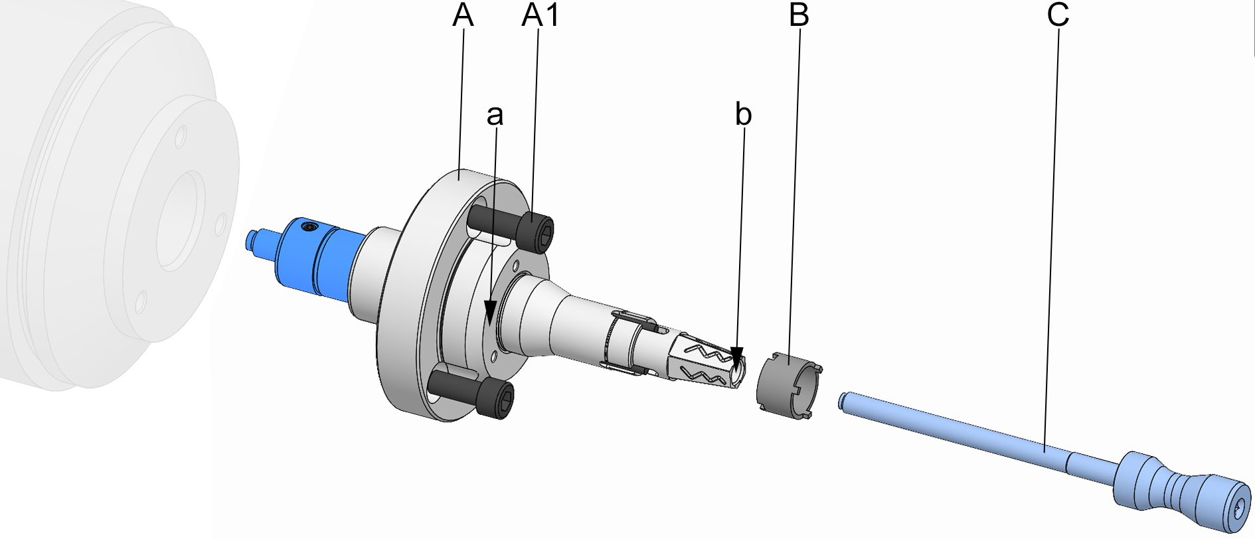

A Produkt
A1 Befestigungsschrauben Produkt
B Auswerferring
C Zugbolzen
a Prüffläche Planlauf Produkt
b Prüffläche Rundlauf Produkt

Pos: 135.1 /Anleitung/07 10 11 Montage Demontage Wartung/Verweis auf Vorbereitung der Maschine/Verweis auf Vorbereitung der Maschine für die Montage [Start] @ 1\mod_1548673994186_6.docx @ 91508 @ @ 1

1. Die Maschine, wie in Kapitel »Vorbereitung der Maschine für die Montage« beschrieben, für die nachfolgenden Schritte vorbereiten.
Pos: 136.1 /Anleitung/07 Montage/Montage des Produktes/Kompatibilitätsprüfung/Modul/Überschrift [3] Kompatibilitätsprüfung @ 2\mod_1553176469512_6.docx @ 147026 @ 3 @ 1

Kompatibilitätsprüfung
Pos: 136.2 /Anleitung/07 Montage/Montage des Produktes/Kompatibilitätsprüfung/Modul/Kompatibilitätsprüfung Produkt Anschlussstelle Maschine @ 2\mod_1552284447427_6.docx @ 134378 @ @ 1

Die Kompatibilität des Produktes und der Anschlussstelle der Maschine muss geprüft werden.
Pos: 136.3 /Anleitung/07 Montage/Montage des Produktes/Kompatibilitätsprüfung/Modul/Kompatibilitätsprüfung gleiche Adaptionsgeometrie @ 2\mod_1553176103475_6.docx @ 146968 @ @ 1

Hierzu die Anbindungsstelle und das Produkt auf die gleiche Adaptionsgeometrie hin prüfen. Ebenso überprüfen, ob das Betätigungselement / Kupplungselement passend ist.
Pos: 136.4 /Anleitung/07 Montage/Montage des Produktes/Kompatibilitätsprüfung/Modul/Kompatibilitätsprüfung Verbindungsstück Produkt Maschine @ 2\mod_1553176110416_6.docx @ 146997 @ @ 1

Zwischen dem Betätigungselement der Maschine und des Produktes kann gegebenenfalls ein Verbindungsstück notwendig sein.
Pos: 137.1 /Anleitung/07 Montage/Montage des Produktes/Vorbereitung des Produktes/Überschrift [3] Vorbereitung des Produktes @ 1\mod_1547631208644_6.docx @ 70922 @ 3 @ 1

Vorbereitung des Produktes
Pos: 137.2 /Anleitung/07 Montage/Montage des Produktes/Vorbereitung des Produktes/Modul/Vorbereitung des Produktes zusammengebauter Zustand @ 1\mod_1547625364762_6.docx @ 70568 @ @ 1

Das Produkt wird im zusammengebauten Zustand angeliefert.
Pos: 137.3 /Anleitung/07 Montage/Montage des Produktes/Vorbereitung des Produktes/Modul/Vorbereitung des Produktes Schritte notwendig @ 1\mod_1547625509297_6.docx @ 70596 @ @ 1

Für die Montage des Produktes sind folgende vorbereitenden Schritte notwendig.
Pos: 137.4 /Anleitung/07 10 11 Montage Demontage Wartung/Zugbolzen/Zugbolzen lösen entfernen Auswerferring gegen Herunterfallen sichern/Sonder Bild/MAXXOS T211/Zugbolzen lösen entfernen Auswerferring sichern Bild A142439.0000C Vorbereitung @ 152\mod_1727076592064_0.docx @ 1646014 @ @ 1

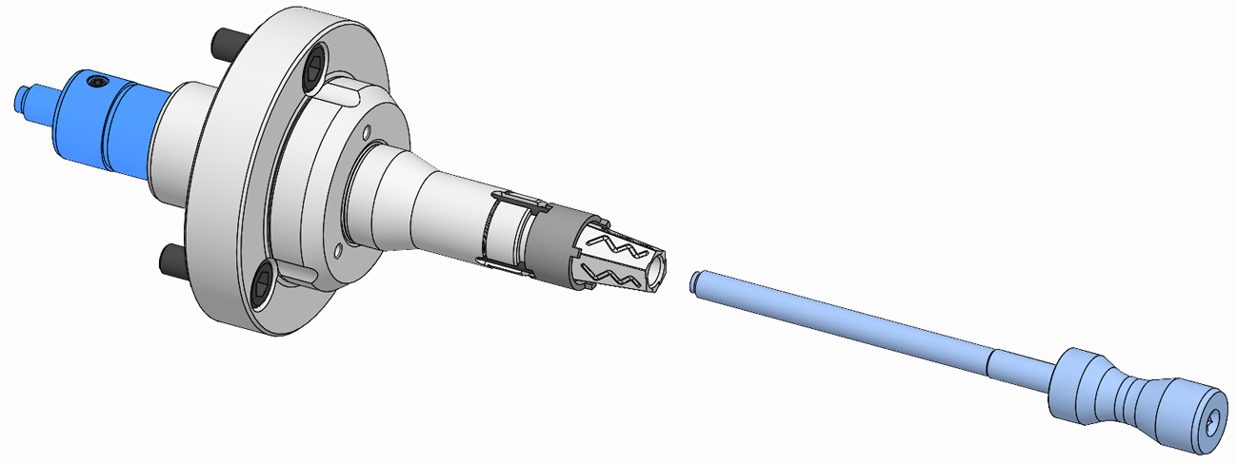

Pos: 137.5 /Anleitung/07 10 11 Montage Demontage Wartung/Zugbolzen/Zugbolzen lösen entfernen Auswerferring gegen Herunterfallen sichern/Zugbolzen lösen entfernen Auswerferring gegen Herunterfallen sichern [Start] @ 2\mod_1554903490471_6.docx @ 161564 @ @ 1

1. Den Zugbolzen lösen und entfernen. Dabei den Auswerferring gegen Herunterfallen sichern.
Pos: 137.6 /Anleitung/07 10 11 Montage Demontage Wartung/Auswerferring/Auswerferring herunternehmen/Sonder BIld/MAXXOS T211/Auswerferrring herunternehmen Bild A142439.0000C Vorbereitung @ 152\mod_1727076638186_0.docx @ 1646044 @ @ 1

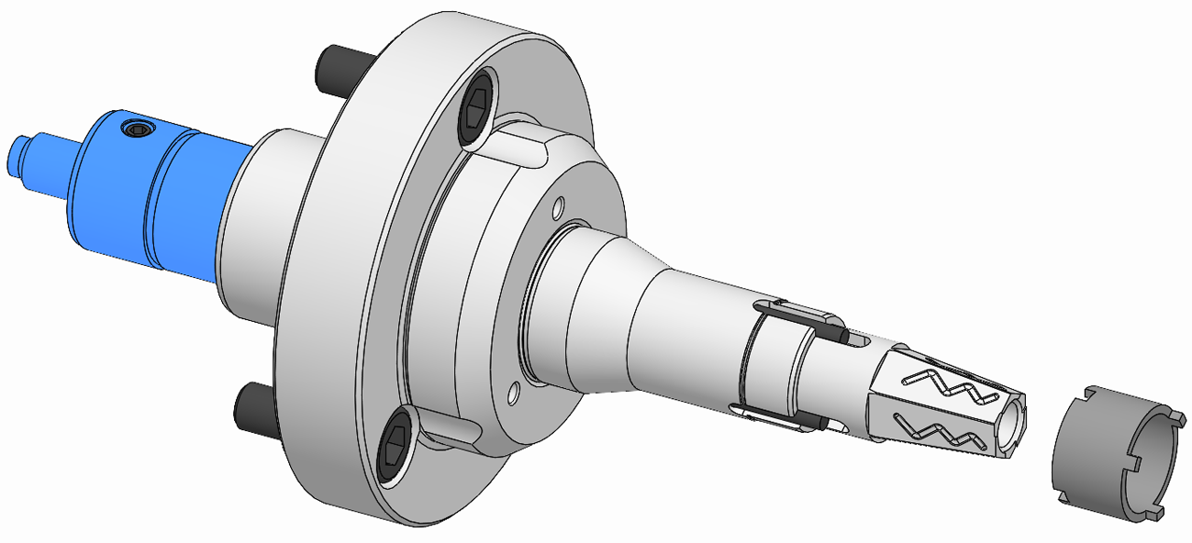

Pos: 137.7 /Anleitung/07 10 11 Montage Demontage Wartung/Auswerferring/Auswerferring herunternehmen/Auswerferring herunternehmen @ 2\mod_1554715495362_6.docx @ 157142 @ @ 1

2. Den Auswerferring von dem Produkt herunternehmen.
Pos: 138.1 /Anleitung/07 Montage/Montage des Produktes/Montage des Produktes auf die Maschine/Überschrift [3] Montage des Produktes auf die Maschine @ 4\mod_1564389775077_6.docx @ 238239 @ 3 @ 1

Montage des Produktes auf die Maschine
Pos: 138.2 /Anleitung/07 10 11 Montage Demontage Wartung/Anschlagmittel/Anschlagmittel einbringen [Start] @ 1\mod_1547627347465_6.docx @ 70702 @ @ 1

1. Die gegebenenfalls notwendigen Anschlagmittel einbringen.
Pos: 138.3 /Anleitung/07 10 11 Montage Demontage Wartung/vertikal hängende Maschine/ggf. Montagehilfe anbringen [vertikal hängend] @ 1\mod_1548686903839_6.docx @ 91536 @ @ 1

2. Bei einer vertikal hängenden Spindel gegebenenfalls die Montagehilfe anbringen.
Pos: 138.4 /Anleitung/07 10 11 Montage Demontage Wartung/Zugrohr/Zugrohr vordere Endlage @ 1\mod_1547631559950_6.docx @ 71038 @ @ 1

3. Das Zugrohr der Maschine in die vordere Endlage fahren.
Pos: 138.5 /Anleitung/07 10 11 Montage Demontage Wartung/Produkt/Produkt auf Zugrohr aufschrauben/Sonder Bild/MAXXOS/MAXXOS T211/Produkt auf Zugrohr aufschrauben Bild A142439.0000C @ 152\mod_1727077699458_0.docx @ 1646074 @ @ 1

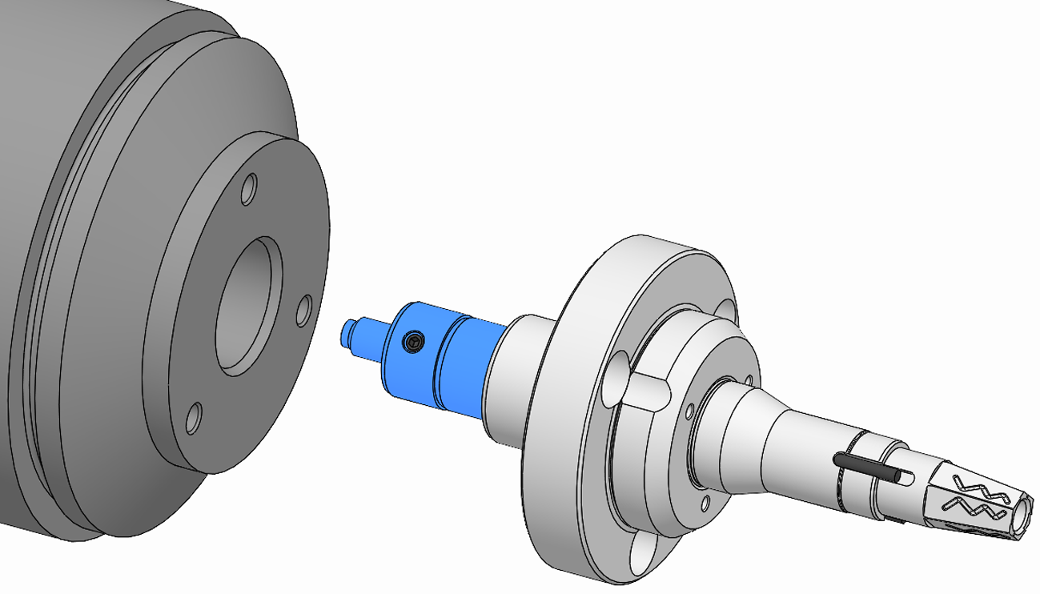

Pos: 138.6 /Anleitung/Handlungsbezogener Tipp/07 10 Montage Demontage/Montage/Demontage des Produktes/Tipp Aufschrauben Herunterschrauben Funktionseinheit bei Verwendung von Anschlagmittel @ 2\mod_1552634243860_6.docx @ 141848 @ @ 1

INFORMATION
Müssen Anschlagmittel verwendet werden, erfolgt das Aufschrauben / Herunterschrauben der Funktionseinheit durch manuelles Drehen des Spindelflansches zusammen mit der Spindel der Maschine.

Pos: 138.7 /Anleitung/07 10 11 Montage Demontage Wartung/Produkt/Produkt auf Zugrohr aufschrauben/Produkt auf Zugrohr aufschrauben @ 5\mod_1568035097190_6.docx @ 271996 @ @ 1

4. Das Produkt auf das Zugrohr der Maschine bis auf Anschlag aufschrauben.
Pos: 138.8 /Anleitung/07 10 11 Montage Demontage Wartung/Produkt/Produkt zurückdrehen Bohrbild Spindel Produkt/Sonder Bild/MAXXOS/MAXXOS T211/Produkt zurückdrehen Bohrbild Spindel Produkt Bild A142439.0000C @ 152\mod_1727077863940_0.docx @ 1646104 @ @ 1

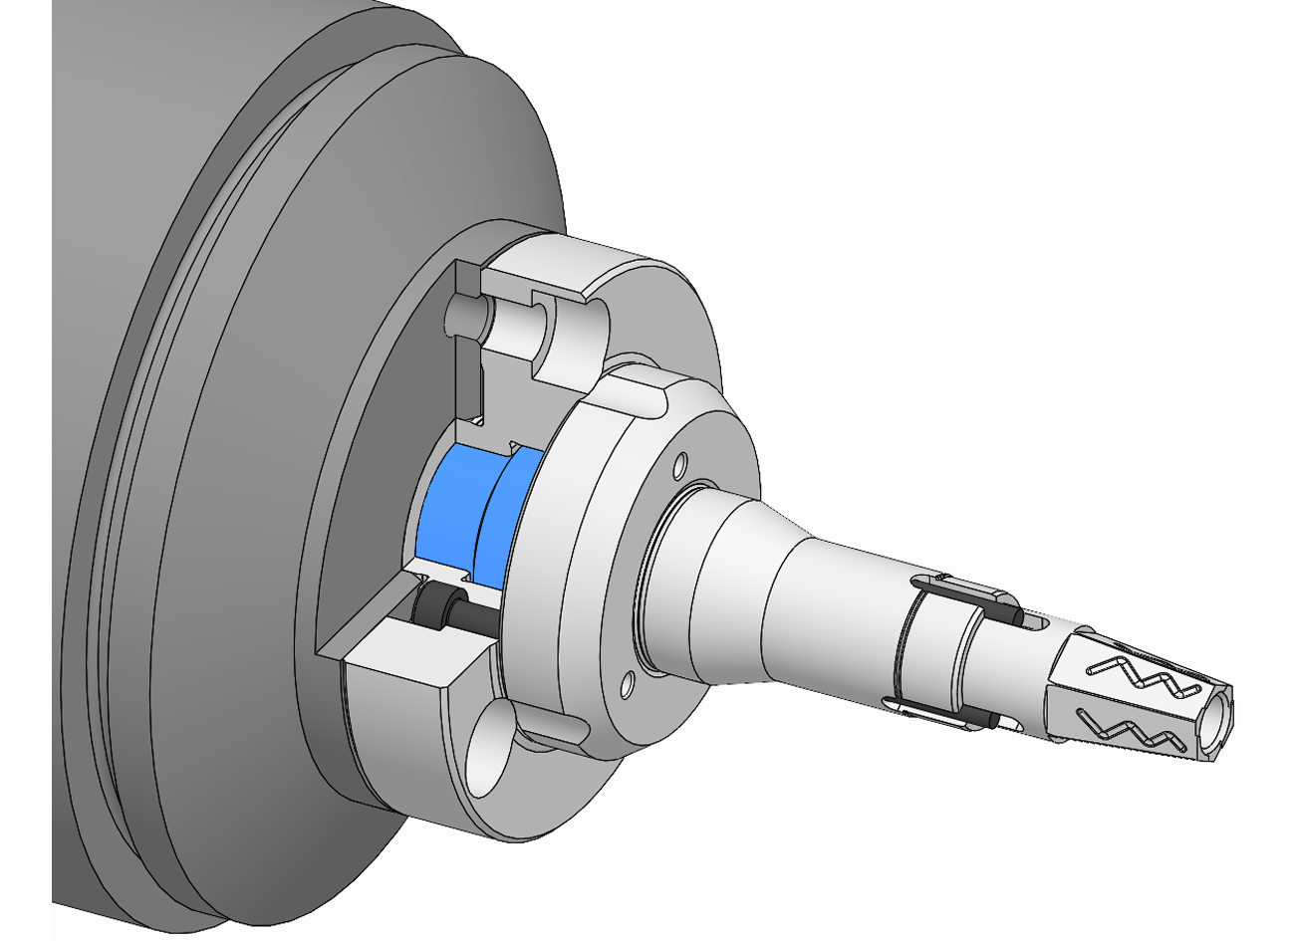

Pos: 138.9 /Anleitung/07 10 11 Montage Demontage Wartung/Produkt/Produkt zurückdrehen Bohrbild Spindel Produkt/Produkt zurückdrehen Bohrbild Spindel Produkt @ 5\mod_1568035319325_6.docx @ 272052 @ @ 1

5. Das Produkt zurückdrehen, bis das Bohrbild am Produkt und der Spindel der Maschine übereinstimmen.
Pos: 138.10 /Anleitung/Handlungsbezogener Sicherheitshinweis/07 Montage/Hinweis Montage Maschinenbewegung Spalt Werkzeugmaschine und Produkt @ 12\mod_1585054284790_6.docx @ 390126 @ @ 1

WARNUNG
Schwere Quetschverletzungen durch unsachgemäße Maschinenbewegung bei der Montage!
- Niemals in den Spalt zwischen Werkzeugmaschine und Produkt greifen.

Pos: 138.11 /Anleitung/07 10 11 Montage Demontage Wartung/Zugrohr/Zugrohr in hintere Endlage fahren Verweis Vorbereitung Maschine Montage @ 1\mod_1547794349985_6.docx @ 76548 @ @ 1

6. Das Zugrohr der Maschine mit der kleinstmöglichen Kraft und Geschwindigkeit [siehe Kapitel »Vorbereitung der Maschine Montage«] in die hintere Endlage fahren.
Pos: 138.12 /Anleitung/07 10 11 Montage Demontage Wartung/Produkt/Schrauben [alle]/Befestigungsschrauben Produkt einschrauben/Sonder Bild/MAXXOS/MAXXOS T211/Befestigungsschrauben Produkt einschrauben Bild A142439.0000C @ 152\mod_1727077950616_0.docx @ 1646134 @ @ 1

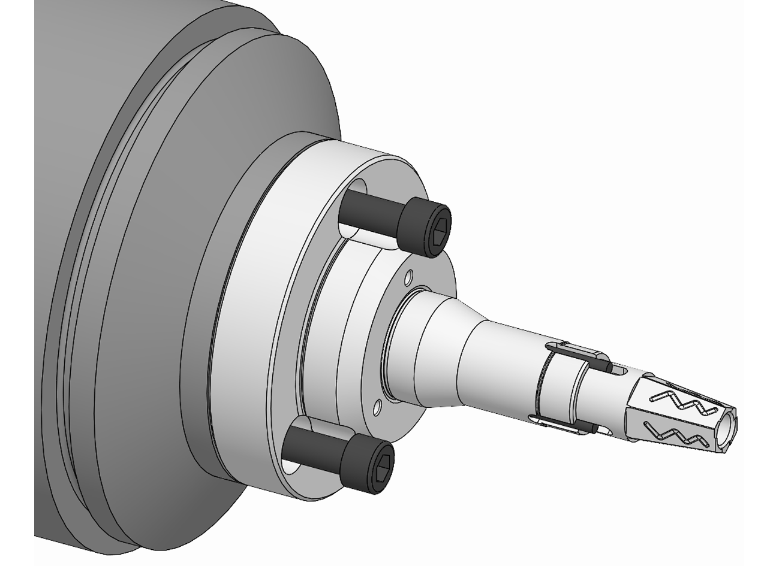

Pos: 138.13 /Anleitung/07 10 11 Montage Demontage Wartung/Produkt/Schrauben [alle]/Befestigungsschrauben Produkt einschrauben/Befestigungsschrauben Produkt einschrauben anlegen @ 3\mod_1563790026345_6.docx @ 229847 @ @ 1

7. Die Befestigungsschrauben Produkt einschrauben und diese leicht anlegen.
Pos: 138.14 /Anleitung/07 10 11 Montage Demontage Wartung/Anschlagmittel/Anschlagmittel lösen entfernen @ 1\mod_1547451106209_6.docx @ 59948 @ @ 1

8. Die gegebenenfalls verwendeten Anschlagmittel lösen und entfernen.
Pos: 138.15 /Anleitung/07 10 11 Montage Demontage Wartung/vertikal hängende Maschine/ggf. verwendete Montagehilfe entfernen @ 1\mod_1547807815125_6.docx @ 78108 @ @ 1

9. Die gegebenenfalls verwendete Montagehilfe bei einer vertikal hängenden Spindel entfernen.
Pos: 138.16 /Anleitung/07 10 11 Montage Demontage Wartung/Produkt/Produkt Rundlauf/Produkt Rundlauf prüfen [0,003] @ 10\mod_1579677282607_6.docx @ 353674 @ @ 1

10. Den Rundlauf an der Prüffläche Rundlauf Produkt prüfen [idealerweise ≤ 0,003 mm].
Pos: 138.17 /Anleitung/07 10 11 Montage Demontage Wartung/Produkt/Schrauben [alle]/Befestigungsschrauben Produkt festziehen/Sonder Bild/MAXXOS/MAXXOS T211/Befestigungsschrauben Produkt festziehen Drehmoment Bild A142439.0000C @ 152\mod_1727078176897_0.docx @ 1646164 @ @ 1

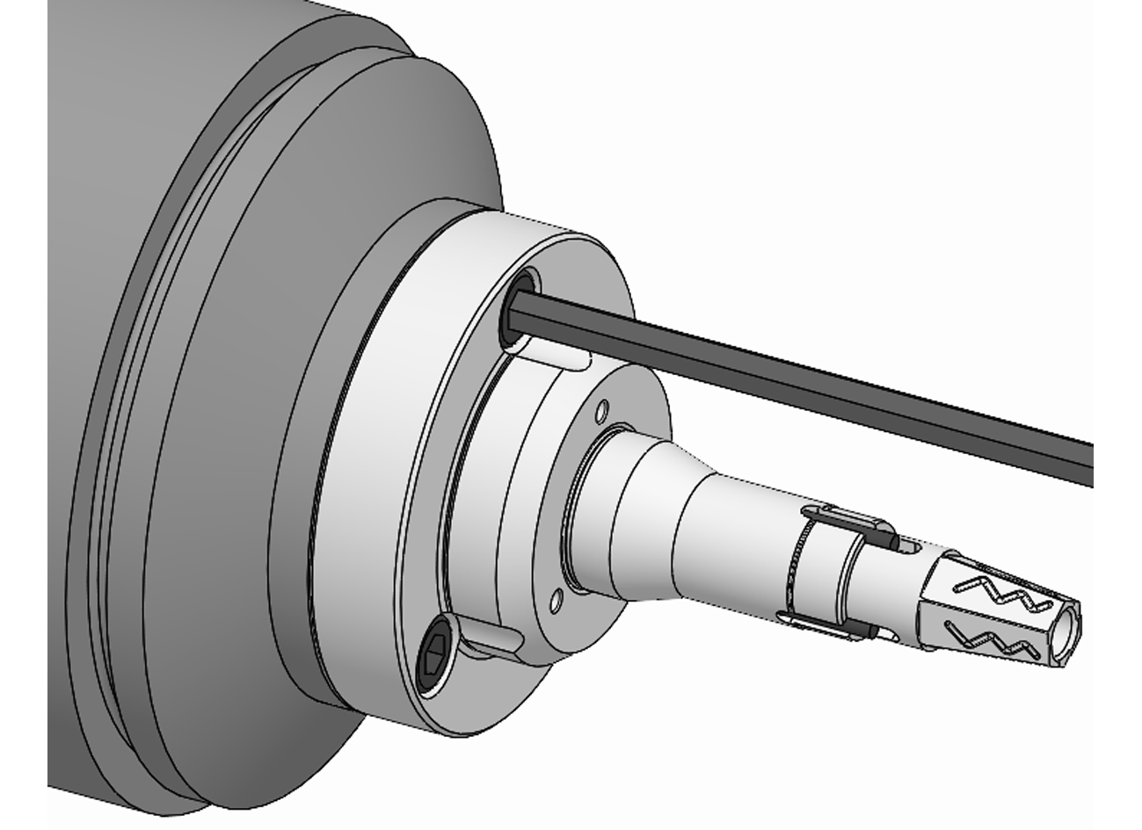

Pos: 138.18 /Anleitung/07 10 11 Montage Demontage Wartung/Produkt/Schrauben [alle]/Befestigungsschrauben Produkt festziehen/Befestigungsschrauben Produkt festziehen Drehmoment @ 3\mod_1563794879133_6.docx @ 230187 @ @ 1

11. Die Befestigungsschrauben Produkt mit dem vorgeschriebenen Anzugsdrehmoment festziehen [siehe Kapitel »Schraubenanzugsdrehmomente«].
Pos: 138.19 /Anleitung/07 10 11 Montage Demontage Wartung/Produkt/Produkt Planlauf/Produkt Planlauf prüfen [0,01] @ 3\mod_1563796968462_6.docx @ 230391 @ @ 1

12. Den Planlauf an der Prüffläche Planlauf Produkt prüfen [idealerweise ≤ 0,01 mm].
Pos: 138.20 /Anleitung/07 10 11 Montage Demontage Wartung/Produkt/Produkt korrigieren/Produkt Planlauf korrigieren Spindel der Maschine Ausrichtvorgang+Planlaufprüfung @ 12\mod_1585055602355_6.docx @ 390358 @ @ 1

Wenn der Planlauf größer ist als der maximal zulässige Wert:
13. Produkt demontieren.
14. Auflagefläche und Passflächen von der Spindel der Maschine und dem Produkt reinigen.
15. Bei einem Grat oder einer leichten Beschädigung die Auflagefläche des Produktes und der Spindel der Maschine leicht mit einem Ölstein abziehen.
16. Produkt erneut montieren.
17. Ausrichtvorgang wiederholen.
18. Planlaufprüfung wiederholen.
Pos: 138.21 /Anleitung/07 10 11 Montage Demontage Wartung/Auswerferring/Auswerferring aufsetzen Nut Auswerfering und Auswerferstifte übereinstimmen/Sonder Bild/Auswerferring aufsetzen Nut Auswerfering und Auswerferstifte übereinstimmen Bild A142439.0000C @ 152\mod_1727078244637_0.docx @ 1646194 @ @ 1

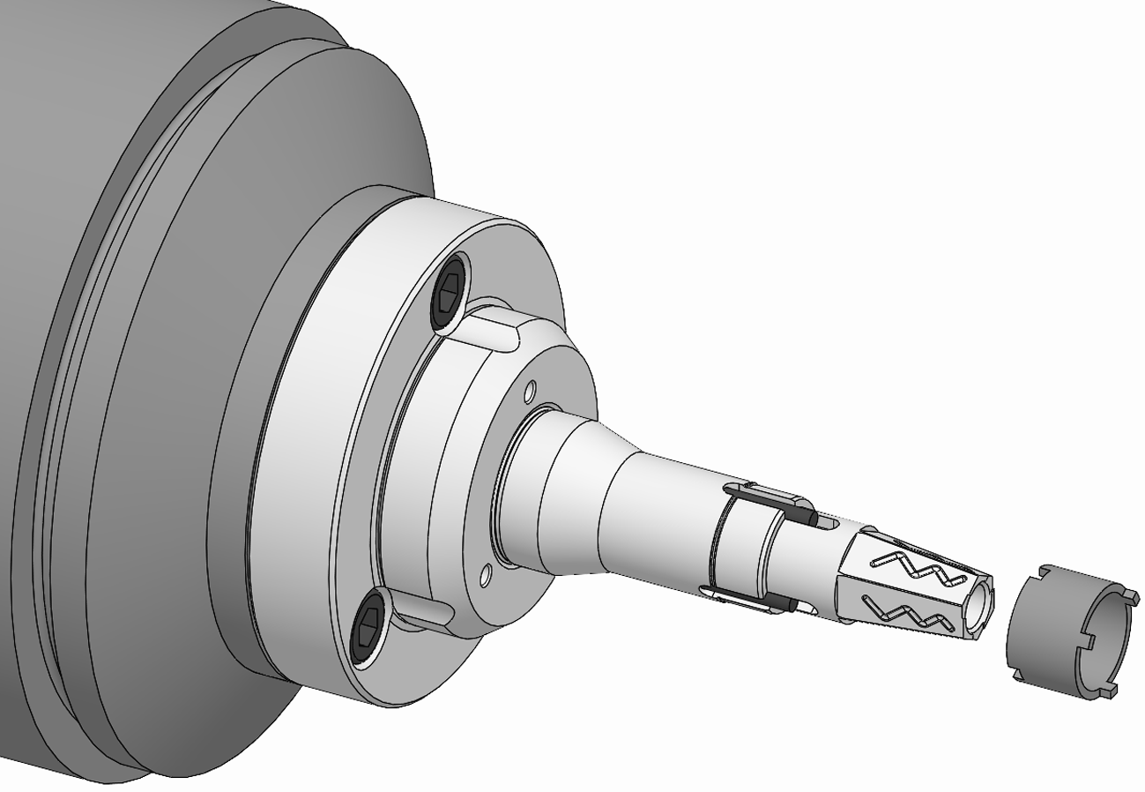

Pos: 138.22 /Anleitung/Handlungsbezogener Tipp/07 10 Montage Demontage/Montage/Demontage des Produktes/Tipp Montage Demontage Produkt Auswerferring gesichert durch Zugbolzen @ 6\mod_1569332672565_6.docx @ 278308 @ @ 1

INFORMATION
Der Auswerferring wird durch den Zugbolzen gegen Herunterfallen gesichert.

Pos: 138.23 /Anleitung/07 10 11 Montage Demontage Wartung/Auswerferring/Auswerferring aufsetzen Nut Auswerfering und Auswerferstifte übereinstimmen/Auswerferring aufsetzen Nut Auswerfering und Auswerferstifte übereinstimmen @ 2\mod_1554727321742_6.docx @ 157734 @ @ 1

19. Den Auswerferring auf das Produkt aufsetzen, sodass die Nuten des Auswerferrings und die Auswerferstifte übereinstimmen.
Pos: 138.24 /Anleitung/07 10 11 Montage Demontage Wartung/Spannelement/Soll Spannelement montiert werden weiter mit Montage des Spannelements @ 2\mod_1554273818858_6.docx @ 152818 @ @ 1

Wenn ein Spannelement montiert werden soll, muss mit der Montage des Spannelements fortgefahren werden [siehe Kapitel »Montage des Spannelements«].
Pos: 138.25 /Anleitung/07 10 11 Montage Demontage Wartung/Spannelement/Soll kein Spannelement montiert werden Schritte notwendig @ 2\mod_1554274053693_6.docx @ 152846 @ @ 1

Wenn kein Spannelement montiert werden soll, sind folgende Schritte notwendig.
Pos: 138.26 /Anleitung/07 10 11 Montage Demontage Wartung/Zugbolzen/Zugbolzen einschrauben Drehmoment/Sonder Bild/MAXXOS T211/Zugbolzen einschrauben Drehmoment Bild A142439.0000C @ 152\mod_1727078288538_0.docx @ 1646224 @ @ 1

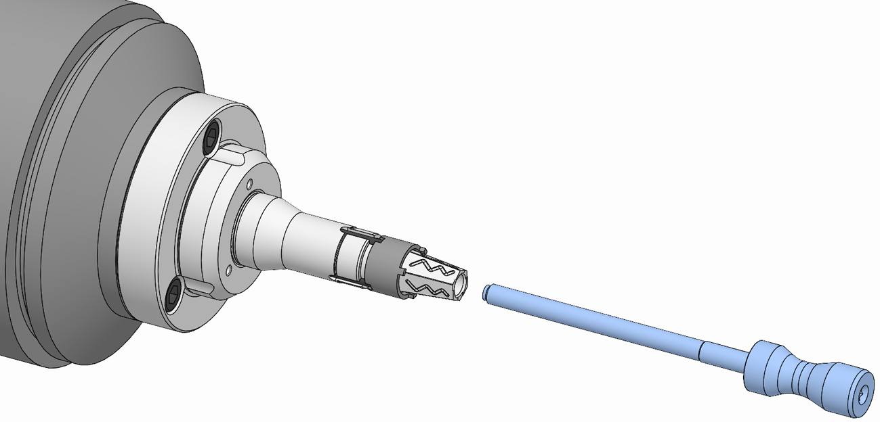

Pos: 138.27 /Anleitung/Handlungsbezogener Sicherheitshinweis/07 10 Montage Demontage/Hinweis Montage Demontage Zugbolzen Drehmoment Beschriftung @ 0\mod_1546853339795_6.docx @ 45344 @ @ 1

WARNUNG
Schwere Verletzungen durch herausgeschleuderten Zugbolzen bei fehlerhaftem Anzugsdrehmoment!
- Den Zugbolzen immer mit dem vorgeschriebenen Anzugsdrehmoment festziehen [siehe Beschriftung].

Pos: 138.28 /Anleitung/07 10 11 Montage Demontage Wartung/Zugbolzen/Zugbolzen einschrauben Drehmoment/Zugbolzen einschrauben Drehmoment @ 1\mod_1550044392020_6.docx @ 104760 @ @ 1

20. Den Zugbolzen in das Produkt einschrauben und mit dem vorgeschriebenen Anzugsdrehmoment festziehen [siehe Beschriftung].
Pos: 139 /Anleitung/00 Überschriften/Ebene 2/07 Montage/Überschrift [2] Montage des Spannelements @ 1\mod_1547203689425_6.docx @ 58150 @ 2 @ 1
Mo

Montage des Spannelements
Pos: 140 /Anleitung/07 10 11 Montage Demontage Wartung/Explosionsansicht/Sonder/MAXXOS/MAXXOS T211/A142439.0000C/Explosionsansicht A142439.0000C Spannelement @ 152\mod_1727073101513_6.docx @ 1645824 @ @ 1

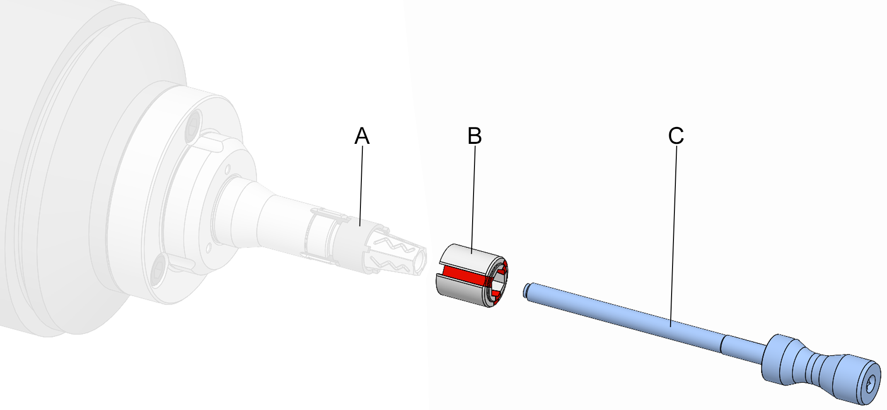

A Auswerferring
B Segmentspannbüchse [Spannelement]
C Zugbolzen

Pos: 141.1 /Anleitung/Handlungsbezogener Tipp/07 Montage/Montage des Spannelements/Tipp Montage des Spannelements Wechselteil zuvor montieren @ 1\mod_1547555296071_6.docx @ 68951 @ @ 1

INFORMATION
Vor der Montage des Spannelements muss gegebenenfalls das Wechselteil montiert werden, da es ansonsten nicht mehr montiert werden kann.

Pos: 141.2 /Anleitung/07 10 11 Montage Demontage Wartung/Verweis auf Vorbereitung der Maschine/Verweis auf Vorbereitung der Maschine für die Montage [Start] @ 1\mod_1548673994186_6.docx @ 91508 @ @ 1

1. Die Maschine, wie in Kapitel »Vorbereitung der Maschine für die Montage« beschrieben, für die nachfolgenden Schritte vorbereiten.
Pos: 142.1 /Anleitung/Handlungsbezogener Tipp/07 Montage/Montage des Spannelements/Tipp Montage des Spannelements muss Zugbolzen demontiert sein @ 2\mod_1554732508126_6.docx @ 158159 @ @ 1

INFORMATION
Zur Montage des Spannelements muss der Zugbolzen demontiert sein [siehe Kapitel »Vorbereitung des Produktes«].

Pos: 142.2 /Anleitung/07 10 11 Montage Demontage Wartung/Spannmittel/Spannmittel in Lösestellung bringen @ 1\mod_1548688483280_6.docx @ 91974 @ @ 1

2. Das Spannmittel in Lösestellung bringen.
Pos: 142.3 /Anleitung/07 10 11 Montage Demontage Wartung/Spannelement/Segmentspannbüchse/Segmentspannbüchse aufsetzen Stege Auswerferring in Schlitze eingreifen/Segmentspannbüchse aufsetzen Stege Auswerferring in Schlitze eingreifen RD Bild A128826.0000C @ 84\mod_1659706653796_0.docx @ 1096544 @ @ 1

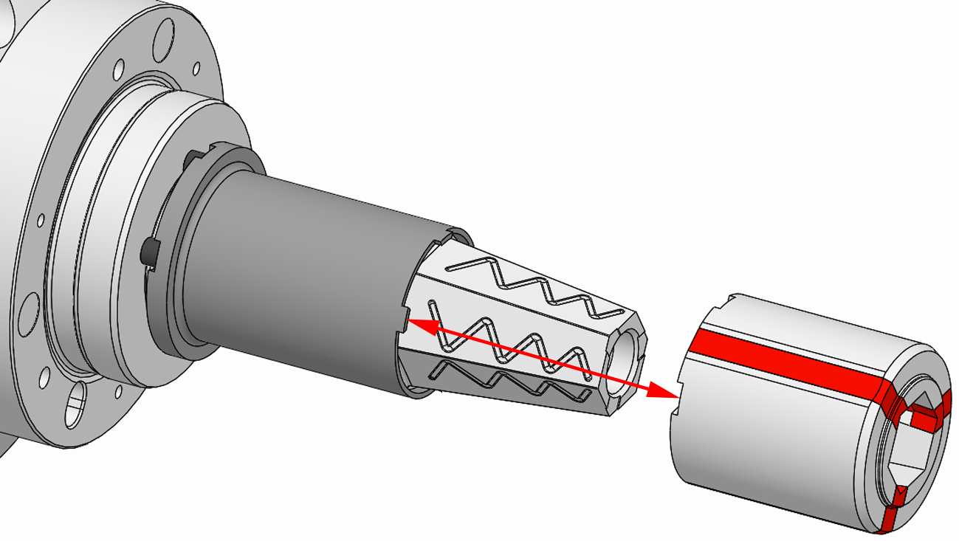

Pos: 142.4 /Anleitung/07 10 11 Montage Demontage Wartung/Spannelement/Segmentspannbüchse/Segmentspannbüchse aufsetzen Stege Auswerferring in Schlitze eingreifen/Segmentspannbüchse aufsetzen Stege Auswerferring in Schlitze eingreifen @ 1\mod_1549979599235_6.docx @ 104395 @ @ 1

3. Die Segmentspannbüchse auf das Produkt aufsetzen. Dabei müssen die Schlitze der Segmentspannbüchse in die Nasen des Auswerferrings eingreifen.
Pos: 142.5 /Anleitung/07 10 11 Montage Demontage Wartung/Zugbolzen/Zugbolzen einschrauben Drehmoment Lage Auswerferring + Segmentspannbüchse/Zugbolzen einschrauben Drehmoment Lage Auswerferring + Segmentspannbüchse Bild A128826.0000C @ 84\mod_1659706690348_0.docx @ 1096574 @ @ 1

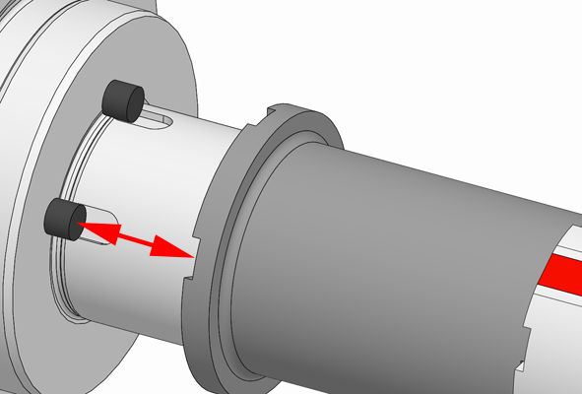 | 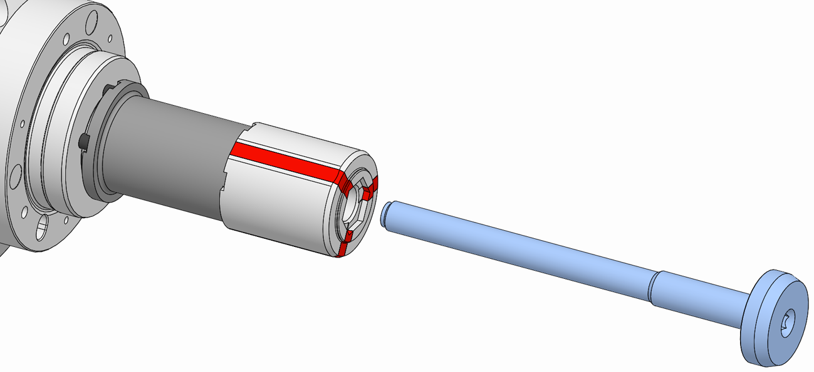

Pos: 142.6 /Anleitung/Handlungsbezogener Sicherheitshinweis/07 10 Montage Demontage/Hinweis Montage Demontage Zugbolzen Drehmoment Beschriftung @ 0\mod_1546853339795_6.docx @ 45344 @ @ 1

WARNUNG
Schwere Verletzungen durch herausgeschleuderten Zugbolzen bei fehlerhaftem Anzugsdrehmoment!
- Den Zugbolzen immer mit dem vorgeschriebenen Anzugsdrehmoment festziehen [siehe Beschriftung].

Pos: 142.7 /Anleitung/07 10 11 Montage Demontage Wartung/Zugbolzen/Zugbolzen einschrauben Drehmoment Lage Auswerferring + Segmentspannbüchse/Zugbolzen einschrauben Drehmoment Lage Auswerferring + Segmentspannbüchse @ 1\mod_1549983561930_6.docx @ 104508 @ @ 1

4. Den Zugbolzen in das Produkt einschrauben und mit dem vorgeschriebenen Anzugsdrehmoment festziehen [siehe Beschriftung]. Dabei auf die Lage des Auswerferrings achten. Die Auswerferstifte müssen in die Nuten des Auswerferrings eingreifen. Die Lage der Segmentspannbüchse darf sich zum Auswerferring dabei nicht verändern.
Pos: 143 /Anleitung/00 Überschriften/Ebene 2/07 Montage/Überschrift [2] Montage der Wechselteile @ 1\mod_1547203742115_6.docx @ 58179 @ 2 @ 1

Montage der Wechselteile
Pos: 144 /Anleitung/07 10 11 Montage Demontage Wartung/Explosionsansicht/Sonder/MAXXOS/MAXXOS T211/A142439.0000C/Explosionsansicht A142439.0000C Wechselteil @ 152\mod_1727073102569_6.docx @ 1645854 @ @ 1

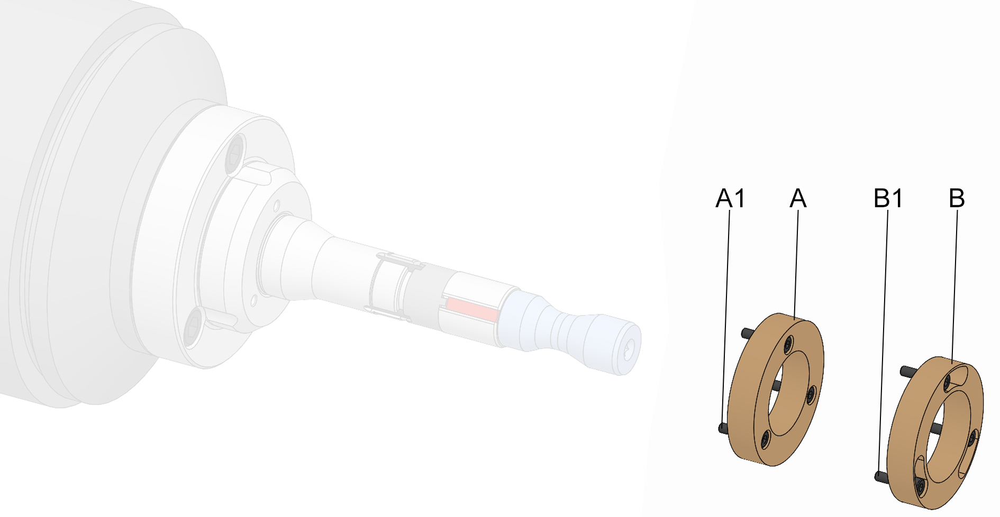

A Wechselteil Variante x-fach axial verschraubt
A1 Befestigungsschrauben Wechselteil Variante x-fach axial verschraubt
B Wechselteil Variante x-fach axial verschraubt Bajonett
B1 Befestigungsschrauben Wechselteil Variante x-fach axial verschraubt Bajonett

Pos: 145.1 /Anleitung/07 Montage/Montage der Wechselteile/Modul/Montage der Wechselteile Einleitung @ 1\mod_1547473539645_6.docx @ 63258 @ @ 1

Die Wechselteile, wie zum Beispiel der Werkstückanschlag, können auf unterschiedliche Arten montiert werden.
Pos: 145.2 /Anleitung/Allgemeiner Tipp/07 10 Montage Demontage/Montage Demontage der Wechselteile/Tipp Montage Demontage der Wechselteile BA Beachten Wechselteil @ 0\mod_1546863621446_6.docx @ 46292 @ @ 1

Zusätzlich zu dieser Betriebsanleitung muss gegebenenfalls die Betriebsanleitung der zugehörigen Wechselteile gelesen und beachtet werden.

Pos: 145.3 /Anleitung/Handlungsbezogener Tipp/07 Montage/Montage der Wechselteile/Tipp Montage der Wechselteile Spannelement zuvor demontieren @ 1\mod_1547555270665_6.docx @ 68783 @ @ 1

INFORMATION
Um das Wechselteil montieren zu können, ist es gegebenenfalls notwendig das Spannelement zuvor zu demontieren.

Pos: 145.4 /Anleitung/07 10 11 Montage Demontage Wartung/Verweis auf Vorbereitung der Maschine/Verweis auf Vorbereitung der Maschine für die Montage [Start] @ 1\mod_1548673994186_6.docx @ 91508 @ @ 1

1. Die Maschine, wie in Kapitel »Vorbereitung der Maschine für die Montage« beschrieben, für die nachfolgenden Schritte vorbereiten.
Pos: 145.5 /Anleitung/07 10 11 Montage Demontage Wartung/Spannmittel/Spannmittel in Lösestellung bringen @ 1\mod_1548688483280_6.docx @ 91974 @ @ 1

2. Das Spannmittel in Lösestellung bringen.
Pos: 145.6 /Anleitung/Handlungsbezogener Tipp/07 Montage/Montage der Wechselteile/Tipp Montage der Wechselteile Positionierung @ 1\mod_1547536312305_6.docx @ 66104 @ @ 1

INFORMATION
Das Wechselteil ist gegebenenfalls positioniert. Als Positionierung dienen zum Beispiel Markierungen oder ein Zylinderstift und eine Bohrung beziehungsweise eine Nut.

Pos: 146.1 /Anleitung/07 Montage/Montage der Wechselteile/Variante x-fach axial verschraubt [nur Modulgruppe]/Überschrift [3] Montage der Variante x-fach axial verschraubt @ 1\mod_1547476763705_6.docx @ 65192 @ 3 @ 1

Montage der Variante x-fach axial verschraubt
Pos: 146.2 /Anleitung/07 10 11 Montage Demontage Wartung/Wechselteil/Wechselteil aufsetzen/Wechselteil aufsetzen Bild x-fach axial verschraubt @ 1\mod_1547734036422_0.docx @ 74330 @ @ 1

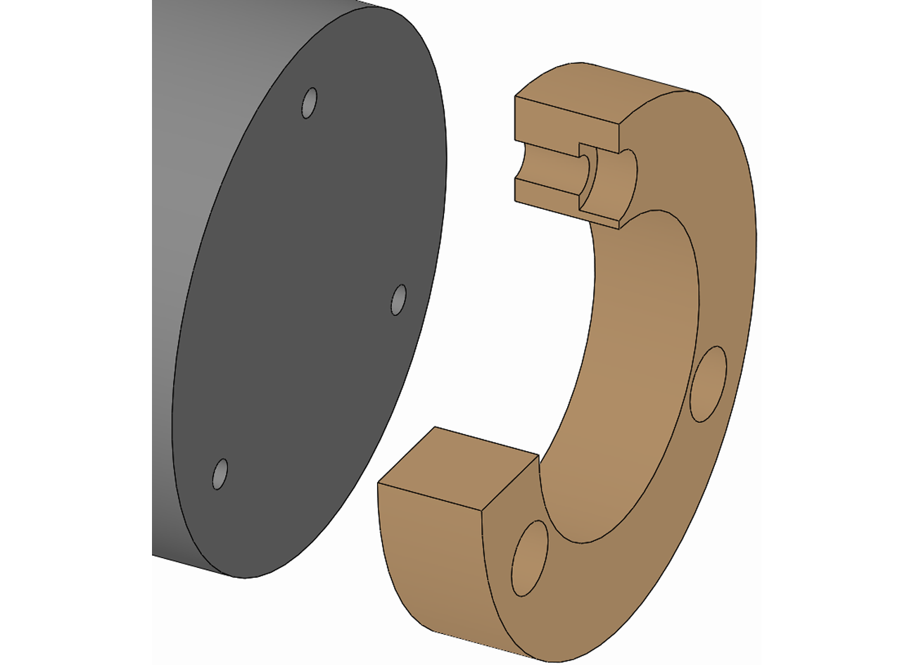

Pos: 146.3 /Anleitung/07 10 11 Montage Demontage Wartung/Wechselteil/Wechselteil aufsetzen/Wechselteil auf Produkt aufsetzen [Start] @ 1\mod_1547475397465_6.docx @ 63966 @ @ 1

1. Das Wechselteil auf das Produkt aufsetzen.
Pos: 146.4 /Anleitung/07 10 11 Montage Demontage Wartung/Wechselteil/Schrauben [alle]/Befestigungsschrauben Wechselteil einschrauben/Befestigungsschrauben Wechselteil einschrauben Drehmoment Bild aufsetzen @ 1\mod_1547736219797_0.docx @ 74634 @ @ 1

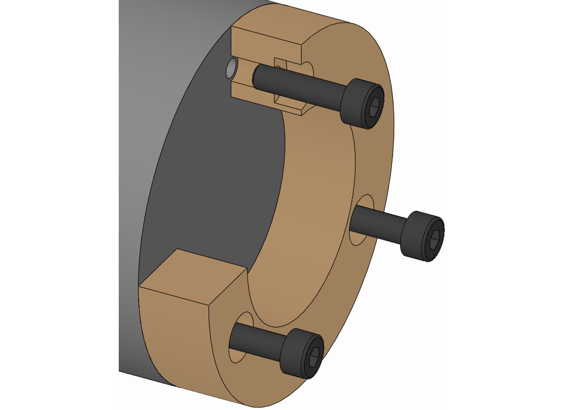

Pos: 146.5 /Anleitung/07 10 11 Montage Demontage Wartung/Wechselteil/Schrauben [alle]/Befestigungsschrauben Wechselteil einschrauben/Befestigungsschrauben Wechselteil einschrauben Drehmoment @ 1\mod_1547476569286_6.docx @ 64932 @ @ 1

2. Die Befestigungsschrauben Wechselteil einschrauben und diese mit dem vorgeschriebenen Anzugsdrehmoment festziehen [siehe Kapitel »Schraubenanzugsdrehmomente«].
Pos: 147.1 /Anleitung/07 Montage/Montage der Wechselteile/Variante x-fach axial verschraubt Bajonett [nur Modulgruppe]/Überschrift [3] Montage der Variante x-fach axial verschraubt Bajonett @ 1\mod_1547477857516_6.docx @ 65471 @ 3 @ 1

Montage der Variante x-fach axial verschraubt Bajonett
Pos: 147.2 /Anleitung/Handlungsbezogener Tipp/07 Montage/Montage der Wechselteile/Tipp Montage der Wechselteile Variante x-fach axial verschraubt Bajonett Erstmontage Spannmittel @ 1\mod_1547477425209_6.docx @ 65443 @ @ 1

INFORMATION
Die Erstmontage des Wechselteils mit Bajonett erfolgt nach Variante x-fach axial verschraubt, siehe Kapitel »Montage der Variante x-fach axial verschraubt«.
Nach der Erstmontage verbleiben die Befestigungsschrauben Wechselteil im Spannmittel.

Pos: 147.3 /Anleitung/07 10 11 Montage Demontage Wartung/Wechselteil/Wechselteil aufsetzen Bajonett/Wechselteil aufsetzen Bajonett Bild @ 1\mod_1547734131585_0.docx @ 74386 @ @ 1

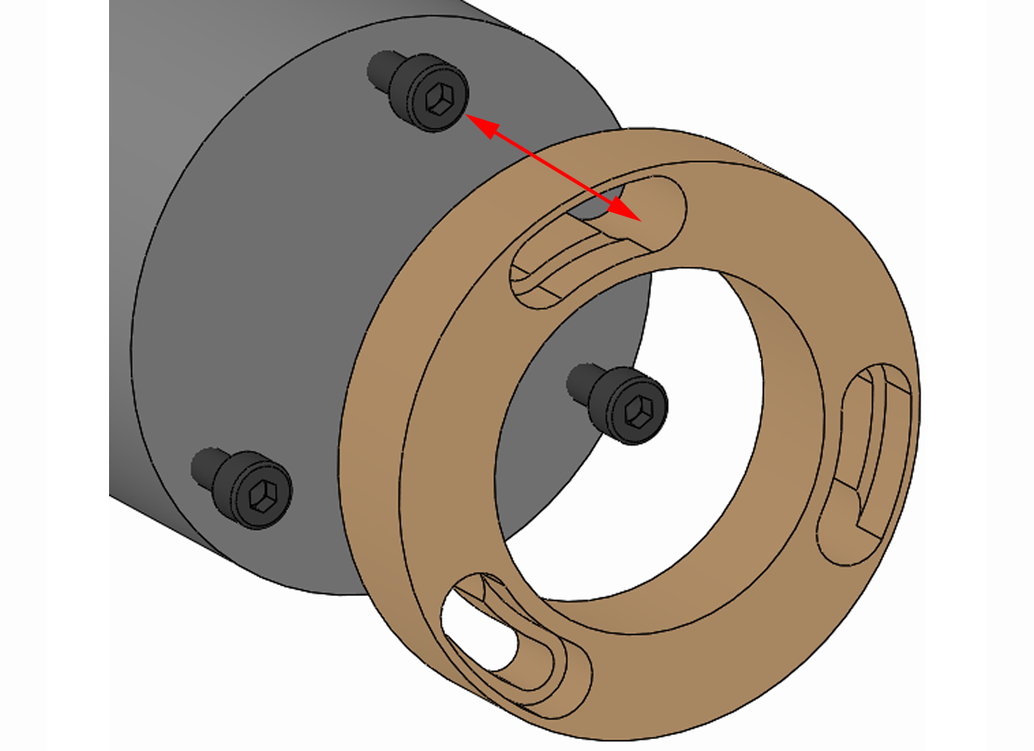

Pos: 147.4 /Anleitung/07 10 11 Montage Demontage Wartung/Wechselteil/Wechselteil aufsetzen Bajonett/Wechselteil aufsetzen Bajonett [Start] @ 1\mod_1547478519681_6.docx @ 65672 @ @ 1

1. Das Wechselteil auf das Produkt aufsetzen, sodass der Schraubenkopf der Befestigungsschraube Wechselteil durch die Bajonettöffnung passt.
Pos: 147.5 /Anleitung/07 10 11 Montage Demontage Wartung/Wechselteil/Wechselteil verdrehen bis Anschlag/Wechselteil verdrehen bis Anschlag Bild aufsetzen @ 1\mod_1547734204846_0.docx @ 74442 @ @ 1

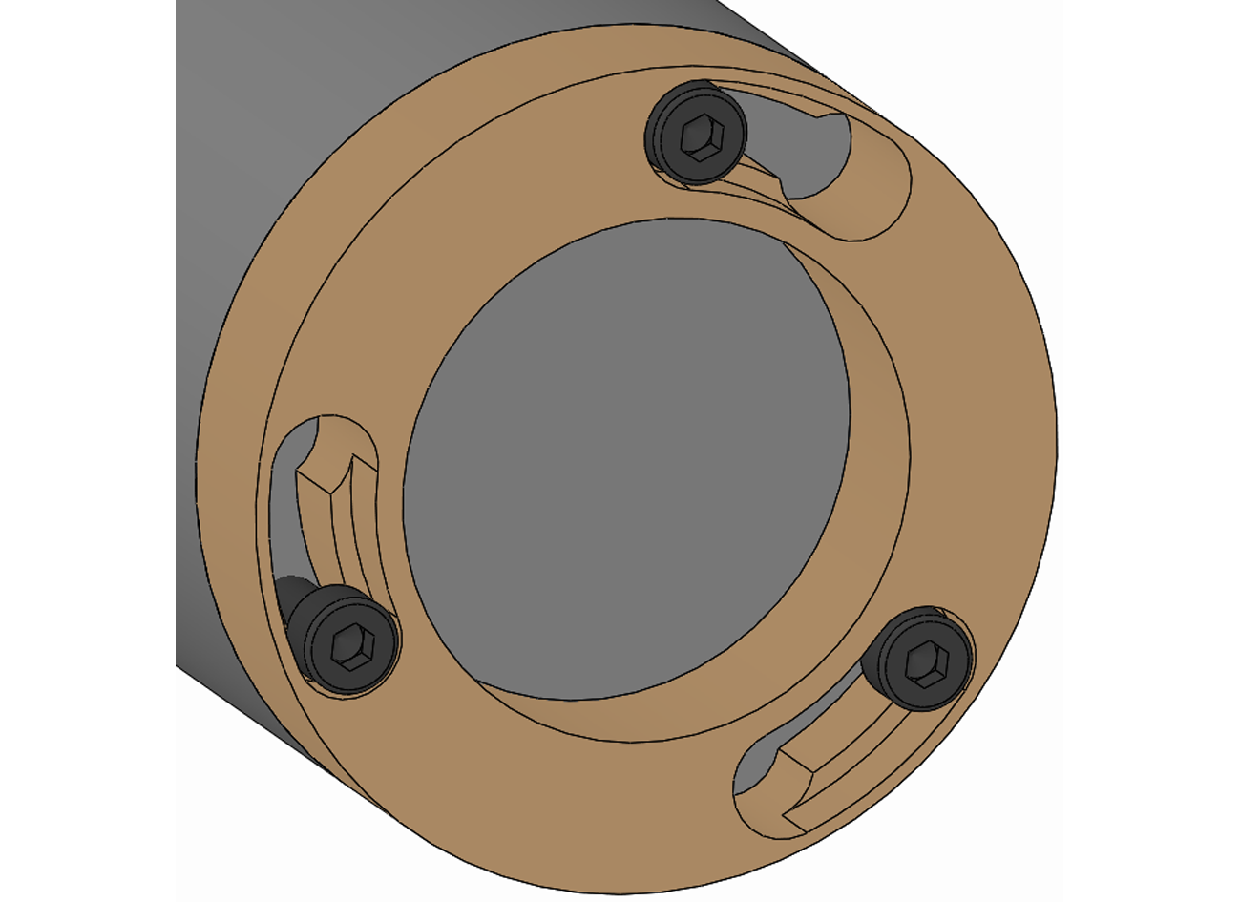

Pos: 147.6 /Anleitung/07 10 11 Montage Demontage Wartung/Wechselteil/Wechselteil verdrehen bis Anschlag/Wechselteil verdrehen bis Anschlag @ 1\mod_1547479478086_6.docx @ 65794 @ @ 1

2. Das Wechselteil bis auf Anschlag verdrehen.
Pos: 147.7 /Anleitung/07 10 11 Montage Demontage Wartung/Wechselteil/Schrauben [alle]/Befestigungsschrauben Wechselteil festziehen Drehmoment/Befestigungsschrauben Wechselteil Drehmoment Bild aufsetzen Bajonett @ 1\mod_1547736223733_0.docx @ 75072 @ @ 1

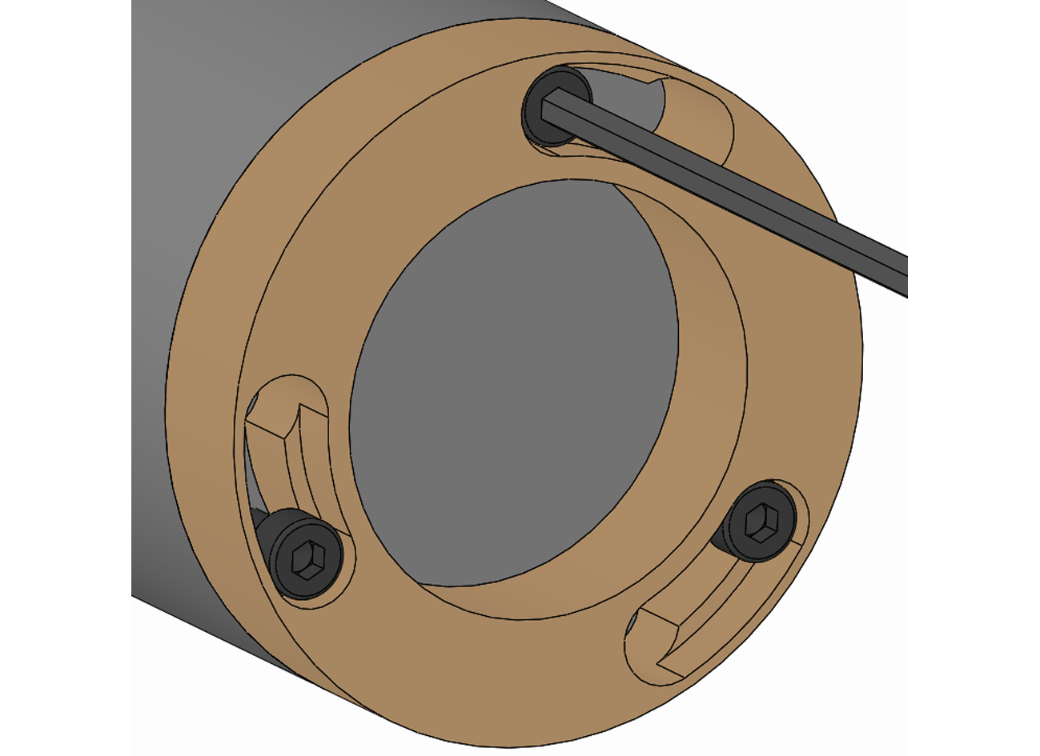

Pos: 147.8 /Anleitung/07 10 11 Montage Demontage Wartung/Wechselteil/Schrauben [alle]/Befestigungsschrauben Wechselteil festziehen Drehmoment/Befestigungsschrauben Wechselteil Drehmoment @ 1\mod_1547736967665_6.docx @ 76118 @ @ 1

3. Die Befestigungsschrauben Wechselteil mit dem vorgeschriebenen Anzugsdrehmoment festziehen [siehe Kapitel »Schraubenanzugsdrehmomente«].
Pos: 148 /Anleitung/00 Überschriften/Ebene 2/07 Montage/Überschrift [2] Ausrichten des Spannmittels mit Prüfkörper @ 1\mod_1548833839241_6.docx @ 92984 @ 2 @ 1

Ausrichten des Spannmittels mit Prüfkörper
Pos: 149.1 /Anleitung/07 Montage/Ausrichten des Spannmittels mit Prüfkörper/Modul/Ausrichten des Spannmittels mit Prüfkörper Einleitung @ 1\mod_1548832762823_6.docx @ 92788 @ @ 1

Um die größtmögliche Genauigkeit zu erreichen, muss das Spannmittel am Werkstück ausgerichtet werden. Hierzu kann ein Prüfkörper verwendet werden. Ein Prüfkörper kann ein Prüfring, eine Prüfwelle oder ein Prüfwerkstück [ist an die Werkstückkontur angenähert] sein.
Pos: 149.2 /Anleitung/07 Montage/Ausrichten des Spannmittels mit Prüfkörper/Modul/Ausrichten des Spannmittels Prüfkörper Befestigungsschrauben Produkt frei zugänglich @ 5\mod_1567753106888_6.docx @ 271250 @ @ 1

Um das Spannmittel mittels Prüfkörper ausrichten zu können, müssen die Befestigungsschrauben Produkt frei zugänglich sein.
Pos: 149.3 /Anleitung/07 10 11 Montage Demontage Wartung/Verweis auf Vorbereitung der Maschine/Verweis auf Vorbereitung der Maschine für die Montage [Start] @ 1\mod_1548673994186_6.docx @ 91508 @ @ 1

1. Die Maschine, wie in Kapitel »Vorbereitung der Maschine für die Montage« beschrieben, für die nachfolgenden Schritte vorbereiten.
Pos: 149.4 /Anleitung/07 10 11 Montage Demontage Wartung/Prüfkörper/Passendes Spannelement Wechselteil für Prüfkörper montieren @ 1\mod_1548833028434_6.docx @ 92816 @ @ 1

2. Das für den Prüfkörper passende Spannelement und Wechselteil montieren [siehe Kapitel »Montage des Spannelements« und »Montage der Wechselteile«].
Pos: 149.5 /Anleitung/07 10 11 Montage Demontage Wartung/Prüfkörper/Prüfkörper spannen/Prüfkörper spannen @ 1\mod_1548833168756_6.docx @ 92844 @ @ 1

3. Den Prüfkörper spannen.
Pos: 149.6 /Anleitung/07 10 11 Montage Demontage Wartung/Prüfkörper/Prüfkörper Rundlauf prüfen [geeigneten Prüffläche ohne Toleranz] @ 115\mod_1687353861139_6.docx @ 1346336 @ @ 1

4. Den Rundlauf an einer geeigneten Prüffläche des Prüfkörpers prüfen.
Pos: 149.7 /Anleitung/07 10 11 Montage Demontage Wartung/Planlauf/Rundlauf/Position/Rundlauf größer max. zulässiger Wert @ 10\mod_1579676233744_6.docx @ 353534 @ @ 1

Wenn der Rundlauf größer ist als der maximal zulässige Wert:
Pos: 149.8 /Anleitung/07 10 11 Montage Demontage Wartung/Produkt/Schrauben [alle]/Befestigungsschrauben Produkt lösen anlegen/Befestigungsschrauben Produkt lösen anlegen @ 16\mod_1591799121781_6.docx @ 433397 @ @ 1

5. Die Befestigungsschrauben Produkt lösen und leicht anlegen.
Pos: 149.9 /Anleitung/07 10 11 Montage Demontage Wartung/Prüfkörper/Prüfkörper Rundlauf ausrichten [geeig Prüfflä ohne Tol] Verw Ausrichtvorg Mont Produkt auf Maschine @ 117\mod_1689687953952_6.docx @ 1360306 @ @ 1

6. Den Rundlauf an einer geeigneten Prüffläche des Prüfkörpers prüfen und gegebenenfalls das Produkt korrigieren [siehe Ausrichtvorgang aus Kapitel »Montage des Produktes auf die Maschine«].
Pos: 149.10 /Anleitung/07 10 11 Montage Demontage Wartung/Produkt/Schrauben [alle]/Befestigungsschrauben Produkt festziehen/Befestigungsschrauben Produkt festziehen Drehmoment @ 3\mod_1563794879133_6.docx @ 230187 @ @ 1

7. Die Befestigungsschrauben Produkt mit dem vorgeschriebenen Anzugsdrehmoment festziehen [siehe Kapitel »Schraubenanzugsdrehmomente«].
Pos: 149.11 /Anleitung/07 10 11 Montage Demontage Wartung/Prüfkörper/Rundlaufprüfung am Prüfkörper wiederholen @ 29\mod_1611234957511_6.docx @ 563640 @ @ 1

8. Die Rundlaufprüfung am Prüfkörper wiederholen.
Pos: 150 /Steuermodule/------------ Seitenumbruch ------------ @ 0\mod_1452083281983_0.docx @ 742 @ @ 1

Pos: 151 /Anleitung/00 Überschriften/Ebene 1/Überschrift [1] 08 Inbetriebsetzung @ 0\mod_1544627312352_6.docx @ 23814 @ 1 @ 1

Inbetriebsetzung
Pos: 152 /Anleitung/08 Inbetriebsetzung oder Benutzung/Modul/Inbetriebsetzung Einleitung @ 1\mod_1549543295516_6.docx @ 102546 @ @ 1

Zur Inbetriebsetzung den Betriebsdruck auf den zugelassenen, ermittelten Bearbeitungswert stellen.
Die Werkzeugmaschine darf erst anlaufen, wenn der Betriebsdruck vollständig aufgebaut ist.
Pos: 153 /Anleitung/00 Überschriften/Ebene 2/08 Inbetriebsetzung oder Benutzung/Überschrift [2] Sicherheit Inbetriebsetzung @ 1\mod_1547203840850_6.docx @ 58208 @ 2 @ 1

Sicherheit Inbetriebsetzung
Pos: 154.1 /Anleitung/Allgemeiner Sicherheitshinweis/08 Inbetriebsetzung/Sicherheit Inbetriebsetzung/Hinweis Sicherheit Inbetriebsetzung Abschleudern Werkstück Spannkraft mit Einsatzgrenzen Gefahr @ 0\mod_1545316551649_6.docx @ 41524 @ @ 1

GEFAHR
Schwere Verletzungen durch herausgeschleuderte oder herabfallende Werkstücke bei zu geringer Spannkraft!
- Werkstückrohlinge dürfen nicht außerhalb der Durchmesserspannweite liegen.
- Die Betätigungskraft vor der Inbetriebsetzung auf den zugelassenen, ermittelten Bearbeitungswert stellen.
- Die Werkstückspannung darf nicht außerhalb der definierten Grenzen erfolgen [siehe Kapitel »Einsatzgrenzen«].
- Die Spannkraft regelmäßig prüfen und gegebenenfalls korrigieren.

Pos: 154.2 /Anleitung/Allgemeiner Sicherheitshinweis/08 Inbetriebsetzung/Sicherheit Inbetriebsetzung/Hinweis Sicherheit Inbetriebsetzung ungeplantes Anlaufen Maschine @ 0\mod_1545314984615_6.docx @ 41074 @ @ 1

WARNUNG
Schwere Verletzungen durch unvorhergesehenes Anlaufen der Werkzeugmaschine!
- Vor der Inbetriebsetzung alle an der Werkzeugmaschine vorhandenen Schutztüren oder -hauben schließen.

Pos: 154.3 /Anleitung/Allgemeiner Sicherheitshinweis/08 Inbetriebsetzung/Sicherheit Inbetriebsetzung/Hinweis Sicherheit Inbetriebsetzung abgeschleuderte Werkzeuge Prüfmittel @ 1\mod_1548918728907_6.docx @ 93812 @ @ 1

WARNUNG
Schwere Verletzungen durch abgeschleuderte Werkzeuge und Prüfmittel!
- Sicherstellen, dass alle Werkzeuge und Prüfmittel vor der Inbetriebsetzung aus dem Arbeitsraum der Maschine entfernt sind.

Pos: 154.4 /Anleitung/Allgemeiner Sicherheitshinweis/08 Inbetriebsetzung/Sicherheit Inbetriebsetzung/Hinweis Sicherheit Inbetriebsetzung Abschleudern Werkstück Spannkraft mit Einsatzgrenzen Sachschaden @ 0\mod_1545316632001_6.docx @ 41582 @ @ 1

HINWEIS
Schwerer Sachschaden der Werkzeugmaschine / des Produktes durch herausgeschleuderte oder herabfallende Werkstücke bei zu geringer Spannkraft!
- Werkstückrohlinge dürfen nicht außerhalb der Durchmesserspannweite liegen.
- Die Betätigungskraft vor der Inbetriebsetzung auf den zugelassenen, ermittelten Bearbeitungswert stellen.
- Die Werkstückspannung darf nicht außerhalb der definierten Grenzen erfolgen [siehe Kapitel »Einsatzgrenzen«].
- Die Spannkraft regelmäßig prüfen und gegebenenfalls korrigieren.

Pos: 154.5 /Anleitung/Allgemeiner Sicherheitshinweis/08 Inbetriebsetzung/Sicherheit Inbetriebsetzung/Hinweis Sicherheit Inbetriebsetzung KSS Korrosionsschutz Sachschaden @ 4\mod_1565092140198_6.docx @ 249916 @ @ 1

HINWEIS
Beschädigung von Bauteilen durch Kühlschmierstoffe ohne ausreichenden Korrosionsschutz!
- Die aus Stahl-Werkstoffe bestehenden Bauteile müssen vor dem üblichen Oxidationsprozess geschützt werden.
- Nur Kühlschmierstoffe mit einem ausreichenden Korrosionsschutz verwenden.

Pos: 154.6 /Anleitung/Allgemeiner Sicherheitshinweis/08 Inbetriebsetzung/Sicherheit Inbetriebsetzung/Hinweis Sicherheit Inbetriebsetzung KSS Sachschaden @ 0\mod_1545148482172_6.docx @ 38258 @ @ 1

HINWEIS
Sachschaden durch verunreinigte / nicht aufbereitete Kühlschmierstoffe!
- Für eine ordnungsgemäße Funktion des Produktes, besonders bei einer Innenspülung mit Kühlschmierstoffen und / oder bei der Verwendung von Werkzeugen mit Innenspülung, ist darauf zu achten, dass der Kühlschmierstoff gereinigt / aufbereitet ist und keine Partikel >100μm enthält [filtriert mit Maschenweite 100μm].

Pos: 154.7 /Anleitung/Allgemeiner Sicherheitshinweis/08 Inbetriebsetzung/Sicherheit Inbetriebsetzung/Hinweis Sicherheit Inbetriebsetzung KSS Dichtung Sachschaden @ 2\mod_1550656069850_6.docx @ 110719 @ @ 1

HINWEIS
Beschädigung von Dichtungen durch falsche Kühlschmierstoffe!
- Keine Kühlschmierstoffe verwenden, die die verbauten Dichtelemente angreifen und beschädigen. Werkstoffe der verbauten Dichtelemente können NBR, Viton, PUR sein.
- Keine esterhaltigen beziehungsweise polaren Kühlschmierstoffe verwenden.

Pos: 154.8 /Anleitung/Allgemeiner Sicherheitshinweis/08 Inbetriebsetzung/Sicherheit Inbetriebsetzung/Hinweis Sicherheit Inbetriebsetzung KSS Spannelement Sachschaden @ 2\mod_1550656070538_6.docx @ 110747 @ @ 1

HINWEIS
Beschädigung von Spannelementen durch falsche Kühlschmierstoffe!
- Keine esterhaltigen beziehungsweise polaren Kühlschmierstoffe verwenden.

Pos: 155 /Anleitung/00 Überschriften/Ebene 2/08 Inbetriebsetzung oder Benutzung/Überschrift [2] Überprüfung des Gesamthubs @ 1\mod_1547203890120_6.docx @ 58237 @ 2 @ 1

Überprüfung des Gesamthubs
Pos: 156.1 /Anleitung/Allgemeiner Sicherheitshinweis/08 Inbetriebsetzung/Überprüfung des Gesamthubs/Hinweis Überprüfung des Gesamthubs Prüfen Hublage mit Betriebsdruck reduzieren @ 1\mod_1548862318483_6.docx @ 93588 @ @ 1

WARNUNG
Schwere Quetschverletzungen durch bewegte Bauteile beim Prüfen der Hublagen!
- Die Maschine in den Einrichtbetrieb setzen.
- Den Betriebsdruck auf ein Minimum reduzieren.
- Niemals in bewegte Bauteile greifen.
- Spaltmaße bei bewegten Bauteilen beachten.

Pos: 156.2 /Anleitung/08 Inbetriebsetzung oder Benutzung/Überprüfung des Gesamthubs/Modul/Überprüfung des Gesamthubs axial @ 1\mod_1548862835425_6.docx @ 93654 @ @ 1

Vor der Inbetriebsetzung muss der Gesamthub kontrolliert werden, um sicherzustellen, dass ausreichend Reservehub und Öffnungshub vorhanden ist.
Dazu muss dieselbe Messung des bewegten Bauteils zu einem festen Fixpunkt in vorderer und hinterer Endlage vorgenommen werden.
Anschließend den ermittelten Wert in hinterer Endlage von dem ermittelten Wert in vorderer Endlage abziehen. Dieser muss dem Soll-Gesamthub entsprechen oder größer sein.
Für den axialen Soll-Gesamthub müssen die Werte von axialer Spannreserve und axialem Lösehub addiert werden [siehe Kapitel »Allgemeine Angaben«].
Pos: 157 /Anleitung/00 Überschriften/Ebene 2/08 Inbetriebsetzung oder Benutzung/Überschrift [2] Prüfungen @ 1\mod_1547203974464_6.docx @ 58295 @ 2 @ 1

Prüfungen
Pos: 158.1 /Anleitung/Allgemeiner Sicherheitshinweis/08 Inbetriebsetzung/Prüfungen/Hinweis Prüfungen mit Werkstück Sachschaden @ 0\mod_1545315181240_6.docx @ 41102 @ @ 1

HINWEIS
Schwere Beschädigung oder Zerstörung der Werkzeugmaschine und des Werkstückes durch beschädigte, unvollständige oder unsachgemäß montierte Produkte!
- Nur unbeschädigte und vollständige Produkte sachgemäß montieren.
- Im Zweifel den Hersteller kontaktieren.

Pos: 158.2 /Anleitung/08 Inbetriebsetzung oder Benutzung/Prüfungen/Modul/Prüfungen - Einleitung Produkt @ 1\mod_1547553950463_6.docx @ 68898 @ @ 1

Folgende Punkte vor jeder Montage und / oder vor jeder Inbetriebsetzung der Produkte sicherstellen:
Pos: 158.3 /Anleitung/08 Inbetriebsetzung oder Benutzung/Prüfungen/Modul/Prüfungen - unbeschädigt @ 1\mod_1547553698658_6.docx @ 68756 @ @ 1

- Die verwendeten Produkte sind unbeschädigt.
Pos: 158.4 /Anleitung/08 Inbetriebsetzung oder Benutzung/Prüfungen/Modul/Prüfungen - Befestigungsschrauben @ 1\mod_1547553896941_6.docx @ 68870 @ @ 1

- Alle Befestigungsschrauben der Produkte sind vorhanden und mit dem richtigen Anzugsdrehmoment angezogen.
Pos: 158.5 /Anleitung/08 Inbetriebsetzung oder Benutzung/Prüfungen/Modul/Prüfungen - Gummisegmente @ 1\mod_1547556743924_6.docx @ 69074 @ @ 1

- Alle vorhandenen Gummisegmente der Spannelemente und Anbauteile sind weder eingerissen noch weisen sie poröse Stellen auf.
Pos: 158.6 /Anleitung/08 Inbetriebsetzung oder Benutzung/Prüfungen/Modul/Prüfungen - Riffelungen und gerillte Profile @ 1\mod_1547553995993_6.docx @ 68926 @ @ 1

- Riffelungen und gerillte Profile dürfen nicht zu stark verrundet sein, da der Reibkoeffizient nicht mehr erreicht wird.
Pos: 158.7 /Anleitung/08 Inbetriebsetzung oder Benutzung/Prüfungen/Modul/Prüfungen - Kanten und Laufflächen @ 1\mod_1547553837733_6.docx @ 68842 @ @ 1

- Alle Kanten und Laufflächen sind weder ausgebrochen noch weisen diese Verschleißerscheinungen auf.
Pos: 158.8 /Anleitung/08 Inbetriebsetzung oder Benutzung/Prüfungen/Modul/Prüfungen Drehzahl/Prüfungen - Drehzahl R @ 1\mod_1547556811816_6.docx @ 69102 @ @ 1

- Die eingestellte Drehzahl der Werkzeugmaschine darf die Maximaldrehzahl des Produktes nicht überschreiten. Von allen angegebenen maximalen Drehzahlen der kombinierten Produkte ist immer der niedrigste Wert zu beachten.
Pos: 158.9 /Anleitung/08 Inbetriebsetzung oder Benutzung/Prüfungen/Modul/Prüfungen technische Daten/Prüfungen - technische Daten Betaetigungskraft Werkstück spannen @ 1\mod_1547564658382_6.docx @ 69714 @ @ 1

- Die ermittelte Betätigungskraft ist zu beachten, um das Werkstück mit ausreichender Spannkraft zu spannen.
Pos: 158.10 /Anleitung/08 Inbetriebsetzung oder Benutzung/Prüfungen/Modul/Prüfungen technische Daten/Prüfungen - technische Daten Betaetigungskraft aller Produkte @ 2\mod_1552648268804_6.docx @ 142409 @ @ 1

- Die maximale, auf dem Produkt angegebene Betätigungskraft darf nicht überschritten werden.
Von allen angegebenen maximalen Betätigungskräften der kombinierten Produkte ist immer der niedrigste Wert zu beachten.
Pos: 158.11 /Anleitung/08 Inbetriebsetzung oder Benutzung/Prüfungen/Modul/Prüfungen - Montagewerkzeug entfernt @ 1\mod_1547553783342_6.docx @ 68814 @ @ 1

- Alle Montagewerkzeuge sind aus dem Bearbeitungsraum entfernt.
Pos: 158.12 /Anleitung/08 Inbetriebsetzung oder Benutzung/Prüfungen/Modul/Prüfungen Kompatibilität/Prüfungen - Kompatibilität Spannmittel, Werkstück @ 1\mod_1547557130133_6.docx @ 69214 @ @ 1

- Spannmittel und Werkstück sind kompatibel - Spanndurchmesser regelmäßig prüfen.
Pos: 158.13 /Anleitung/08 Inbetriebsetzung oder Benutzung/Prüfungen/Modul/Prüfungen Messung/Prüfungen - Messung Z-M Spannkraftmessung @ 1\mod_1547564522242_6.docx @ 69658 @ @ 1

- Spannkraftmessung durchführen.
Pos: 159 /Anleitung/00 Überschriften/Ebene 2/08 Inbetriebsetzung oder Benutzung/Überschrift [2] Werkstück @ 1\mod_1547203935800_6.docx @ 58266 @ 2 @ 1

Werkstück
Pos: 160.1 /Anleitung/Allgemeiner Sicherheitshinweis/08 Inbetriebsetzung/Werkstück/Hinweis Werkstück Spannreserve Gefahr @ 1\mod_1549024213136_6.docx @ 94205 @ @ 1

GEFAHR
Schwere Verletzungen durch herausgeschleuderte Teile bei unzureichender Werkstückspannung!
- Niemals die komplette Spannreserve ausnutzen.
- Nicht den zulässigen maximalen Spannreservehub überschreiten.
- Die verbleibende Spannreserve muss immer an den vorhandenen Werkstoff des Werkstückes und dessen mögliche Verformungen angepasst werden.

Pos: 160.2 /Anleitung/Allgemeiner Sicherheitshinweis/08 Inbetriebsetzung/Werkstück/Hinweis Werkstück einlegen Quetschverletzungen Spannmittel @ 0\mod_1545316734925_6.docx @ 41610 @ @ 1

WARNUNG
Quetschverletzungen der Hände / Finger beim unsachgemäßen Einlegen des Werkstückes!
- Hände / Finger nicht zwischen Werkstück und Spannmittel bringen.
- Niemals in den Spannbereich greifen.

Pos: 160.3 /Anleitung/Allgemeiner Sicherheitshinweis/08 Inbetriebsetzung/Werkstück/Hinweis Werkstück Verbrennung Werkstücktemperatur mit automatische Beladung Vorsicht @ 2\mod_1551109052068_6.docx @ 118398 @ @ 1

VORSICHT
Verbrennungen durch hohe Temperatur des Werkstückes!
- Automatische Beladung bevorzugen.
- Folgende Schutzausrüstung ist zusätzlich zur Grundausrüstung zu tragen:

Pos: 161 /Anleitung/00 Überschriften/Ebene 2/08 Inbetriebsetzung oder Benutzung/Überschrift [2] Vorgehen nach Kollision @ 2\mod_1551175392408_6.docx @ 119188 @ 2 @ 1

Vorgehen nach Kollision
Pos: 162 /Anleitung/08 Inbetriebsetzung oder Benutzung/Vorgehen nach Kollision/Modul/Vorgehen nach Kollision Produkt überprüfen mit Demontage und Zerlegen @ 2\mod_1551178842748_6.docx @ 119217 @ @ 1

Im Falle einer Kollision muss das Produkt und seine Einzelteile vor erneutem Einsatz auf Risse und Beschädigungen überprüft werden.
Dazu das Produkt von der Maschine demontieren [siehe Kapitel »Demontage des Produktes«] und zerlegen [Zerlegungsgrad siehe Kapitel »Reinigung«].
Pos: 163 /Steuermodule/------------ Seitenumbruch ------------ @ 0\mod_1452083281983_0.docx @ 742 @ @ 1

Pos: 164 /Anleitung/00 Überschriften/Ebene 1/Überschrift [1] 09 Tätigkeiten nach Produktionsende @ 0\mod_1544627354252_6.docx @ 23843 @ 1 @ 1

Tätigkeiten nach Produktionsende
Pos: 165.1 /Anleitung/09 Tätigkeiten nach Produktionsende/Modul/Tätigkeit nach Produktionsende Lösestellung [Start] @ 0\mod_1546871073001_6.docx @ 46817 @ @ 1

1. Produkt in Lösestellung fahren.
Pos: 165.2 /Anleitung/09 Tätigkeiten nach Produktionsende/Modul/Tätigkeit nach Produktionsende Maschine ausschalten @ 0\mod_1546871306851_6.docx @ 46965 @ @ 1

2. Werkzeugmaschine ausschalten und gegen Wiedereinschalten sichern.
Pos: 165.3 /Anleitung/09 Tätigkeiten nach Produktionsende/Modul/Tätigkeit nach Produktionsende Schutztür öffnen @ 0\mod_1546871655903_6.docx @ 47061 @ @ 1

3. Schutztür / -haube öffnen.
Pos: 165.4 /Anleitung/Allgemeiner Sicherheitshinweis/11 Wartung/Reinigung/Hinweis Reinigung @ 0\mod_1545317547799_6.docx @ 41776 @ @ 1

WARNUNG
Augen- und Schnittverletzungen durch fehlende Schutzkleidung bei dem Reinigungsvorgang!
- Produkt niemals mit Druckluft reinigen.
- Folgende Schutzausrüstung ist zusätzlich zur Grundausrüstung zu tragen:

Pos: 165.5 /Anleitung/09 Tätigkeiten nach Produktionsende/Modul/Tätigkeit nach Produktionsende reinigen Produkt @ 0\mod_1546871504942_6.docx @ 47023 @ @ 1

4. Produkt mit einem weichen, fusselfreien Tuch von Spänen und Produktionsrückständen säubern und leicht einölen.
Pos: 165.6 /Anleitung/09 Tätigkeiten nach Produktionsende/Modul/Tätigkeit nach Produktionsende Schutztür schliessen @ 0\mod_1546871834213_6.docx @ 47119 @ @ 1

5. Schutztür / -haube schließen.
Pos: 166 /Steuermodule/------------ Seitenumbruch ------------ @ 0\mod_1452083281983_0.docx @ 742 @ @ 1

Pos: 167 /Anleitung/00 Überschriften/Ebene 1/Überschrift [1] 10 Demontage @ 0\mod_1544627419252_6.docx @ 23872 @ 1 @ 1

Demontage
Pos: 168 /Anleitung/10 Demontage/Modul/Demontage Einleitung @ 1\mod_1548916957314_6.docx @ 93728 @ @ 1

Wenn eine Produktionspause entsteht, die länger als drei Tage dauert, muss das Produkt demontiert und gemäß den Angaben des Herstellers sachgerecht eingelagert werden [siehe Kapitel »Transport, Verpackung, Lagerung«].
Pos: 169 /Anleitung/00 Überschriften/Ebene 2/10 Demontage/Überschrift [2] Sicherheit Demontage @ 1\mod_1547204086517_6.docx @ 58324 @ 2 @ 1

Sicherheit Demontage
Pos: 170 /Anleitung/Allgemeiner Sicherheitshinweis/07 10 Montage Demontage/Sicherheit Montage Demontage/Hinweis Montage Demontage Fachkraft @ 0\mod_1545313806553_6.docx @ 40882 @ @ 1

WARNUNG
Schwere Verletzungen durch unqualifiziertes Personal bei der Montage / Demontage!
- Montage / Demontage nur durch qualifizierte Fachkräfte des jeweiligen Fachgebietes.

Pos: 171 /Anleitung/Allgemeiner Sicherheitshinweis/07 10 Montage Demontage/Sicherheit Montage Demontage/Hinweis Montage Demontage ungeplantes Anlaufen Maschine @ 0\mod_1545314417681_6.docx @ 41018 @ @ 1

WARNUNG
Schwere Verletzungen durch unvorhergesehenes Anlaufen der Werkzeugmaschine!
- Werkzeugmaschine in den Einrichtbetrieb setzen.
- Alle Werkzeuge, Hilfsmittel und Prüfmittel sofort nach dem Gebrauch aus dem Arbeitsraum der Maschine entfernen.
- Alle Anschlagmittel von dem Produkt und aus dem Arbeitsraum der Maschine entfernen.

Pos: 172 /Anleitung/Allgemeiner Sicherheitshinweis/07 10 Montage Demontage/Sicherheit Montage Demontage/Hinweis Montage Demontage KSS @ 0\mod_1545313569822_6.docx @ 40854 @ @ 1

WARNUNG
Schwere Verletzungen durch Austritt von unter Hochdruck stehenden Medien!
- Medienzufuhr während der Montage / Demontage abschalten.
- Eventuell eingekammerten Druck abbauen.
- Anlage abschalten.

Pos: 173 /Anleitung/Allgemeiner Sicherheitshinweis/07 10 Montage Demontage/Sicherheit Montage Demontage/Hinweis Montage Demontage unsachgemäß @ 0\mod_1545314038343_6.docx @ 40910 @ @ 1

WARNUNG
Schwere Quetschverletzungen und Brüche durch herabfallende Bauteile bei unsachgemäßer Montage / Demontage!
- Sicherstellen, dass ein Wegrollen beziehungsweise Herunterfallen des Produktes ausgeschlossen ist.
- Zur Montage / Demontage auf eine vertikal hängende Spindel der Maschine gegebenenfalls eine geeignete Montagehilfe verwenden.

Pos: 174 /Anleitung/Allgemeiner Sicherheitshinweis/07 10 Montage Demontage/Sicherheit Montage Demontage/Hinweis Montage Demontage Maschinenbewegung @ 0\mod_1545314833957_6.docx @ 41046 @ @ 1

WARNUNG
Schwere Quetschverletzungen durch unsachgemäße Maschinenbewegung bei der Montage / Demontage!
- Maschinenbewegungen sind während der Montage / Demontage nur im Einrichtbetrieb zulässig.
- Niemals in vorhandene Spalte greifen.
- Spaltmaße bei bewegten Bauteilen beachten.

Pos: 175 /Anleitung/Allgemeiner Sicherheitshinweis/07 10 Montage Demontage/Sicherheit Montage Demontage/Hinweis Montage Demontage Hineinbeugen Maschinenarbeitsraum + vertikal hängende Spindel @ 1\mod_1547633427033_6.docx @ 71295 @ @ 1

WARNUNG
Schwere Kopfverletzungen durch das Hineinbeugen in den Arbeitsraum der Maschine!
- Nur in den Arbeitsraum der Maschine hineinbeugen, wenn sich in diesem keine Schneidwerkzeuge oder spitzen Gegenstände befinden beziehungsweise diese abgedeckt sind.
- Niemals Körperteile unter potenziell herabfallende Teile im Arbeitsraum der Maschine bringen.
- Zur Montage / Demontage auf eine vertikal hängende Spindel der Maschine je nach Gewicht eine geeignete Montagehilfe verwenden.

Pos: 176 /Anleitung/Allgemeiner Sicherheitshinweis/06 Transport, Verpackung, Lagerung/Sicherheit Transport, Lagerung, Verpackung/Hinweis Transport, Lagerung, Verpackung körperliche Belastung @ 0\mod_1545310184265_6.docx @ 40290 @ @ 1

WARNUNG
Hohe körperliche Belastung durch das Eigengewicht des Produktes oder seiner Einzelteile bei unsachgemäßem Transport!
- Ab einem Gewicht von 10 kg geeignete Transportmittel, Hebezeuge und Anschlagmittel verwenden.

Pos: 177 /Anleitung/Allgemeiner Sicherheitshinweis/07 10 Montage Demontage/Sicherheit Montage Demontage/Hinweis Montage Demontage scharfkantige Wechselteile + Spannelemente Vorsicht @ 3\mod_1563538664203_6.docx @ 227334 @ @ 1

VORSICHT
Schnittverletzungen durch scharfkantige Wechselteile und / oder Spannelemente!
- Die Montage / Demontage von Wechselteilen und Spannelementen darf nur von qualifizierten Fachkräften des jeweiligen Fachgebietes durchgeführt werden.

Pos: 178 /Anleitung/Allgemeiner Tipp/10 11 Demontage Wartung/Sicherheit Demontage Wartung/Tipp Sicherheit Demontage Wartung Abdrück-/Abziehgewinde verwenden @ 1\mod_1549450122744_6.docx @ 100026 @ @ 1

INFORMATION
In den Einzelteilen des Produktes, den Wechselteilen oder den Spannelementen gegebenenfalls vorhandene Abdrück- / Abziehgewinde verwenden.

Pos: 179 /Anleitung/00 Überschriften/Ebene 2/10 Demontage/Überschrift [2] Vorbereitung der Maschine Demontage @ 1\mod_1549960461850_6.docx @ 103582 @ 2 @ 1

Vorbereitung der Maschine für die Demontage
Pos: 180.1 /Anleitung/07 10 11 Montage Demontage Wartung/Maschine/Einrichtbetrieb Maschine [Start] @ 1\mod_1547634910217_6.docx @ 71323 @ @ 1

1. Die Maschine in den Einrichtbetrieb setzen.
Pos: 180.2 /Anleitung/Handlungsbezogener Tipp/07 10 Montage Demontage/Vorbereitung der Maschine Montage Demontage/Tipp Vorbereitung der Maschine Montage Demontage Minimum Betriebsdruck @ 1\mod_1547631983365_6.docx @ 71094 @ @ 1

INFORMATION
Das Minimum des Betriebsdrucks ist dann erreicht, wenn sich das Zugrohr gerade noch ohne Fehlermeldung bewegen lässt.

Pos: 180.3 /Anleitung/07 10 11 Montage Demontage Wartung/Maschine/Betriebsdruck reduzieren @ 1\mod_1547631680579_6.docx @ 71066 @ @ 1

2. Den Betriebsdruck auf ein Minimum reduzieren.
Pos: 180.4 /Anleitung/07 10 11 Montage Demontage Wartung/Maschine/Schneidwerkzeuge spitze Gegenstände aus Maschinenarbeitsraum entfernen @ 5\mod_1569239513237_6.docx @ 277503 @ @ 1

3. Schneidwerkzeuge und / oder spitze Gegenstände aus dem Arbeitsraum der Maschine entfernen oder diese abdecken.
Pos: 180.5 /Anleitung/07 10 11 Montage Demontage Wartung/Maschine/Betriebsstoffe Hilfsstoffe Verarbeitungsmaterialien entfernen entsorgen @ 1\mod_1548917477161_6.docx @ 93784 @ @ 1

4. Betriebs- und Hilfsstoffe sowie restliche Verarbeitungsmaterialien entfernen und umweltgerecht entsorgen.
Pos: 181 /Anleitung/00 Überschriften/Ebene 2/10 Demontage/Überschrift [2] Demontage der Wechselteile @ 1\mod_1547204115600_6.docx @ 58353 @ 2 @ 1

Demontage der Wechselteile
Pos: 182 /Anleitung/07 10 11 Montage Demontage Wartung/Explosionsansicht/Sonder/MAXXOS/MAXXOS T211/A142439.0000C/Explosionsansicht A142439.0000C Wechselteil @ 152\mod_1727073102569_6.docx @ 1645854 @ @ 1

A Wechselteil Variante x-fach axial verschraubt
A1 Befestigungsschrauben Wechselteil Variante x-fach axial verschraubt
B Wechselteil Variante x-fach axial verschraubt Bajonett
B1 Befestigungsschrauben Wechselteil Variante x-fach axial verschraubt Bajonett

Pos: 183.1 /Anleitung/10 Demontage/Demontage der Wechselteile/Modul/Demontage der Wechselteile Einleitung @ 1\mod_1548140659899_6.docx @ 83798 @ @ 1

Je nach Ausführung der Wechselteile werden diese wie folgt demontiert.
Pos: 183.2 /Anleitung/Allgemeiner Tipp/07 10 Montage Demontage/Montage Demontage der Wechselteile/Tipp Montage Demontage der Wechselteile BA Beachten Wechselteil @ 0\mod_1546863621446_6.docx @ 46292 @ @ 1

Zusätzlich zu dieser Betriebsanleitung muss gegebenenfalls die Betriebsanleitung der zugehörigen Wechselteile gelesen und beachtet werden.

Pos: 183.3 /Anleitung/Handlungsbezogener Tipp/10 Demontage/Demontage der Wechselteile/Tipp Demontage der Wechselteile Spannelement zuvor demontieren @ 1\mod_1547555327986_6.docx @ 68979 @ @ 1

INFORMATION
Um das Wechselteil demontieren zu können, ist es gegebenenfalls notwendig das Spannelement zuvor zu demontieren.

Pos: 183.4 /Anleitung/07 10 11 Montage Demontage Wartung/Verweis auf Vorbereitung der Maschine/Verweis auf Vorbereitung der Maschine für die Demontage [Start] @ 1\mod_1549961406455_6.docx @ 103733 @ @ 1

1. Die Maschine wie in Kapitel »Vorbereitung der Maschine für die Demontage« beschrieben, für die nachfolgenden Schritte vorbereiten.
Pos: 183.5 /Anleitung/07 10 11 Montage Demontage Wartung/Spannmittel/Spannmittel in Lösestellung bringen @ 1\mod_1548688483280_6.docx @ 91974 @ @ 1

2. Das Spannmittel in Lösestellung bringen.
Pos: 184.1 /Anleitung/10 Demontage/Demontage der Wechselteile/Variante x-fach axial verschraubt [nur Modulgruppe]/Überschrift [3] Demontage der Variante x-fach axial verschraubt @ 1\mod_1549959883093_6.docx @ 103646 @ 3 @ 1

Demontage der Variante x-fach axial verschraubt
Pos: 184.2 /Anleitung/07 10 11 Montage Demontage Wartung/Wechselteil/Schrauben [alle]/Befestigungsschrauben Wechselteil einschrauben/Befestigungsschrauben Wechselteil einschrauben Drehmoment Bild aufsetzen @ 1\mod_1547736219797_0.docx @ 74634 @ @ 1

Pos: 184.3 /Anleitung/07 10 11 Montage Demontage Wartung/Wechselteil/Schrauben [alle]/Befestigungsschrauben Wechselteil lösen/Befestigungsschrauben Wechselteil lösen entfernen [Start] @ 1\mod_1548326955715_6.docx @ 88116 @ @ 1

1. Die Befestigungsschrauben Wechselteil lösen und entfernen.
Pos: 184.4 /Anleitung/07 10 11 Montage Demontage Wartung/Wechselteil/Wechselteil aufsetzen/Wechselteil aufsetzen Bild x-fach axial verschraubt @ 1\mod_1547734036422_0.docx @ 74330 @ @ 1

Pos: 184.5 /Anleitung/07 10 11 Montage Demontage Wartung/Wechselteil/Wechselteil herunternehmen/Wechselteil herunternehmen @ 1\mod_1547800928046_6.docx @ 76576 @ @ 1

2. Das Wechselteil von dem Produkt herunternehmen.
Pos: 185.1 /Anleitung/10 Demontage/Demontage der Wechselteile/Variante x-fach axial verschraubt Bajonett [nur Modulgruppe]/Überschrift [3] Demontage der Variante x-fach axial verschraubt Bajonett @ 1\mod_1549959889361_6.docx @ 103675 @ 3 @ 1

Demontage der Variante x-fach axial verschraubt Bajonett
Pos: 185.2 /Anleitung/07 10 11 Montage Demontage Wartung/Wechselteil/Schrauben [alle]/Befestigungsschrauben Wechselteil festziehen Drehmoment/Befestigungsschrauben Wechselteil Drehmoment Bild aufsetzen Bajonett @ 1\mod_1547736223733_0.docx @ 75072 @ @ 1

Pos: 185.3 /Anleitung/07 10 11 Montage Demontage Wartung/Wechselteil/Schrauben [alle]/Befestigungsschrauben Wechselteil lösen/Befestigungsschrauben Wechselteil leicht lösen [Start] @ 1\mod_1548327185360_6.docx @ 88174 @ @ 1

1. Die Befestigungsschrauben Wechselteil einige Umdrehungen lösen ohne diese zu entfernen.
Pos: 185.4 /Anleitung/07 10 11 Montage Demontage Wartung/Wechselteil/Wechselteil verdrehen bis Anschlag/Wechselteil verdrehen bis Anschlag Bild aufsetzen @ 1\mod_1547734204846_0.docx @ 74442 @ @ 1

Pos: 185.5 /Anleitung/07 10 11 Montage Demontage Wartung/Wechselteil/Wechselteil verdrehen Ausrichtung Bajonett/Wechselteil verdrehen Ausrichtung Bajonett Schraubenkopf Wechselteil durch Bajonettöffnung @ 1\mod_1548327597794_6.docx @ 88232 @ @ 1

2. Das Wechselteil verdrehen, sodass der Schraubenkopf der Befestigungsschraube Wechselteil durch die Bajonettöffnung passt.
Pos: 185.6 /Anleitung/07 10 11 Montage Demontage Wartung/Wechselteil/Wechselteil aufsetzen Bajonett/Wechselteil aufsetzen Bajonett Bild @ 1\mod_1547734131585_0.docx @ 74386 @ @ 1

Pos: 185.7 /Anleitung/07 10 11 Montage Demontage Wartung/Wechselteil/Wechselteil herunternehmen/Wechselteil herunternehmen @ 1\mod_1547800928046_6.docx @ 76576 @ @ 1

3. Das Wechselteil von dem Produkt herunternehmen.
Pos: 186 /Anleitung/00 Überschriften/Ebene 2/10 Demontage/Überschrift [2] Demontage des Spannelements @ 1\mod_1547204148562_6.docx @ 58382 @ 2 @ 1

Demontage des Spannelements
Pos: 187 /Anleitung/07 10 11 Montage Demontage Wartung/Explosionsansicht/Sonder/MAXXOS/MAXXOS T211/A142439.0000C/Explosionsansicht A142439.0000C Spannelement @ 152\mod_1727073101513_6.docx @ 1645824 @ @ 1

A Auswerferring
B Segmentspannbüchse [Spannelement]
C Zugbolzen

Pos: 188.1 /Anleitung/07 10 11 Montage Demontage Wartung/Verweis auf Vorbereitung der Maschine/Verweis auf Vorbereitung der Maschine für die Demontage [Start] @ 1\mod_1549961406455_6.docx @ 103733 @ @ 1

1. Die Maschine wie in Kapitel »Vorbereitung der Maschine für die Demontage« beschrieben, für die nachfolgenden Schritte vorbereiten.
Pos: 189.1 /Anleitung/07 10 11 Montage Demontage Wartung/Spannmittel/Spannmittel in Lösestellung bringen @ 1\mod_1548688483280_6.docx @ 91974 @ @ 1

2. Das Spannmittel in Lösestellung bringen.
Pos: 189.2 /Anleitung/07 10 11 Montage Demontage Wartung/Zugbolzen/Zugbolzen einschrauben Drehmoment Lage Auswerferring + Segmentspannbüchse/Zugbolzen einschrauben Drehmoment Lage Auswerferring + Segmentspannbüchse Bild A128826.0000C @ 84\mod_1659706690348_0.docx @ 1096574 @ @ 1

Pos: 189.3 /Anleitung/07 10 11 Montage Demontage Wartung/Zugbolzen/Zugbolzen lösen entfernen Auswerferring Segmentspannbüchse gegen Herunterfallen sichern/Zugbolzen lösen entfernen Auswerferring Segmentspannbüchse gegen Herunterfallen sichern @ 1\mod_1550043863034_6.docx @ 104704 @ @ 1

3. Den Zugbolzen lösen und entfernen. Dabei den Auswerferring und die Segmentspannbüchse gegen Herunterfallen sichern.
Pos: 189.4 /Anleitung/07 10 11 Montage Demontage Wartung/Spannelement/Segmentspannbüchse/Segmentspannbüchse aufsetzen Stege Auswerferring in Schlitze eingreifen/Segmentspannbüchse aufsetzen Stege Auswerferring in Schlitze eingreifen RD Bild A128826.0000C @ 84\mod_1659706653796_0.docx @ 1096544 @ @ 1

Pos: 189.5 /Anleitung/07 10 11 Montage Demontage Wartung/Spannelement/Segmentspannbüchse/Segmentspannbüchse herunternehmen/Segmentspannbüchse herunternehmen @ 1\mod_1550044149239_6.docx @ 104732 @ @ 1

4. Die Segmentspannbüchse von dem Produkt herunternehmen.
Pos: 189.6 /Anleitung/07 10 11 Montage Demontage Wartung/Zugbolzen/Zugbolzen lösen entfernen/Zugbolzen lösen entfernen Bild A128826.0000C @ 84\mod_1659706601211_0.docx @ 1096514 @ @ 1

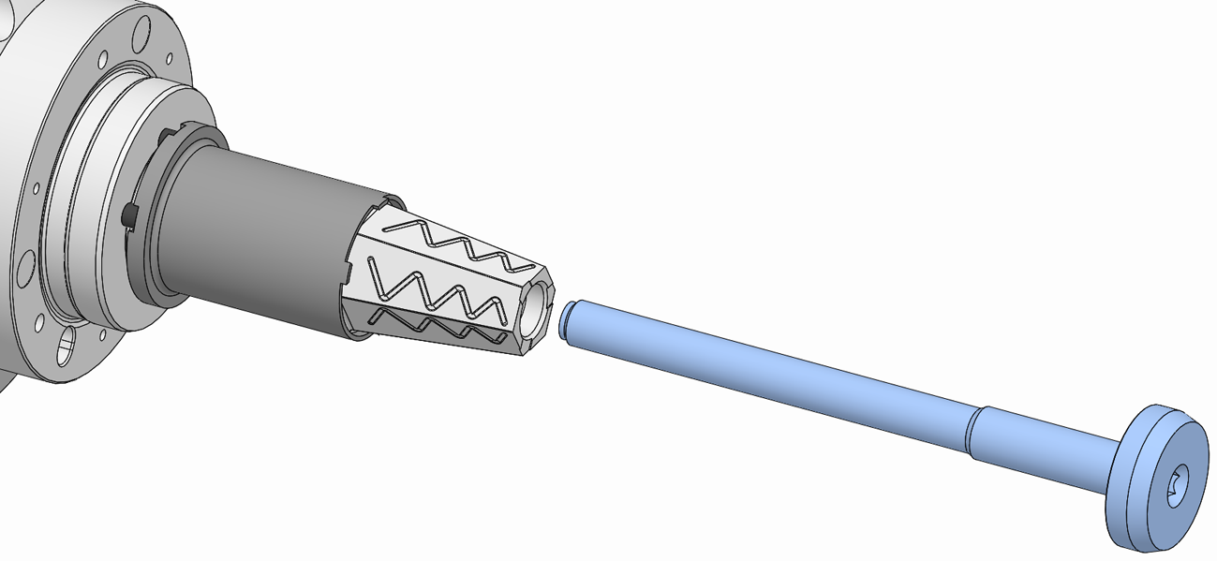

Pos: 189.7 /Anleitung/Handlungsbezogener Sicherheitshinweis/07 10 Montage Demontage/Hinweis Montage Demontage Zugbolzen Drehmoment Beschriftung @ 0\mod_1546853339795_6.docx @ 45344 @ @ 1

WARNUNG
Schwere Verletzungen durch herausgeschleuderten Zugbolzen bei fehlerhaftem Anzugsdrehmoment!
- Den Zugbolzen immer mit dem vorgeschriebenen Anzugsdrehmoment festziehen [siehe Beschriftung].

Pos: 189.8 /Anleitung/07 10 11 Montage Demontage Wartung/Zugbolzen/Zugbolzen einschrauben Drehmoment/Zugbolzen einschrauben Drehmoment @ 1\mod_1550044392020_6.docx @ 104760 @ @ 1

5. Den Zugbolzen in das Produkt einschrauben und mit dem vorgeschriebenen Anzugsdrehmoment festziehen [siehe Beschriftung].
Pos: 190 /Anleitung/00 Überschriften/Ebene 2/10 Demontage/Überschrift [2] Demontage des Produktes @ 1\mod_1547204184761_6.docx @ 58411 @ 2 @ 1

Demontage des Produktes
Pos: 191 /Anleitung/07 10 11 Montage Demontage Wartung/Explosionsansicht/Sonder/MAXXOS/MAXXOS T211/A142439.0000C/Explosionsansicht A142439.0000C Produkt @ 152\mod_1727073099423_6.docx @ 1645764 @ @ 1

A Produkt
A1 Befestigungsschrauben Produkt
B Auswerferring
C Zugbolzen
a Prüffläche Planlauf Produkt
b Prüffläche Rundlauf Produkt

Pos: 192.1 /Anleitung/07 10 11 Montage Demontage Wartung/Verweis auf Vorbereitung der Maschine/Verweis auf Vorbereitung der Maschine für die Demontage [Start] @ 1\mod_1549961406455_6.docx @ 103733 @ @ 1

1. Die Maschine wie in Kapitel »Vorbereitung der Maschine für die Demontage« beschrieben, für die nachfolgenden Schritte vorbereiten.
Pos: 193.1 /Anleitung/10 Demontage/Demontage des Produktes/Demontage des Produktes von der Maschine/Überschrift [3] Demontage des Produktes von der Maschine @ 4\mod_1564389910276_6.docx @ 238268 @ 3 @ 1

Demontage des Produktes von der Maschine
Pos: 193.2 /Anleitung/07 10 11 Montage Demontage Wartung/Anschlagmittel/Anschlagmittel einbringen [Start] @ 1\mod_1547627347465_6.docx @ 70702 @ @ 1

1. Die gegebenenfalls notwendigen Anschlagmittel einbringen.
Pos: 193.3 /Anleitung/07 10 11 Montage Demontage Wartung/vertikal hängende Maschine/ggf. Montagehilfe anbringen [vertikal hängend] @ 1\mod_1548686903839_6.docx @ 91536 @ @ 1

2. Bei einer vertikal hängenden Spindel gegebenenfalls die Montagehilfe anbringen.
Pos: 193.4 /Anleitung/07 10 11 Montage Demontage Wartung/Zugrohr/Zugrohr hintere Endlage @ 1\mod_1547632519143_6.docx @ 71190 @ @ 1

3. Das Zugrohr der Maschine in die hintere Endlage fahren.
Pos: 193.5 /Anleitung/07 10 11 Montage Demontage Wartung/Produkt/Schrauben [alle]/Befestigungsschrauben Produkt einschrauben/Sonder Bild/MAXXOS/MAXXOS T211/Befestigungsschrauben Produkt einschrauben Bild A142439.0000C @ 152\mod_1727077950616_0.docx @ 1646134 @ @ 1

Pos: 193.6 /Anleitung/07 10 11 Montage Demontage Wartung/Produkt/Schrauben [alle]/Befestigungsschrauben Produkt lösen entfernen/Befestigungsschrauben Produkt lösen entfernen @ 4\mod_1563883778106_6.docx @ 232131 @ @ 1

4. Die Befestigungsschrauben Produkt lösen und entfernen.
Pos: 193.7 /Anleitung/07 10 11 Montage Demontage Wartung/Zugrohr/Zugrohr in vordere Endlage fahren Verweis Vorbereitung Maschine Demontage @ 1\mod_1548664354200_6.docx @ 90407 @ @ 1

5. Das Zugrohr der Maschine mit der kleinstmöglichen Kraft und Geschwindigkeit [siehe Kapitel »Vorbereitung der Maschine Demontage«] in die vordere Endlage fahren.
Pos: 193.8 /Anleitung/07 10 11 Montage Demontage Wartung/Produkt/Produkt auf Zugrohr aufschrauben/Sonder Bild/MAXXOS/MAXXOS T211/Produkt auf Zugrohr aufschrauben Bild A142439.0000C @ 152\mod_1727077699458_0.docx @ 1646074 @ @ 1

Pos: 193.9 /Anleitung/Handlungsbezogener Tipp/07 10 Montage Demontage/Montage/Demontage des Produktes/Tipp Aufschrauben Herunterschrauben Funktionseinheit bei Verwendung von Anschlagmittel @ 2\mod_1552634243860_6.docx @ 141848 @ @ 1

INFORMATION
Müssen Anschlagmittel verwendet werden, erfolgt das Aufschrauben / Herunterschrauben der Funktionseinheit durch manuelles Drehen des Spindelflansches zusammen mit der Spindel der Maschine.

Pos: 193.10 /Anleitung/07 10 11 Montage Demontage Wartung/Produkt/Produkt von Zugrohr herunterschrauben/Produkt vom Zugrohr herunterschrauben @ 12\mod_1585061910238_6.docx @ 390706 @ @ 1

6. Das Produkt von dem Zugrohr der Maschine herunterschrauben.
Pos: 194 /Steuermodule/------------ Seitenumbruch ------------ @ 0\mod_1452083281983_0.docx @ 742 @ @ 1

Pos: 195 /Anleitung/00 Überschriften/Ebene 1/Überschrift [1] 11 Wartung @ 0\mod_1544627469497_6.docx @ 23901 @ 1 @ 1

Wartung
Pos: 196 /Anleitung/00 Überschriften/Ebene 2/11 Wartung/Überschrift [2] Sicherheit Wartung @ 1\mod_1547204324464_6.docx @ 58440 @ 2 @ 1

Sicherheit Wartung
Pos: 197.1 /Anleitung/Allgemeiner Sicherheitshinweis/11 Wartung/Sicherheit Wartung/Hinweis Sicherheit Wartung Wartungsintervalle mit Spannkraftmessung @ 1\mod_1547720667561_6.docx @ 72776 @ @ 1

WARNUNG
Schwere Verletzungen durch herausgeschleuderte Teile bei Spannkraftverlust!
- Die Wartungs- und Reinigungsintervalle des Produktes sind unbedingt einzuhalten.
- Eine regelmäßige Überprüfung des Wartungszustandes des Produktes durch statische Spannkraftmessung ist zwingend erforderlich.

Pos: 197.2 /Anleitung/Allgemeiner Sicherheitshinweis/11 Wartung/Sicherheit Wartung/Hinweis Sicherheit Wartung Reinigungsmittel Vorsicht @ 1\mod_1547720595356_6.docx @ 72748 @ @ 1

VORSICHT
Gesundheitsrisiken durch unsachgemäßen Umgang mit Reinigungsmitteln!
- Gefährdungsvorschriften und Sicherheitsdatenblatt des Herstellers beachten.

Pos: 197.3 /Anleitung/Allgemeiner Tipp/10 11 Demontage Wartung/Sicherheit Demontage Wartung/Tipp Sicherheit Demontage Wartung Abdrück-/Abziehgewinde verwenden @ 1\mod_1549450122744_6.docx @ 100026 @ @ 1

INFORMATION
In den Einzelteilen des Produktes, den Wechselteilen oder den Spannelementen gegebenenfalls vorhandene Abdrück- / Abziehgewinde verwenden.

Pos: 198 /Anleitung/00 Überschriften/Ebene 2/11 Wartung/Überschrift [2] Wartungsplan @ 1\mod_1547204550144_6.docx @ 58548 @ 2 @ 1

Wartungsplan
Pos: 199.1 /Anleitung/11 Wartung/Wartungsplan/Modul/Wartungsplan Einleitung mit Wartungsintervalle verkürzen @ 1\mod_1548917855395_6.docx @ 93818 @ @ 1

In den nachfolgenden Abschnitten sind die Wartungsarbeiten beschrieben, die für einen optimalen und störungsfreien Betrieb erforderlich sind.
Sofern bei regelmäßigen Kontrollen eine erhöhte Abnutzung zu erkennen ist, die erforderlichen Wartungsintervalle entsprechend den tatsächlichen Verschleißerscheinungen verkürzen.
Bei Fragen zu Wartungsarbeiten und -intervallen den Hersteller kontaktieren [siehe Kapitel »Kontakt«].
Pos: 199.2 /Anleitung/11 Wartung/Wartungsplan/Modul/Wartungsplan mit Gummi Spannele ohne CENTREX ohne Schmiernip mit Spannkraftmess 1500Bh @ 1\mod_1550153203469_6.docx @ 107298 @ @ 1

Intervall | Wartungsarbeit
täglich | Sichtprüfung der Spann- und Anschlagflächen auf Verschleißstellen, Ausbrüchen und Rissen [siehe Kapitel »Sichtprüfung«]
täglich | Sichtprüfung des Gummis vom Spannelement auf Verschleißstellen, Ausbrüchen und Rissen [siehe Kapitel »Sichtprüfung«]
täglich | Bei starker Verschmutzung Komplettreinigung [siehe Kapitel »Reinigung«]
täglich | Statische Spannkraftmessung durchführen
wöchentlich oder nach 40 Betriebsstunden* | Spannelement demontieren [siehe Kapitel »Demontage des Spannelements«]
wöchentlich oder nach 40 Betriebsstunden* | Spannelement, Spannkegel und Kupplungsbereich reinigen [siehe Kapitel »Reinigung«]
halbjährlich oder nach 1500 Betriebsstunden* | Produkt komplett reinigen [siehe Kapitel »Reinigung«]
halbjährlich oder nach 1500 Betriebsstunden* | Produkt abschmieren [siehe Kapitel »Produkt abschmieren«]
bei Lagerung | Siehe Kapitel »Lagerung«

* abhängig davon, welche Vorgabe zuerst erreicht wird
Tabelle : Wartungstabelle
Pos: 200 /Anleitung/00 Überschriften/Ebene 2/11 Wartung/Überschrift [2] Reinigung @ 1\mod_1547211282574_6.docx @ 58898 @ 2 @ 1

Reinigung
Pos: 201 /Anleitung/07 10 11 Montage Demontage Wartung/Explosionsansicht/Sonder/MAXXOS/MAXXOS T211/A142439.0000C/Explosionsansicht A142439.0000C Reinigung @ 152\mod_1727073100395_6.docx @ 1645794 @ @ 1

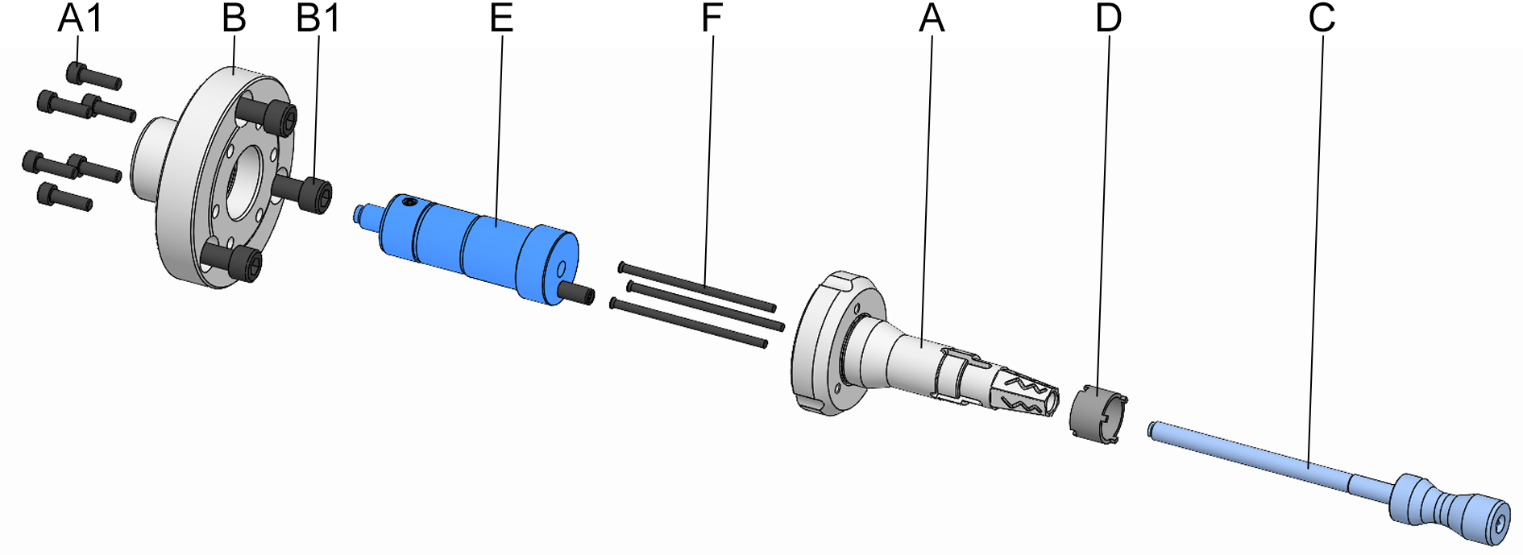

A Dornkörper
A1 Befestigungsschrauben Dornkörper
B Flansch
B1 Befestigungsschrauben Flansch
C Zugbolzen
D Auswerferring
E Adapter
F Auswerferstifte

Pos: 202.1 /Anleitung/Allgemeiner Sicherheitshinweis/11 Wartung/Reinigung/Hinweis Reinigung @ 0\mod_1545317547799_6.docx @ 41776 @ @ 1

WARNUNG
Augen- und Schnittverletzungen durch fehlende Schutzkleidung bei dem Reinigungsvorgang!
- Produkt niemals mit Druckluft reinigen.
- Folgende Schutzausrüstung ist zusätzlich zur Grundausrüstung zu tragen:

Pos: 202.2 /Anleitung/Allgemeiner Sicherheitshinweis/11 Wartung/Reinigung/Hinweis Reinigung Lösungsmittel Dichtung Sachschaden @ 1\mod_1547715295624_6.docx @ 72342 @ @ 1

HINWEIS
Beschädigung von Dichtungen durch falsche Lösungsmittel!
- Zur Reinigung des Produktes keine Lösungsmittel verwenden, die die verbauten Dichtelemente angreifen und beschädigen. Werkstoffe der verbauten Dichtelemente können NBR, Viton, PUR sein.
- Zur Reinigung des Produktes keine esterhaltigen beziehungsweise polaren Lösungsmittel verwenden.

Pos: 202.3 /Anleitung/Allgemeiner Sicherheitshinweis/11 Wartung/Reinigung/Hinweis Reinigung Lösungsmittel Spannelement Sachschaden @ 1\mod_1547720517643_6.docx @ 72610 @ @ 1

HINWEIS
Beschädigung von Spannelementen durch falsche Lösungsmittel!
- Zur Reinigung des Produktes keine esterhaltigen beziehungsweise polaren Lösungsmittel verwenden.

Pos: 202.4 /Anleitung/Handlungsbezogener Sicherheitshinweis/07 10 Montage Demontage/Hinweis Montage Demontage fehlende beschädigte Dichtelemente tauschen Sachschaden @ 1\mod_1550223393562_6.docx @ 107722 @ @ 1

HINWEIS
Sachschaden durch fehlerhafte Montage bei Dichtelementen!
- Fehlende oder beschädigte Dichtelemente müssen ersetzt werden.
- Darauf achten, dass die Dichtelemente bei der Montage / Demontage nicht herausfallen oder beschädigt werden, gegebenenfalls dünn einfetten.

Pos: 202.5 /Anleitung/11 Wartung/Reinigung/Modul/Reinigung Einleitung @ 1\mod_1547703846778_6.docx @ 71808 @ @ 1

Voraussetzung für das Erreichen der Rund- und Planlauftoleranzen ist die Sauberkeit der entsprechenden Anschlag- sowie Führungsdurchmesser.
Pos: 202.6 /Anleitung/11 Wartung/Reinigung/Modul/Reinigung Wechselteile + Spannelement demontieren [Start] @ 2\mod_1551257057712_6.docx @ 120638 @ @ 1

1. Die Wechselteile und das Spannelement von dem Produkt demontieren [siehe Kapitel »Demontage der Wechselteile« und Kapitel »Demontage des Spannelements«].
Pos: 202.7 /Anleitung/11 Wartung/Reinigung/Modul/Reinigung Produkt von Maschine demontieren @ 1\mod_1549462707527_6.docx @ 100458 @ @ 1

2. Das Produkt von der Maschine demontieren [siehe Kapitel »Demontage des Produktes«].
Pos: 202.8 /Anleitung/Allgemeiner Sicherheitshinweis/11 Wartung/Reinigung/Hinweis Reinigung Wuchtmarkierung @ 1\mod_1549532225025_6.docx @ 101104 @ @ 1

WARNUNG
Schwere Verletzungen durch Unwucht bei unsachgemäßem Wiederzusammenbau!
- Die Einzelteile des Produktes müssen in derselben Lage wieder montiert werden.
- Die Lage der Einzelteile zueinander gegebenenfalls vor dem Zerlegen des Produktes markieren.

Pos: 202.9 /Anleitung/Allgemeiner Sicherheitshinweis/11 Wartung/Reinigung/Hinweis Reinigung Zerlegung gemäß Explosionsansicht Sachschaden @ 1\mod_1549532383298_6.docx @ 101212 @ @ 1

HINWEIS
Sachschaden durch unsachgemäße Zerlegung des Produktes!
- Eine weiterführende Zerlegung, als in der Explosionsansicht dargestellt, ist untersagt.

Pos: 202.10 /Anleitung/Allgemeiner Tipp/11 Wartung/Reinigung/Tipp Reinigung Bauteile nicht verlieren zerlegen @ 2\mod_1550828831452_6.docx @ 113416 @ @ 1

INFORMATION
Beim Zerlegen des Produktes ist sicherzustellen, dass keine Bauteile verloren gehen.

Pos: 202.11 /Anleitung/11 Wartung/Reinigung/Modul/Reinigung Zerlegen/Reinigung Zerlegen gemäß Explosionsansicht @ 1\mod_1549532632009_6.docx @ 101628 @ @ 1

3. Das Produkt gemäß Explosionsansicht zerlegen.
Pos: 202.12 /Anleitung/11 Wartung/Reinigung/Modul/Reinigung reinigen @ 1\mod_1549532635423_6.docx @ 101656 @ @ 1

4. Alle Bauteile mit einem esterfreien, nicht polaren Reinigungsmittel und einem weichen, fusselfreien, reißfesten Tuch von allen Öl- und Fettrückständen säubern und auf sichtbare Beschädigungen überprüfen.
Pos: 202.13 /Anleitung/11 Wartung/Reinigung/Modul/Reinigung Montage/Reinigung Montage gemäß Explosionsansicht dabei abschmieren ohne Schmiernippel @ 1\mod_1549532644730_6.docx @ 101740 @ @ 1

5. Das Produkt gemäß Explosionsansicht zusammenbauen und während des Zusammenbaus abschmieren [siehe Kapitel »Produkt abschmieren«]. Bei dem Zusammenbau ist folgendes zu beachten:
Pos: 202.14 /Anleitung/11 Wartung/Reinigung/Modul/Reinigung Montage/Reinigung Montage Schrauben ggf ersetzen @ 2\mod_1551179139847_6.docx @ 119255 @ @ 1

- Die Befestigungsschrauben müssen bei Verschleiß oder Beschädigung ersetzt werden.
Pos: 202.15 /Anleitung/11 Wartung/Reinigung/Modul/Reinigung Montage/Reinigung Montage Schrauben festziehen Beschriftung Drehmoment @ 1\mod_1550228574708_6.docx @ 107956 @ @ 1

- Alle Befestigungsschrauben mit dem vorgeschriebenen Anzugsdrehmoment festziehen [siehe Beschriftung und / oder siehe Kapitel »Schraubenanzugsdrehmomente«]. Beim Festziehen der Schrauben ist auf Gleichmäßigkeit zu achten um einen Verzug unter Belastung zu vermeiden.
Pos: 202.16 /Anleitung/11 Wartung/Reinigung/Modul/Reinigung Montage/Reinigung Montage Schmiermittel Lauffläche @ 4\mod_1564381338053_6.docx @ 237808 @ @ 1

- Das Aufbringen von Schmiermittel ist nur auf den mechanischen Laufflächen vorgesehen. Hinweise zu Schmiermitteln beachten [siehe Kapitel »Einsatz von Schmiermitteln«].
Pos: 202.17 /Anleitung/11 Wartung/Reinigung/Modul/Reinigung Montage/Reinigung Montage Schmiermittel Planfläche @ 4\mod_1564381339068_6.docx @ 237836 @ @ 1

- Zu viel Schmiermittel auf der Auflagefläche vermeiden, da dies Planlauffehler verursachen kann.
Pos: 202.18 /Anleitung/11 Wartung/Reinigung/Modul/Reinigung Montage/Reinigung Montage Dichtelemente @ 4\mod_1564381337424_6.docx @ 237780 @ @ 1

- Dichtelemente [zum Beispiel O-Ringe, Quadringe] sowie Dichtflächen sind mit Fett zu versehen. Hinweise zum Fetten beachten [siehe Kapitel »Einsatz von Schmiermitteln«].
Pos: 202.19 /Anleitung/11 Wartung/Reinigung/Modul/Reinigung Montage/Reinigung Ausrichten/Reinigung Ausrichten Flansch zu PassØ für Zugbolzen [0,005] @ 58\mod_1635340911367_6.docx @ 840622 @ @ 1

- Den Flansch zu dem Passdurchmesser für den Zugbolzen ausrichten [idealerweise ≤0,005mm].
Pos: 203 /Anleitung/00 Überschriften/Ebene 2/11 Wartung/Überschrift [2] Sichtprüfung @ 1\mod_1547211367339_6.docx @ 58927 @ 2 @ 1

Sichtprüfung
Pos: 204.1 /Anleitung/11 Wartung/Sichtprüfung/Modul/Sichtprüfung täglich @ 1\mod_1550061972933_6.docx @ 105140 @ @ 1

Es ist täglich eine Sichtprüfung des Produktes vorzunehmen, um frühzeitig gegebenenfalls vorhandene Beschädigungen am Produkt festzustellen.
Pos: 204.2 /Anleitung/11 Wartung/Sichtprüfung/Modul/Sichtprüfung Beschädigung mit Spann- und Anschlagflächen @ 1\mod_1550064381469_6.docx @ 105198 @ @ 1

Dabei ist das Produkt auf Risse und Beschädigungen zu überprüfen, insbesondere die Spann- und Anschlagflächen.
Pos: 204.3 /Anleitung/11 Wartung/Sichtprüfung/Modul/Sichtprüfung Gummi Spannelement @ 1\mod_1550064395024_6.docx @ 105310 @ @ 1

Der Gummi des Spannelements ist ebenfalls auf Risse und Beschädigungen zu überprüfen.
Pos: 204.4 /Anleitung/11 Wartung/Sichtprüfung/Modul/Sichtprüfung Befestigungsschrauben @ 1\mod_1550064391389_6.docx @ 105282 @ @ 1

Ebenso muss überprüft werden, ob alle Befestigungsschrauben festgezogen sind.
Pos: 204.5 /Anleitung/11 Wartung/Sichtprüfung/Modul/Sichtprüfung Ersatzteile @ 1\mod_1550064388146_6.docx @ 105254 @ @ 1

Bei festgestellter Beschädigung müssen die jeweiligen Bauteile umgehend gegen originale Ersatzteile des Herstellers ausgetauscht werden.
Pos: 204.6 /Anleitung/11 Wartung/Sichtprüfung/Modul/Sichtprüfung Reinigung @ 1\mod_1550064384963_6.docx @ 105226 @ @ 1

Bei starker Verschmutzung muss das Produkt gereinigt werden [siehe Kapitel »Reinigung«].
Pos: 205 /Anleitung/00 Überschriften/Ebene 2/11 Wartung/Überschrift [2] Produkt abschmieren @ 1\mod_1547211474495_6.docx @ 58956 @ 2 @ 1

Produkt abschmieren
Pos: 206.1 /Anleitung/Allgemeiner Sicherheitshinweis/11 Wartung/Produkt abschmieren/Hinweis Produkt abschmieren ohne Spannkraftdiagramm Gefahr @ 2\mod_1550674813306_6.docx @ 111348 @ @ 1

GEFAHR
Schwere Verletzungen durch herausgeschleudertes Werkstück bei mangelhafter Schmierung des Produktes!
- Durch mangelhafte Schmierung ist die maximale Spannkraft um circa 20 % geringer.
- Die Wartungsintervalle sind zwingend einzuhalten [siehe Kapitel »Wartungsplan«].

Pos: 206.2 /Anleitung/11 Wartung/Produkt abschmieren/Modul/Produkt abschmieren Schmierintervall Reinigung Wartung Zusammenbau bei Bedarf @ 1\mod_1547193462317_6.docx @ 57438 @ @ 1

Die Schmierung erfolgt bei jeder Reinigung, Wartung, jedem Zusammenbau und zusätzlich bei Bedarf.
Pos: 206.3 /Anleitung/11 Wartung/Produkt abschmieren/Modul/Produkt abschmieren Produkt ohne Schmiernippel zerlegen siehe Reinigung [Start] @ 1\mod_1549284489476_6.docx @ 95850 @ @ 1

1. Das Produkt zum Abschmieren zerlegen. Für den Zerlegungsgrad siehe Kapitel »Reinigung«.
Pos: 206.4 /Anleitung/11 Wartung/Produkt abschmieren/Modul/Produkt abschmieren Schmierstellen Fett entsorgen @ 1\mod_1548946773845_6.docx @ 93888 @ @ 1

2. An allen Schmierstellen das austretende, verbrauchte oder überschüssige Fett entfernen und nach den gültigen örtlichen Bestimmungen entsorgen.
Pos: 206.5 /Anleitung/11 Wartung/Produkt abschmieren/Modul/Produkt abschmieren nach abschmieren Gesamthub fahren @ 2\mod_1551194463518_6.docx @ 120259 @ @ 1

3. Nach dem Abschmieren mehrmals den gesamten Hub fahren.
Pos: 207 /Anleitung/00 Überschriften/Ebene 2/11 Wartung/Überschrift [2] Einsatz von Schmiermitteln @ 1\mod_1547189833277_6.docx @ 57150 @ 2 @ 1

Einsatz von Schmiermitteln
Pos: 208.1 /Anleitung/11 Wartung/Einsatz von Schmiermitteln/Modul/Einsatz von Schmiermitteln Einleitung folgende Schmierstoffe empfohlen @ 1\mod_1547191544628_6.docx @ 57268 @ @ 1

Um eine einwandfreie Laufleistung der Produkte zu erreichen, vorgeschriebene Schmierstoffe verwenden.
Es darf nur Fett verwendet werden, das den zugrundeliegenden Anforderungen bezüglich Haftung, Druckbeständigkeit und Löslichkeit in Kühlschmiermitteln entspricht. Weiter dürfen sich keine Schmutzpartikel im Fett befinden, da diese einen Lauffehler bewirken, wenn sie zwischen zwei Passungsflächen gelangen. Hierfür werden folgende Schmierstoffe empfohlen:
Pos: 208.2 /Anleitung/11 Wartung/Einsatz von Schmiermitteln/Modul/Einsatz von Schmiermitteln GP355 @ 1\mod_1547192302394_6.docx @ 57324 @ @ 1

Universalfett GP 355
[siehe HAINBUCH Produktkatalog]

Pos: 208.3 /Anleitung/11 Wartung/Einsatz von Schmiermitteln/Modul/Einsatz von Schmiermitteln Tabelle @ 1\mod_1547200280797_6.docx @ 57544 @ @ 1

Alternativ:
Schmiermittel | Hersteller | Produktbezeichnung
Fett | MicroGleit | GP 355
Fett | Klüber | QNB 50
Fett | Zeller & Gmelin | DIVINOL SD24440
Fett | Bremer & Leguill | RIVOLTA W.A.P.
Tabelle : Auswahl Schmiermittel
Pos: 208.4 /Anleitung/Allgemeiner Sicherheitshinweis/11 Wartung/Einsatz von Schmiermitteln/Hinweis Einsatz von Schmiermitteln Fette mischen @ 0\mod_1545317392488_6.docx @ 41748 @ @ 1

HINWEIS
Fehlfunktion des Produktes durch Kombination unterschiedlicher Fette!
- Unterschiedliche Fette dürfen nicht miteinander vermischt werden.
- Vor Einsatz eines anderen Fettes das Produkt komplett reinigen.

Pos: 209 /Steuermodule/------------ Seitenumbruch ------------ @ 0\mod_1452083281983_0.docx @ 742 @ @ 1

Pos: 210 /Anleitung/00 Überschriften/Ebene 1/Überschrift [1] 12 Entsorgung @ 0\mod_1544627511377_6.docx @ 23930 @ 1 @ 1

Entsorgung
Pos: 211.1 /Anleitung/12 Entsorgung/Modul/Entsorgung Einleitung @ 0\mod_1546872971020_6.docx @ 47364 @ @ 1

Sofern keine Rücknahme- oder Entsorgungsvereinbarung getroffen wurde, zerlegte Bestandteile der Wiederverwertung zuführen.
Pos: 211.2 /Anleitung/Allgemeiner Sicherheitshinweis/12 Entsorgung/Hinweis Entsorgung Schmierstoffe @ 0\mod_1546935614871_6.docx @ 48266 @ @ 1

HINWEIS
Erheblicher Schaden für die Umwelt durch falsche Entsorgung umweltgefährdender Stoffe!
- Schmier-, Hilfs- und Betriebsstoffe unterliegen der Sondermüllbehandlung und dürfen nur von zugelassenen Entsorgungs-Fachbetrieben entsorgt werden.

Pos: 211.3 /Anleitung/12 Entsorgung/Modul/Entsorgung Öle Fette Behälter @ 1\mod_1549035413150_6.docx @ 95631 @ @ 1

Ausgetauschte Öle / Fette in geeigneten Behältern auffangen und nach den gültigen örtlichen Bestimmungen entsorgen.
Pos: 211.4 /Anleitung/12 Entsorgung/Modul/Entsorgung umweltgerechte Entsorgung @ 0\mod_1546933335302_6.docx @ 47956 @ @ 1

Die örtliche Kommunalbehörde oder spezielle Entsorgungs-Fachbetriebe geben Auskunft zur umweltgerechten Entsorgung.
Pos: 212 /Steuermodule/------------ Seitenumbruch ------------ @ 0\mod_1452083281983_0.docx @ 742 @ @ 1

Pos: 213 /Anleitung/00 Überschriften/Ebene 1/Überschrift [1] 13 Störungen @ 0\mod_1544627589709_6.docx @ 23959 @ 1 @ 1

Störungen
Pos: 214.1 /Anleitung/13 Störungen/Modul/Störungen Einleitung @ 0\mod_1547019065166_6.docx @ 50087 @ @ 1

Im folgenden Kapitel sind mögliche Ursachen für Störungen und die Arbeiten zur ihrer Beseitigung beschrieben.
Pos: 214.2 /Anleitung/13 Störungen/Modul/Störungen Wartungsintervall @ 0\mod_1547019379795_6.docx @ 50163 @ @ 1

Bei vermehrt auftretenden Störungen die Wartungsintervalle entsprechend der tatsächlichen Belastung verkürzen.
Pos: 214.3 /Anleitung/13 Störungen/Modul/Störungen Serviceadresse @ 0\mod_1547019200365_6.docx @ 50135 @ @ 1

Bei Störungen, die durch die nachfolgenden Hinweise nicht zu beheben sind, den Hersteller kontaktieren [siehe Kapitel »Kontakt«].
Pos: 215 /Anleitung/00 Überschriften/Ebene 2/13 Störungen/Überschrift [2] Vorgehen bei Störungen @ 0\mod_1546950489843_6.docx @ 49591 @ 2 @ 1

Vorgehen bei Störungen
Pos: 216.1 /Anleitung/13 Störungen/Vorgehen bei Störungen/Modul/Vorgehen bei Störungen Einleitung @ 0\mod_1546944029614_6.docx @ 49195 @ @ 1

Grundsätzlich gilt:
Pos: 216.2 /Anleitung/13 Störungen/Vorgehen bei Störungen/Modul/Vorgehen bei Störungen Not-Aus Werkzeugmaschine [Start] @ 0\mod_1546945437280_6.docx @ 49279 @ @ 1

1. Bei Störungen, die eine unmittelbare Gefahr für Personen oder Sachwerte darstellen, sofort die Not-Aus-Taste der Werkzeugmaschine drücken.
Pos: 216.3 /Anleitung/13 Störungen/Vorgehen bei Störungen/Modul/Vorgehen bei Störungen Störungsursache @ 0\mod_1546946221582_6.docx @ 49563 @ @ 1

2. Störungsursache ermitteln.
Pos: 216.4 /Anleitung/13 Störungen/Vorgehen bei Störungen/Modul/Vorgehen bei Störungen Einrichtbetrieb @ 0\mod_1546944265004_6.docx @ 49223 @ @ 1

3. Falls die Störungsbehebung Arbeiten im Gefahrenbereich erfordert, Werkzeugmaschine in den Einrichtbetrieb setzen.
Pos: 216.5 /Anleitung/13 Störungen/Vorgehen bei Störungen/Modul/Vorgehen bei Störungen Störung melden @ 0\mod_1546945921909_6.docx @ 49475 @ @ 1

4. Verantwortlichen am Einsatzort über Störung sofort informieren.
Pos: 216.6 /Anleitung/13 Störungen/Vorgehen bei Störungen/Modul/Vorgehen bei Störungen Störung beseitigen @ 0\mod_1546945771759_6.docx @ 49367 @ @ 1

5. Je nach Art der Störung diese von autorisierten Fachkräften des jeweiligen Fachgebietes beseitigen lassen.
Pos: 216.7 /Anleitung/Allgemeiner Tipp/13 Störungen/Vorgehen bei Störungen/Tipp Vorgehen bei Störungen @ 0\mod_1546858826172_6.docx @ 46004 @ @ 1

INFORMATION
Die im Folgenden aufgeführte Störungstabelle gibt Aufschluss darüber, wer zur Behebung der Störung berechtigt ist.

Pos: 216.8 /Anleitung/13 Störungen/Vorgehen bei Störungen/Modul/Vorgehen bei Störungen BA Maschine @ 0\mod_1546943599180_6.docx @ 48747 @ @ 1

6. Bei einer Störung, die nicht durch das Produkt verursacht wurde, kann die Störungsursache im Bereich der Werkzeugmaschine liegen. Siehe hierzu die Bedienungsanleitung der Werkzeugmaschine.
Pos: 217 /Anleitung/00 Überschriften/Ebene 2/13 Störungen/Überschrift [2] Störungstabelle @ 1\mod_1547109588740_6.docx @ 53708 @ 2 @ 1
S

Störungstabelle
Pos: 218 /Anleitung/13 Störungen/Störungstabelle/Modul/MAXXOS/Störungstabelle MAXXOS T211 ohne Zugrohradapter @ 145\mod_1716975463180_6.docx @ 1591104 @ @ 1

Störung | Mögliche Ursache | Fehlerbehebung | Behebung durch
Fehlerhafte Axialhübe im Spannmittel | Verschmutzung der im Kraftfluss befindlichen Bauteile | Spannelement demontieren und reinigen, falls erforderlich das Spannmittel demontieren, zerlegen und reinigen | Fachkraft
Fehlerhafte Axialhübe im Spannmittel | Falsche Zugrohrlage | Zugrohrlage überprüfen und mit dem Spannmittel abgleichen | Fachkraft
Spannelement lässt sich nicht ein- / auswechseln | Fehlerhafte Axialhübe im Spannmittel | Siehe Störung »Fehlerhafte Axialhübe im Spannmittel«
Spannkraft ist zu gering | Werkstück außerhalb der Durchmesserspannweite | Geeignetes Spannelement verwenden | Fachkraft
Spannkraft ist zu gering | Axiale Betätigungskraft am Zugrohr zu gering | Maschineneinstellung überprüfen, falls erforderlich korrigieren | Fachkraft
Spannkraft ist zu gering | Hubbegrenzung durch den Werkstückanschlag | Geeigneten Werkstückanschlag verwenden | Fachkraft
Spannkraft ist zu gering | Fehlerhafter Schmierzustand | Schmierung des Spannmittels überprüfen, falls erforderlich korrigieren | Fachkraft
Spannkraft ist zu hoch | Axiale Betätigungskraft am Zugrohr zu hoch | Maschineneinstellung überprüfen, falls erforderlich korrigieren | Fachkraft
Geometrieabweichung am Werkstück | Rundlauffehler des Spannmittels | Rundlauf des Spannmittels prüfen, falls erforderlich korrigieren | Fachkraft
Geometrieabweichung am Werkstück | Planlauffehler des Spannmittels | Planlauf des Spannmittels prüfen, falls erforderlich Auflageflächen reinigen | Fachkraft
Geometrieabweichung am Werkstück | Verschmutzter Anschlagsbereich | Werkstückanschlag demontieren und Anschlagflächen reinigen | Fachkraft
Geometrieabweichung am Werkstück | Verschmutzter Kupplungsbereich am Spannelement | Spannelement demontieren; Kupplungsbereich und Spannelement reinigen | Fachkraft
Geometrieabweichung am Werkstück | Verschmutzter Spannkegel | Spannelement demontieren und Spannkegel reinigen | Fachkraft
Geometrieabweichung am Werkstück | Formfehler am Werkstück wegen falschem Spannelementtyp | Geeignetes Spannelement verwenden | Fachkraft
Geometrieabweichung am Werkstück | Elastische Verformung | Spannkraft auf das für das Spannmittel und das Werkstück gültige Maß reduzieren | Fachkraft
Geometrieabweichung am Werkstück | Elastische Verformung | Material des Werkstücks überprüfen | Fachkraft
Abdrücke auf der Spannfläche | Spannkraft ist zu hoch | Spannkraft auf das für das Spannmittel und das Werkstück gültige Maß reduzieren | Fachkraft
Abdrücke auf der Spannfläche | Falscher Spannelementtyp | Geeignetes Spannelement verwenden | Fachkraft
Abdrücke auf der Spannfläche | Verschmutztes Spannelement | Spannelement reinigen | Fachkraft
Abdrücke auf der Spannfläche | Beschädigtes Spannelement | Spannelement austauschen | Fachkraft
Abdrücke auf der Spannfläche | Maßdifferenz zwischen Werkstückdurchmesser und Spannbohrung ist zu groß | Spannelement mit passendem Spanndurchmesser verwenden | Fachkraft
Tabelle : Störungstabelle
Pos: 219 /Anleitung/00 Überschriften/Ebene 2/13 Störungen/Überschrift [2] Inbetriebsetzung nach behobener Störung @ 0\mod_1546950928913_6.docx @ 49738 @ 2 @ 1

Inbetriebsetzung nach behobener Störung
Pos: 220.1 /Anleitung/13 Störungen/Inbetriebsetzung nach behobener Störung/Modul/Inbetriebsetzung nach behobener Störung Einleitung @ 0\mod_1546951175708_6.docx @ 49767 @ @ 1

Nach dem Beheben der Störung die folgenden Schritte zur Wiederinbetriebsetzung durchführen:
Pos: 220.2 /Anleitung/13 Störungen/Inbetriebsetzung nach behobener Störung/Modul/Inbetriebsetzung nach behobener Stöung Not-Aus [Start] @ 0\mod_1546953198291_6.docx @ 49823 @ @ 1

1. Not-Aus-Einrichtungen zurücksetzen.
Pos: 220.3 /Anleitung/13 Störungen/Inbetriebsetzung nach behobener Störung/Modul/Inbetriebsetzung nach behobener Sörung quittieren @ 0\mod_1546954329271_6.docx @ 49907 @ @ 1

2. Störung an der Steuerung der Werkzeugmaschine quittieren.
Pos: 220.4 /Anleitung/13 Störungen/Inbetriebsetzung nach behobener Störung/Modul/Inbetriebsetzung nach behobener Störung Personen @ 0\mod_1546954168170_6.docx @ 49879 @ @ 1

3. Sicherstellen, dass sich keine Personen im Gefahrenbereich aufhalten.
Pos: 220.5 /Anleitung/13 Störungen/Inbetriebsetzung nach behobener Störung/Modul/Inbetriebsetzung nach behobener Stoerung Maschine starten @ 0\mod_1546952560798_6.docx @ 49795 @ @ 1

4. Werkzeugmaschine starten.
Pos: 221 /Steuermodule/------------ Seitenumbruch ------------ @ 0\mod_1452083281983_0.docx @ 742 @ @ 1

Pos: 222 /Anleitung/00 Überschriften/Ebene 1/Überschrift [1] 14 Anhang @ 0\mod_1544627629968_6.docx @ 23988 @ 1 @ 1

Anhang
Pos: 223 /Anleitung/00 Überschriften/Ebene 2/14 Anhang/Überschrift [2] Kontakt @ 0\mod_1547020364868_6.docx @ 50288 @ 2 @ 1

Kontakt
Pos: 224.1 /Anleitung/14 Anhang/Kontakt/Modul/Hotline-Service Nummern @ 0\mod_1546938711665_6.docx @ 48691 @ @ 1

Für Bestellungen, Termine und Notfälle stehen Ihnen folgende Hotlines zur Verfügung.
Bestell-Hotline
Schnell bestellt, schnell geliefert. Anruf genügt:
+49 7144. 907-333
Termin-Hotline
Aktueller Status Ihrer Bestellung? Einfach anrufen:
+49 7144. 907-222
24h-Notruf
Crash gefahren oder ein anderer technischer Notfall?
Unsere Experten sind rund um die Uhr für Sie da:
+49 7144. 907-444
Pos: 224.2 /Anleitung/14 Anhang/Kontakt/Modul/Webseite @ 0\mod_1546938934110_6.docx @ 48719 @ @ 1

Für Beratung oder Hilfestellung stehen die unter www.hainbuch.com aufgeführten Vertriebspartner und Service-Mitarbeiter zur Verfügung.
Pos: 225 /Anleitung/00 Überschriften/Ebene 2/14 Anhang/Überschrift [2] Herstellerbescheinigung @ 0\mod_1547020681128_6.docx @ 50317 @ 2 @ 1

Herstellerbescheinigung
Pos: 226 /Anleitung/14 Anhang/Herstellerbescheinigung/Modul/Herstellerbescheinigung @ 1\mod_1547459856493_6.docx @ 60918 @ @ 1

Die Herstellerbescheinigung wird mit dem Produkt und dessen Anleitung ausgeliefert.
=== Ende der Liste fï¿½r Textmarke Inhalt ===

Pos: 228 /Anleitung/00 Verzeichnisse/Überschrift Indexverzeichnis @ 0\mod_1544188905015_6.docx @ 15106 @ @ 1

Indexverzeichnis
Pos: 229 /Steuermodule/Verzeichnis_Index @ 0\mod_1452083284105_0.docx @ 770 @ @ 1

A
Aufbau 26
Auspacken 32
B
Bestimmungsgemäße Verwendung 13
Betriebsbedingungen 25
D
Definition von Begriffen 8
Demontage
Produkt 64
Spannelement 62
Vorbereitung der Maschine 58
Wechselteil 59
Drehzahl 24
E
Einsatzgrenzen 27
Ersatzteile 9
F
Fehlgebrauch 14
G
Garantie 10
Gefahren 17
H
Haftung 9
K
Konservierung 33
Kurzbeschreibung 26
L
Lagerung 33
Leistungswerte 23
Lieferumfang 9
M
Montage
Produkt 39
Spannelement 44
Vorbereitung der Maschine 39
Vorbereitung des Produktes 40
Wechselteil 46
P
Personalanforderungen 12
Auszubildende 13
Elektriker 13
Fachkraft 12
Hydraulikfachkraft 13
Pneumatikfachkraft 13
Produktionsende 56
Prüfungen 53
R
Reinigung 67
S
Schmiermittel 70
Schmierstoffe 21
Schraubenanzugsdrehmomente
Aluminiumbauteile 38
Metrische Regelgewinde 38
Schutzausrüstung
Arbeitskleidung 16
Haarnetz 16
Schutzbrille 16
Schutzhandschuhe 16
Schutzhelm 17
Sicherheitsschuhe 16
Sicherheit
Allgemein 11
Demontage 57
Inbetriebsetzung 51
Montage 35
Transport, Verpackung, Lagerung 30
Wartung 66
Störungen 73
Störungstabelle 73
Symbole auf der Verpackung 31
Symbolerklärung 7
T
Technische Daten 23
Transport, innerbetrieblich 32
Transportinspektion 31
Typenbezeichnung 25
U
Überprüfung des Gesamthubs 53
Umweltschutz 21
Urheberschutz 9
V
Verpackung 32
Verwendung 27
W
Wartungsplan 66
Wuchtgüte 24
Z
Zubehör, benötigt
Segmentspannbüchse 26
Werkstückanschlag 26

=== Ende der Liste fï¿½r Textmarke Verzeichnisse ===

 | Pos: 230.2 /Steuermodule/TechnischeAenderungenVorbehalten/Module/Technische Änderungen vorbehalten @ 1\mod_1547133372308_6.docx @ 56376 @ @ 1  09.2024 · A142439.0000V DE · Technische Änderungen vorbehalten  === Ende der Liste fï¿½r Textmarke TechnischeAenderung ===
Pos: 231.2 /Steuermodule/RueckseiteAdresse/Module/Adresse @ 0\mod_1544788741891_6.docx @ 29592 @ @ 1

HAINBUCH GMBH SPANNENDE TECHNIK
Postfach 1262 71667 Marbach / Erdmannhäuser Straße 57 71672 Marbach Germany
Tel. +49 7144.907-0 Fax +49 7144.18826 verkauf@hainbuch.de www.hainbuch.com
24h-Notruf + 49 7144.907-444
=== Ende der Liste fï¿½r Textmarke Adresse ===

